TỔNG LIÊN ĐOÀN LAO ĐỘNG VIỆT NAM
TRƯỜNG ĐẠI HỌC TÔN ĐỨC THẮNG
KHOA CÔNG NGHỆ THÔNG TIN



VÕ MINH HẬU - 251805011
NGUYỄN TRƯỜNG KHƯƠNG DUY - 242805402
PHẠM HOÀNG TUẤN ANH - 242805401
HUỲNH HOÀNG TIẾN ĐẠT - 261805701
LÂM QUỐC HUY - 261805403

PHÁT HIỆN VÀ PHÂN LOẠI LỖI TRÊN TẤM BÁN DẪN SỬ DỤNG PHƯƠNG PHÁP SEMI-SUPERVISED LEARNING

BÁO CÁO CUỐI KỲ
KHAI PHÁ DỮ LIỆU

THÀNH PHỐ HỒ CHÍ MINH, NĂM 2026
TỔNG LIÊN ĐOÀN LAO ĐỘNG VIỆT NAM
TRƯỜNG ĐẠI HỌC TÔN ĐỨC THẮNG
KHOA CÔNG NGHỆ THÔNG TIN

VÕ MINH HẬU - 251805011
NGUYỄN TRƯỜNG KHƯƠNG DUY - 242805402
PHẠM HOÀNG TUẤN ANH - 242805401
HUỲNH HOÀNG TIẾN ĐẠT - 261805701
LÂM QUỐC HUY - 261805403

PHÁT HIỆN VÀ PHÂN LOẠI LỖI TRÊN TẤM BÁN DẪN SỬ DỤNG PHƯƠNG PHÁP SEMI-SUPERVISED LEARNING

BÁO CÁO CUỐI KỲ
KHAI PHÁ DỮ LIỆU
Người hướng dẫn
TS. Hoàng Anh

THÀNH PHỐ HỒ CHÍ MINH, NĂM 2026
LỜI CẢM ƠN

Chúng em xin chân thành cảm ơn TS. Hoàng Anh đã tận tình hướng dẫn, định hướng khoa học và dành nhiều góp ý chuyên môn quý báu cho nhóm trong suốt quá trình thực hiện đề tài. Chúng em cũng xin cảm ơn các Thầy, Cô Khoa Công nghệ Thông tin, Trường Đại học Tôn Đức Thắng đã tạo điều kiện thuận lợi về học liệu và môi trường học tập, cùng các bạn học viên trong lớp đã nhiệt tình trao đổi, chia sẻ kinh nghiệm. Mặc dù đã nỗ lực hoàn thiện đề tài với tinh thần nghiêm túc, báo cáo khó tránh khỏi những thiếu sót nhất định; nhóm kính mong nhận được những ý kiến đóng góp quý báu từ Thầy để đề tài được hoàn thiện hơn.

TP. Hồ Chí Minh, ngày 24 tháng 10 năm 2026
Nhóm tác giả
(Ký tên và ghi rõ họ tên)

CÔNG TRÌNH ĐƯỢC HOÀN THÀNH
TẠI TRƯỜNG ĐẠI HỌC TÔN ĐỨC THẮNG
Chúng tôi xin cam đoan đây là công trình nghiên cứu của riêng nhóm và được sự hướng dẫn khoa học của TS. Hoàng Anh. Các nội dung nghiên cứu, kết quả trong đề tài này là trung thực và chưa công bố dưới bất kỳ hình thức nào trước đây. Những số liệu trong các bảng biểu phục vụ cho việc phân tích, nhận xét, đánh giá được chính nhóm tác giả thu thập từ các nguồn khác nhau có ghi rõ trong phần tài liệu tham khảo.
Ngoài ra, trong đề tài còn sử dụng một số nhận xét, đánh giá cũng như số liệu của các tác giả khác, cơ quan tổ chức khác đều có trích dẫn và chú thích nguồn gốc.
Nếu phát hiện có bất kỳ sự gian lận nào chúng tôi xin hoàn toàn chịu trách nhiệm về nội dung đề tài của mình. Trường Đại học Tôn Đức Thắng không liên quan đến những vi phạm tác quyền, bản quyền do chúng tôi gây ra trong quá trình thực hiện (nếu có).
TP. Hồ Chí Minh, ngày 24 tháng 10 năm 2026
Nhóm tác giả
(Ký tên và ghi rõ họ tên)

PHÁT HIỆN VÀ PHÂN LOẠI LỖI TRÊN TẤM BÁN DẪN SỬ DỤNG PHƯƠNG PHÁP SEMI-SUPERVISED LEARNING
TÓM TẮT
Bản đồ wafer (wafer map) ghi nhận trạng thái kiểm tra điện đạt hoặc khuyết tật của từng vi mạch (die) trên tấm bán dẫn. Hình thái không gian phân bố của các die lỗi mang dấu vết cơ học và hóa lý đặc thù của các công đoạn chế tạo, đóng vai trò then chốt giúp các kỹ sư nhà máy truy vết nguồn gốc sự cố dây chuyền và nâng cao năng suất sản lượng (yield). Tuy nhiên, các nhà máy bán dẫn thực tế phải đối mặt với hai thách thức lớn: hơn 79% dữ liệu wafer map thu thập được không có nhãn do chi phí dán nhãn chuyên gia quá tốn kém, và không gian lỗi sản xuất có tính mở (open-set) – liên tục phát sinh các dạng bất thường mới ngoài bộ nhãn định sẵn.
Đề tài nghiên cứu một quy trình khai phá dữ liệu bán giám sát (Semi-Supervised Learning) tích hợp phát hiện dị thường và khám phá lớp khuyết tật mới trên bộ dữ liệu bán dẫn WM-811K gồm 811.457 mẫu. Quy trình sử dụng tập thực nghiệm gồm 51.038 mẫu có nhãn (cân bằng 1:1 giữa Normal và 8 lớp khuyết tật) cùng 100.000 mẫu không nhãn được đồng bộ về kích thước ma trận 64 × 64 bằng phép nội suy láng giềng gần nhất. Dữ liệu không nhãn được nén chiều qua PCA 128 thành phần và phân cụm sơ bộ bằng Mini-Batch K-Means (k = 18). Mô hình CNN cơ sở v1 huấn luyện trên tập có nhãn đạt độ chính xác (Accuracy) 92,23%, Macro F1 0,8700 và Weighted F1 0,9211 trên tập đánh giá 10.208 mẫu (chia phân tầng 80/20).
Trên tập 100.000 mẫu không nhãn, cơ chế gán nhãn giả (Pseudo-Labeling) phân luồng ba vùng theo ngưỡng tĩnh (ngưỡng tự tin cao 0,90 và ngưỡng sàn 0,60) kết hợp đối chiếu chéo với cụm K-Means đã chấp nhận 71.901 mẫu nhãn giả an toàn, tạm hoãn 14.678 mẫu xung đột và chuyển 13.421 mẫu tự tin thấp (< 0,60) sang bước phát hiện bất thường. Nghiên cứu mở rộng nhánh đối sánh ngưỡng động thích nghi theo lớp kết hợp Shannon Entropy chuẩn hóa, qua đó thu nhận thêm 8.077 mẫu mới với độ tự tin trung bình 0,7797 và entropy trung bình thấp 0,2819. Trên nhóm 13.421 mẫu nghi ngờ, thuật toán Isolation Forest đã lọc ra 1.342 mẫu dị thường thực sự (tỷ lệ ngoại lai 10%); thuật toán CURE tiếp tục gom cụm thành công nhóm này thành 5 cụm hình thái lạ (Silhouette đạt 0,5117, Davies–Bouldin đạt 0,3571). Cụm số 2 gồm 13 mẫu gốc mang hình thái sọc ngang đặc thù được đặt tên là khuyết tật mới 'Horizontal_Stripes', được kiểm chứng định lượng bằng Chỉ số bất đẳng hướng không gian (SAI đạt 2,204 so với mức < 1,03 của các lớp đối chứng).
Hợp nhất dữ liệu có nhãn gốc, nhãn giả và lớp mới thành tập Version 2.0 (122.952 mẫu, tối ưu cân bằng còn 24.863 mẫu), mô hình CNN v2 (10 lớp) đạt Accuracy 96,16%, Macro F1 0,9635 và Weighted F1 0,9616 trên tập đánh giá 4.973 mẫu. Hệ thống chẩn đoán toàn diện được đóng gói thành dịch vụ Client-Server gồm backend FastAPI và giao diện dashboard React. Kiểm thử thực tế trên 19 kịch bản wafer mô phỏng đã làm sáng tỏ hiện tượng tự tin thái quá (Overconfidence) của hàm Softmax trên lưới nhỏ do hiệu ứng phóng đại khối (Block-Artifact) của phép resize, đồng thời chứng minh tính hiệu quả của hàng rào cảnh báo 'review_required' trong việc ngăn ngừa rủi ro chẩn đoán sai. Tốc độ suy luận thực tế đạt 96,04 ms/wafer, đáp ứng tốt cho các quy trình kiểm thử chất lượng (QC) định kỳ trong nhà máy bán dẫn.

MỤC LỤC
CHƯƠNG 1. MỞ ĐẦU VÀ TỔNG QUAN ĐỀ TÀI 1
1.1 Lý do chọn đề tài 1
1.2 Mục tiêu thực hiện đề tài 3
1.3 Đối tượng và phạm vi nghiên cứu 4
CHƯƠNG 2. CƠ SỞ LÝ THUYẾT 5
2.1 Bài toán khai phá dữ liệu bản đồ wafer 5
2.1.1 Quy trình khám phá tri thức từ dữ liệu (KDD) 5
2.1.2 Bản đồ wafer và tập dữ liệu WM-811K 5
2.2 Phân tích khám phá dữ liệu (EDA) 6
2.3 Tiền xử lý dữ liệu 7
2.3.1 Làm sạch và mã hóa nhãn 7
2.3.2 Xử lý dữ liệu mất cân bằng 7
2.3.3 Chuẩn hóa kích thước bằng nội suy láng giềng gần nhất và Hiệu ứng phóng đại khối 8
2.3.4 Phân chia dữ liệu phân tầng và Nguyên tắc tránh rò rỉ dữ liệu (Data Leakage) 9
2.4 Giảm chiều dữ liệu 10
2.4.1 Phân tích thành phần chính (PCA) 10
2.4.2 Nhúng láng giềng ngẫu nhiên phân phối t (t-SNE) 11
2.5 Phân cụm dữ liệu 12
2.5.1 Thuật toán K-Means và Mini-Batch K-Means 12
2.5.2 Phương pháp Elbow chọn số cụm tối ưu 13
2.5.3 Gán nhãn đại diện cho cụm bằng đối chiếu chéo (Crosstab) 13
2.5.4 Thuật toán phân cụm CURE 14
2.5.5 Đánh giá chất lượng phân cụm 15
2.6 Phát hiện bất thường với Isolation Forest 15
2.7 Mạng nơ-ron tích chập (CNN) 17
2.7.1 Các lớp cơ bản của CNN 17
2.7.2 Huấn luyện và điều chuẩn 18
2.7.3 Giới hạn của hàm Softmax và Hiện tượng Tự tin thái quá (Overconfidence) 18
2.7.4 Kiến trúc CNN thực nghiệm 19
2.8 Học bán giám sát với kỹ thuật gán nhãn giả 21
2.8.1 Cơ chế gán nhãn giả ngưỡng tĩnh ba vùng kết hợp K-Means 21
2.8.2 Cải tiến kỹ thuật với Shannon Entropy chuẩn hóa 22
2.8.3 Cơ chế ngưỡng động thích nghi theo lớp (Class-specific Dynamic Thresholding) 23
2.9 Khám phá lớp khuyết tật mới và Chỉ số bất đẳng hướng không gian (SAI) 23
2.10 Đánh giá mô hình phân loại 24
2.11 Giải thích mô hình với Grad-CAM 25
CHƯƠNG 3. MÔ HÌNH ĐỀ XUẤT 26
3.1 Tổng quan quy trình 26
3.2 Tiền xử lý và tổ chức dữ liệu 28
3.3 Biểu diễn đặc trưng và phân cụm cơ sở 29
3.4 Mô hình CNN cơ sở (phiên bản 1) 29
3.5 Gán nhãn giả theo ba vùng độ tin cậy và Nhánh đối sánh ngưỡng động 30
3.6 Khám phá hình thái lỗi mới 31
3.7 Hợp nhất dữ liệu và mô hình CNN phiên bản 2 32
3.8 Đóng gói và triển khai 33
CHƯƠNG 4. THỰC NGHIỆM 34
4.1 Dữ liệu thực nghiệm và tiền xử lý 34
4.2 Môi trường phần cứng, phần mềm và thiết lập huấn luyện 39
4.3 Kết quả PCA, K-Means và CNN v1 42
4.4 Đối sánh gán nhãn giả bằng ngưỡng tĩnh và ngưỡng động 47
4.5 Isolation Forest, CURE và phân tích hình thái Horizontal_Stripes 51
4.6 Hợp nhất dữ liệu và kết quả CNN v2 53
4.7 Grad-CAM và tốc độ suy luận 59
4.8 Kiến trúc triển khai và giao diện dashboard 61
4.9 Kiểm thử 19 kịch bản trên Dashboard 62
4.9.1 Nhóm 1: Nhận diện mẫu chuẩn xác & Phân bố cực đoan (5 kịch bản) 62
4.9.2 Nhóm 2: Hiện tượng Tự tin thái quá & Giới hạn Softmax / Phóng đại khối (11 kịch bản) 67
4.9.3 Nhóm 3: Giằng co xác suất & Kích hoạt Cảnh báo Độ tin cậy thấp (3 kịch bản) 76
4.10 Thảo luận chung và giới hạn của thực nghiệm 79
CHƯƠNG 5. KẾT LUẬN VÀ HƯỚNG PHÁT TRIỂN 81
5.1 Kết luận 81
5.2 Hướng phát triển 82
TÀI LIỆU THAM KHẢO 84

DANH MỤC HÌNH VẼ
Hình 2.1: Mã hóa bản đồ wafer thành ma trận giá trị rời rạc 0, 1 và 2 6
Hình 2.2: So sánh nội suy láng giềng gần nhất và nội suy tuyến tính trên bản đồ wafer 9
Hình 2.3: Minh họa phân cụm K-Means trên không gian hai thành phần chính đầu tiên 13
Hình 2.4: Minh họa mẫu bất thường do Isolation Forest xác định 16
Hình 2.5: Sơ đồ kiến trúc mạng nơ-ron tích chập CNN cơ sở phân loại bản đồ wafer 19
Hình 3.1: Sơ đồ khối quy trình khai phá dữ liệu bán giám sát đề xuất 27
Hình 3.2: Cơ chế phân luồng mẫu không nhãn theo ba vùng độ tin cậy kết hợp kiểm định đối chiếu chéo K-Means 30
Hình 4.1: Cơ cấu phân phối 9 nhãn trên tập dữ liệu thực nghiệm có nhãn sau cân bằng (51.038 mẫu) 36
Hình 4.2: Phân tán kích thước wafer map thực tế trong nhà máy sản xuất bán dẫn 38
Hình 4.3: Đối sánh đặc trưng vật lý và thống kê giữa tập 50k có nhãn và tập 100k không nhãn 38
Hình 4.4: Phân phối dữ liệu các nhãn trước và sau khi cân bằng theo thang đo logarit 39
Hình 4.5: Trực quan hóa bản đồ wafer thực tế trước và sau khi đồng bộ kích thước về 64 × 64 39
Hình 4.6: Biểu đồ phương sai tích lũy theo số chiều PCA trên tập 100.000 mẫu không nhãn 42
Hình 4.7: Phương pháp Elbow xác định số cụm K = 18 tối ưu cho Mini-Batch K-Means 43
Hình 4.8: Một số mẫu wafer đại diện trong 18 cụm K-Means trích xuất từ tập không nhãn 44
Hình 4.9: Biểu đồ F1-Score từng lớp của mô hình CNN v1 trên tập kiểm thử 45
Hình 4.10: Ma trận nhầm lẫn (Confusion Matrix) của mô hình CNN v1 46
Hình 4.11: Đường cong ROC và chỉ số AUC đa lớp của mô hình CNN v1 47
Hình 4.12: Kết quả phân luồng 100.000 mẫu không nhãn theo cơ chế ngưỡng tĩnh ba vùng 48
Hình 4.13: Biểu đồ đối sánh phân luồng và số lượng mẫu gán nhãn giả giữa Static và Dynamic Thresholding 51
Hình 4.14: Phân phối điểm dị thường từ thuật toán Isolation Forest trên nhóm nghi ngờ (< 0,60) 51
Hình 4.15: Năm cụm khuyết tật dị thường mới được phân tách bởi thuật toán CURE 52
Hình 4.16: Phân tích hình thái học và đối sánh Chỉ số SAI của cụm Horizontal_Stripes với các lớp khuyết tật đối chứng 53
Hình 4.17: Phân bố mật độ diện tích khuyết tật (KDE Plot) của 10 lớp dữ liệu phiên bản 2.0 55
Hình 4.18: Bản đồ nhiệt không gian trung bình (Spatial Heatmap) của 10 lớp khuyết tật 55
Hình 4.19: Không gian đặc trưng 2D biểu diễn bằng t-SNE của 3.000 mẫu đại diện cho 10 lớp 56
Hình 4.20: Biểu đồ đường cong học tập (Accuracy và Loss) qua 6 epoch của mô hình CNN v2 57
Hình 4.21: Ma trận nhầm lẫn và biểu đồ F1-Score của mô hình CNN v2 (10 lớp) 58
Hình 4.22: Đường cong ROC và chỉ số AUC đa lớp của mô hình CNN v2 58
Hình 4.23: Trực quan hóa dự đoán thực tế của mô hình CNN v2 trên lưới 3 × 3 mẫu kiểm thử 59
Hình 4.24: Bản đồ kích hoạt lớp Grad-CAM giải thích quyết định phân loại của mạng CNN v2 60
Hình 4.25: Biểu đồ đo lường tốc độ suy luận thực tế trên 100 đĩa wafer liên tiếp (trung bình 96,04 ms/wafer) 61
Hình 4.26: Giao diện Dashboard kiểm thử Kịch bản 1.1 (sample_wafer.json - Lỗi tâm Center 99,9%) 64
Hình 4.27: Giao diện Dashboard kiểm thử Kịch bản 1.2 (dithuong_05.json - Cực hạn 1 điểm lỗi Center 99,8%) 65
Hình 4.28: Giao diện Dashboard kiểm thử Kịch bản 1.3 (dithuong_09.json - Cực hạn toàn phần Near-full 100%) 65
Hình 4.29: Giao diện Dashboard kiểm thử Kịch bản 1.4 (wafer_donut_01.json - Vòng khuyên chuẩn Donut 100%) 66
Hình 4.30: Giao diện Dashboard kiểm thử Kịch bản 1.5 (wafer_donut_02.json - Vòng khuyên Donut 100%) 66
Hình 4.31: Giao diện Dashboard kiểm thử Kịch bản 2.1 (dithuong.json - Nhiễu bàn cờ bị đoán thành Loc 92,0%) 70
Hình 4.32: Giao diện Dashboard kiểm thử Kịch bản 2.4 (dithuong_06.json - Bàn cờ đối xứng bị đoán thành Loc 89,5%) 71
Hình 4.33: Giao diện Dashboard kiểm thử Kịch bản 2.2 và 2.3 (dithuong_03.json và 04.json - Bị đoán thành Loc) 71
Hình 4.34: Giao diện Dashboard kiểm thử Kịch bản 2.5 (dithuong_07.json - Hình chữ thập bị đoán thành Loc 98,1%) 72
Hình 4.35: Giao diện Dashboard kiểm thử Kịch bản 2.6 (wafer_edgering_01.json - Bị phân loại thành Edge-Loc 98,6%) 72
Hình 4.36: Giao diện Dashboard kiểm thử Kịch bản 2.7 (wafer_edgering_02.json - Bị phân loại thành Edge-Loc 99,8%) 73
Hình 4.37: Giao diện Dashboard kiểm thử Kịch bản 2.8 (wafer_edgering_03.json - Bị phân loại thành Edge-Loc 99,7%) 73
Hình 4.38: Giao diện Dashboard kiểm thử Kịch bản 2.9 (wafer_scratch_01.json - Vết xước dày bị đoán thành Loc 98,7%) 74
Hình 4.39: Giao diện Dashboard kiểm thử Kịch bản 2.10 (wafer_scratch_03.json - Vết xước đứt khúc bị đoán thành Loc 88,0%) 74
Hình 4.40: Giao diện Dashboard kiểm thử Kịch bản 2.11 (wafer_random_01.json - Nhiễu hạt bị đoán thành Scratch 85,9%) 75
Hình 4.41: Giao diện Dashboard kiểm thử Kịch bản 3.1 (dithuong_08.json - Kích hoạt cảnh báo Review ở 44,1%) 77
Hình 4.42: Giao diện Dashboard kiểm thử Kịch bản 3.2 (wafer_scratch_02.json - Giằng co 46,3% vs 41,2% kích hoạt Review) 78
Hình 4.43: Giao diện Dashboard kiểm thử Kịch bản 3.3 (wafer_random_02.json - Kích hoạt cảnh báo Review ở 58,8%) 78

DANH MỤC BẢNG BIỂU
Bảng 2.1 Tham số chi tiết các tầng trong kiến trúc mạng CNN phân loại bản đồ wafer 20
Bảng 4.1 Mô tả bộ dữ liệu ảnh wafer map 35
Bảng 4.2 Phân phối 9 nhãn trên tập dữ liệu WM-811K gốc và tập có nhãn thực nghiệm sau cân bằng (51.038 mẫu) 37
Bảng 4.3 Top 5 kích thước ma trận wafer map phổ biến nhất trước khi chuẩn hóa 39
Bảng 4.4. Thông số cấu hình môi trường thực nghiệm và phiên bản phần mềm 42
Bảng 4.5. Thiết lập siêu tham số huấn luyện mô hình CNN v1 và v2 43
Bảng 4.6 Kết quả phân loại của mô hình CNN v1 (9 lớp) trên tập kiểm thử 46
Bảng 4.7 Bảng đối sánh số lượng gán nhãn giả giữa Ngưỡng tĩnh và Ngưỡng động theo từng lớp 50
Bảng 4.8 Kiểm định chất lượng các mẫu nhận thêm từ cơ chế ngưỡng động (8.077 mẫu mới) 52
Bảng 4.9 So sánh định lượng Chỉ số bất đẳng hướng không gian (SAI) giữa Horizontal_Stripes và các lớp đối chứng 55
Bảng 4.10 Quy mô tập dữ liệu Version 2.0 trước và sau khi tối ưu cân bằng 56
Bảng 4.11 Kết quả phân loại chi tiết của mô hình CNN v2 (10 lớp) trên tập đánh giá (4.973 mẫu) 58
Bảng 4.12 Tổng hợp số liệu kiểm thử thực nghiệm Dashboard Nhóm 1 (5 kịch bản) 64
Bảng 4.13 Tổng hợp số liệu kiểm thử thực nghiệm Dashboard Nhóm 2 (11 kịch bản) 69
Bảng 4.14 Tổng hợp số liệu kiểm thử thực nghiệm Dashboard Nhóm 3 (3 kịch bản) 78
DANH MỤC CÁC CHỮ VIẾT TẮT
KDD | Knowledge Discovery in Databases
WM-811K | Wafer Map 811K Dataset
EDA | Exploratory Data Analysis
PCA | Principal Component Analysis
t-SNE | t-Distributed Stochastic Neighbor Embedding
CURE | Clustering Using Representatives
CNN | Convolutional Neural Network
Conv2D | 2D Convolutional Layer
MaxPool | Max Pooling
BN | Batch Normalization
ReLU | Rectified Linear Unit
ROC | Receiver Operating Characteristic
AUC | Area Under the ROC Curve
Grad-CAM | Gradient-weighted Class Activation Mapping
SAI | Spatial Anisotropy Index
OOD | Out-of-Distribution
API | Application Programming Interface
REST | Representational State Transfer
JSON | JavaScript Object Notation
QC | Quality Control
WCSS | Within-Cluster Sum of Squares
CMP | Chemical Mechanical Planarization
SEM | Scanning Electron Microscope

MỞ ĐẦU VÀ TỔNG QUAN ĐỀ TÀI

Lý do chọn đề tài
Công nghiệp bán dẫn (semiconductor manufacturing) là một trong những trụ cột công nghệ nền tảng của nền kinh tế toàn cầu, cung cấp vi xử lý và mạch tích hợp cho mọi lĩnh vực từ thiết bị di động, điện toán đám mây, trí tuệ nhân tạo đến hệ thống điều khiển hàng không và quốc phòng. Quy trình chế tạo vi mạch tích hợp là một chuỗi công nghệ cực kỳ phức tạp và kéo dài nhiều tháng, bắt đầu từ việc tinh chế cát thạch anh thành silicon đơn tinh thể độ tinh khiết cao, kéo thỏi tinh thể, cắt lát thành các phiến bán dẫn mỏng (wafer), sau đó trải qua hàng trăm chu kỳ quang khắc (photolithography), lắng đọng màng mỏng (deposition), cấy ion (ion implantation) và khắc axit (etching). Mỗi wafer đường kính từ 200 mm đến 300 mm có thể chứa từ hàng trăm đến hàng chục nghìn vi mạch độc lập (thường gọi là chip hoặc die).
Tại công đoạn kiểm thử mạch điện tiền đóng gói (Circuit Probe Test), mỗi die trên đĩa được đo đạc các tham số điện trở, điện dung và chức năng logic. Kết quả kiểm tra đạt hay lỗi của toàn bộ các die được biểu diễn dưới dạng một ma trận không gian 2 chiều gọi là bản đồ wafer (wafer map). Trong thực tế sản xuất, các die khuyết tật rất hiếm khi phân bố ngẫu nhiên mà thường kết cụm hoặc tạo thành những hoa văn hình thái học mang tính quy luật rõ rệt như: lỗi tập trung ở vùng trung tâm (Center), hoa văn hình vòng khuyên (Donut), vành cung mép đĩa (Edge-Ring, Edge-Loc), cụm lỗi khu trú (Loc), hoặc các đường trầy xước kéo dài (Scratch). Mỗi mẫu hình khuyết tật không gian này phản ánh trực tiếp một nguyên nhân cơ lý hoặc hóa lý cụ thể trong dây chuyền chế tạo. Ví dụ, khuyết tật dạng Edge-Ring thường xuất phát từ sự mất đồng đều nhiệt độ hoặc phân bố plasma trong buồng khắc cạnh mép; khuyết tật Donut gợi ý hiện tượng xoáy dung dịch quang trở không đều ở bước phủ quay ly tâm; trong khi khuyết tật Scratch là dấu vết cơ học do cánh tay robot kẹp wafer bị trượt hoặc hạt mài vón cục trong công đoạn đánh bóng hóa cơ CMP (Wu et al., 2015).
Việc phát hiện và phân loại sớm các hình thái lỗi trên wafer map có ý nghĩa kinh tế quan trọng đối với nhà máy chế tạo bán dẫn. Một xưởng sản xuất bán dẫn hiện đại (Fab) đòi hỏi chi phí đầu tư hàng chục tỷ USD và vận hành liên tục 24/7 với chi phí rất cao. Nếu một sự cố thiết bị không được phát hiện kịp thời, cả lô wafer (lot) trị giá hàng triệu USD có thể bị hủy hoại, kéo tụt tỷ lệ sản phẩm xuất xưởng đạt chuẩn (yield). Do sản lượng xuất xưởng lên tới hàng chục nghìn đĩa wafer mỗi ngày, việc các kỹ sư kiểm tra và phân loại thủ công bằng mắt là bất khả thi, đòi hỏi phải ứng dụng các kỹ thuật Khai phá dữ liệu (Data Mining) và Học máy tự động (Machine Learning).
Tuy nhiên, bài toán khai phá bản đồ wafer trong thực tế sản xuất đang đối mặt với ba nút thắt kỹ thuật lớn: (1) Tình trạng khan hiếm nhãn dữ liệu - điển hình như trên tập dữ liệu chuẩn WM-811K, trong tổng số 811.457 wafer map thu thập từ nhà máy chỉ có 172.950 mẫu (khoảng 21,3%) được dán nhãn chuyên gia, còn hơn 78,7% dữ liệu (638.507 mẫu) không có nhãn do chi phí kiểm định chuyên gia quá đắt đỏ; (2) Sự mất cân bằng dữ liệu cực đoan giữa các lớp khuyết tật - mẫu bình thường (Normal) chiếm áp đảo trong khi các dạng lỗi như Near-full hay Donut chỉ chiếm chưa tới 1%; (3) Bản chất mở (Open-Set) của môi trường sản xuất thực tế - khi công nghệ bán dẫn chuyển sang các tiến trình quang khắc tiên tiến hơn, các buồng máy mới có thể làm nảy sinh những dạng hình thái lỗi dị thường hoàn toàn mới chưa từng có trong tập nhãn danh mục định sẵn của các mô hình học có giám sát đóng.
Xuất phát từ những thách thức thực tiễn trên, nhóm nghiên cứu đã lựa chọn và thực hiện đề tài: 'Phát hiện và phân loại lỗi trên tấm bán dẫn sử dụng phương pháp Semi-Supervised Learning'. Đề tài hướng đến việc kết hợp sức mạnh của mạng nơ-ron học sâu với các kỹ thuật học bán giám sát (Semi-Supervised Learning), phân cụm không giám sát và phát hiện ngoại lai, nhằm tận dụng tối đa kho dữ liệu khổng lồ không nhãn, đồng thời phát hiện sớm các hình thái lỗi mới nảy sinh trong dây chuyền sản xuất bán dẫn.

Mục tiêu thực hiện đề tài
Đề tài được xây dựng nhằm hiện thực hóa bốn mục tiêu nghiên cứu và ứng dụng kỹ thuật có mối quan hệ liên hoàn, chặt chẽ:
Mục tiêu 1 - Phân loại tự động các dạng khuyết tật wafer đã biết: Xây dựng và tối ưu mô hình học sâu (Convolutional Neural Network - CNN) cơ sở có khả năng trích xuất đặc trưng không gian và phân loại 9 lớp wafer cơ sở gồm mẫu bình thường (Normal) và 8 dạng khuyết tật đã biết (Center, Donut, Edge-Loc, Edge-Ring, Loc, Near-full, Random, Scratch), chú trọng giải quyết tình trạng thiên lệch do mất cân bằng lớp.
Mục tiêu 2 - Khai thác dữ liệu không nhãn bằng kỹ thuật Học bán giám sát (Semi-Supervised Learning): Thiết lập cơ chế gán nhãn giả (Pseudo-Labeling) phân luồng thông minh dựa trên độ tự tin dự đoán kết hợp đối chiếu chéo (cross-validation) với cụm phân bố K-Means trên không gian nén PCA. Cơ chế này hướng tới mục tiêu tự động thu nạp và làm giàu tập dữ liệu huấn luyện từ kho wafer chưa dán nhãn, đồng thời bảo đảm kiểm soát độ sạch của nhãn giả nhằm ngăn ngừa nguy cơ trôi dạt mô hình (confirmation bias).
Mục tiêu 3 - Phát hiện bất thường và khám phá các dạng hình thái khuyết tật mới (Novel Defect Pattern Discovery): Ứng dụng thuật toán phát hiện ngoại lai (Isolation Forest) trên nhóm mẫu có độ tự tin thấp kết hợp với thuật toán gom cụm phân cấp CURE (Clustering Using Representatives) để nhận diện, gom nhóm và bóc tách các dạng khuyết tật lạ chưa từng xuất hiện trong danh mục phân loại đóng của mô hình ban đầu. Mở rộng bộ dữ liệu huấn luyện và tinh chỉnh mạng nơ-ron sang phiên bản v2 (10 lớp) với dạng lỗi mới được phát hiện.
Mục tiêu 4 - Đóng gói hệ thống và kiểm thử ứng dụng toàn diện trên dữ liệu wafer mô phỏng: Triển khai toàn bộ giải pháp thành hệ thống chẩn đoán thực tế theo kiến trúc Client–Server, kết nối giao diện dashboard trực quan React với máy chủ suy luận FastAPI. Tiến hành kiểm thử thực nghiệm trên 19 kịch bản wafer mô phỏng để đánh giá độ nhạy không gian, phân tích các giới hạn cố hữu của hàm Softmax trên mạng CNN, hiện tượng phóng đại khối do tiền xử lý ảnh và chứng minh vai trò của cơ chế cảnh báo độ tin cậy thấp trong môi trường sản xuất thực tiễn.

Đối tượng và phạm vi nghiên cứu
Đối tượng nghiên cứu trọng tâm của đề tài là bản đồ wafer (wafer map) trong tập dữ liệu bán dẫn thực tế quy mô lớn WM-811K (Wu et al., 2015). Tập dữ liệu gốc gồm 811.457 bản đồ wafer được thu thập thực tế từ 46.393 lô sản xuất tại các nhà máy bán dẫn. Mỗi bản đồ wafer là một ma trận 2 chiều với các giá trị nguyên rời rạc được mã hóa cứng: 0 đại diện cho vùng nền chân không nằm ngoài đường bao đĩa tròn, 1 đại diện cho die bán dẫn hoạt động bình thường, và 2 đại diện cho die bị lỗi điện.
Phạm vi dữ liệu thực nghiệm: Do ràng buộc tài nguyên tính toán và bộ nhớ trong môi trường nghiên cứu, nghiên cứu trích xuất hai tập tập con tiêu chuẩn: (1) Tập con có nhãn gồm 51.038 mẫu, được cân bằng 1:1 giữa nhóm bình thường (25.519 mẫu Normal) và tổng thể 8 nhóm khuyết tật (25.519 mẫu khuyết tật); (2) Tập con không nhãn gồm 100.000 mẫu được lấy ngẫu nhiên từ 638.507 mẫu không nhãn của bộ dữ liệu gốc. Toàn bộ các bản đồ wafer có kích thước vật lý không đồng nhất trong nhà máy được chuẩn hóa về kích thước ma trận cố định 64 × 64 điểm ảnh bằng phép nội suy láng giềng gần nhất (Nearest-Neighbor Interpolation).
Phân biệt môi trường huấn luyện và môi trường triển khai thực tế: Cần phân biệt rõ ràng hai môi trường vận hành trong nghiên cứu này. Môi trường huấn luyện và nghiên cứu thực nghiệm học máy được thực hiện trên nền tảng Kaggle Notebooks với môi trường CPU-only (thông số cấu hình ghi nhận từ hạ tầng máy ảo gồm 4 vCPU Intel Xeon, bộ nhớ RAM khả dụng xấp xỉ 30 GB, hệ điều hành Linux và môi trường thực thi Python 3.12.13). Trong khi đó, môi trường triển khai hệ thống dashboard chẩn đoán là một kiến trúc Client–Server cục bộ độc lập, trong đó dịch vụ backend FastAPI đảm nhiệm nạp mô hình đã đóng gói để suy luận API, và giao diện web React/Vite tiếp nhận các tệp ma trận wafer JSON để kiểm thử giao diện và phân tích kịch bản. Hệ thống ở giai đoạn này là một nguyên mẫu thực nghiệm học thuật (proof-of-concept), chưa được đấu nối trực tiếp vào hệ thống quản lý sản xuất (MES/CIM) của dây chuyền chế tạo bán dẫn thực tế.

CƠ SỞ LÝ THUYẾT

Bài toán khai phá dữ liệu bản đồ wafer

Quy trình khám phá tri thức từ dữ liệu (KDD)
Khai phá dữ liệu (Data Mining) là bước cốt lõi trong Quy trình khám phá tri thức từ cơ sở dữ liệu (Knowledge Discovery in Databases - KDD) được định nghĩa bởi Fayyad et al. (1996). Quy trình KDD là một chu trình lặp tuần tự gồm 5 giai đoạn căn bản: (1) Chọn lọc dữ liệu (Selection) - xác định tập dữ liệu mục tiêu và trích xuất các thuộc tính liên quan; (2) Tiền xử lý dữ liệu (Preprocessing) - làm sạch dữ liệu nhiễu, xử lý giá trị khuyết thiếu và lọc bỏ các mẫu dị biệt; (3) Biến đổi dữ liệu (Transformation) - chuẩn hóa không gian, giảm số chiều và trích xuất đặc trưng; (4) Khai phá dữ liệu (Data Mining) - áp dụng các thuật toán học máy (học có giám sát, không giám sát, bán giám sát) để tìm kiếm các quy luật và mô hình ẩn; (5) Đánh giá và diễn giải tri thức (Evaluation & Interpretation) - kiểm định các kết quả đạt được qua các độ đo định lượng, giải thích trực quan và chuyển hóa thành tri thức hành động cho nghiệp vụ.
Trong bài toán kiểm soát chất lượng bán dẫn, quy trình KDD đóng vai trò cầu nối chuyển đổi các tín hiệu đo kiểm điện thô sơ thành các quyết định can thiệp kỹ thuật chính xác. Việc phân tích hoa văn khuyết tật trên bản đồ wafer không chỉ dừng lại ở nhiệm vụ gán nhãn phân loại đơn thuần, mà mục tiêu tối hậu là truy nguyên công đoạn gây lỗi (root-cause identification) trong hàng trăm bước chế tạo, từ đó tối ưu hóa các thông số vận hành của thiết bị.

Bản đồ wafer và tập dữ liệu WM-811K
Bản đồ wafer (wafer map) là biểu diễn không gian 2 chiều phản ánh kết quả đo kiểm chức năng điện của các die trên mặt phẳng phiến bán dẫn tròn. Tập dữ liệu WM-811K được công bố bởi Wu et al. (2015) là tập chuẩn thực tế lớn nhất hiện nay trong lĩnh vực kiểm định bán dẫn, bao gồm 811.457 bản đồ wafer được thu thập từ 46.393 lô sản xuất (lotName) tại các nhà máy chế tạo chip thương mại.
Trong tập WM-811K, mỗi mẫu wafer được lưu trữ dưới dạng một ma trận số nguyên 2 chiều có kích thước thay đổi linh hoạt tùy theo sản phẩm và kích thước hình học của chip. Các phần tử trong ma trận được mã hóa thành ba giá trị định lượng riêng biệt: giá trị 0 quy ước vùng nền bên ngoài đĩa tròn (không có die bán dẫn), giá trị 1 biểu diễn die đạt chuẩn chức năng (Pass/Normal die), và giá trị 2 biểu diễn die bị lỗi chức năng (Defect die). Tập dữ liệu gốc bao gồm 172.950 mẫu đã được các kỹ sư dán nhãn thuộc 9 lớp hình thái (Normal và 8 loại lỗi), trong khi 638.507 mẫu còn lại chưa được gán nhãn.
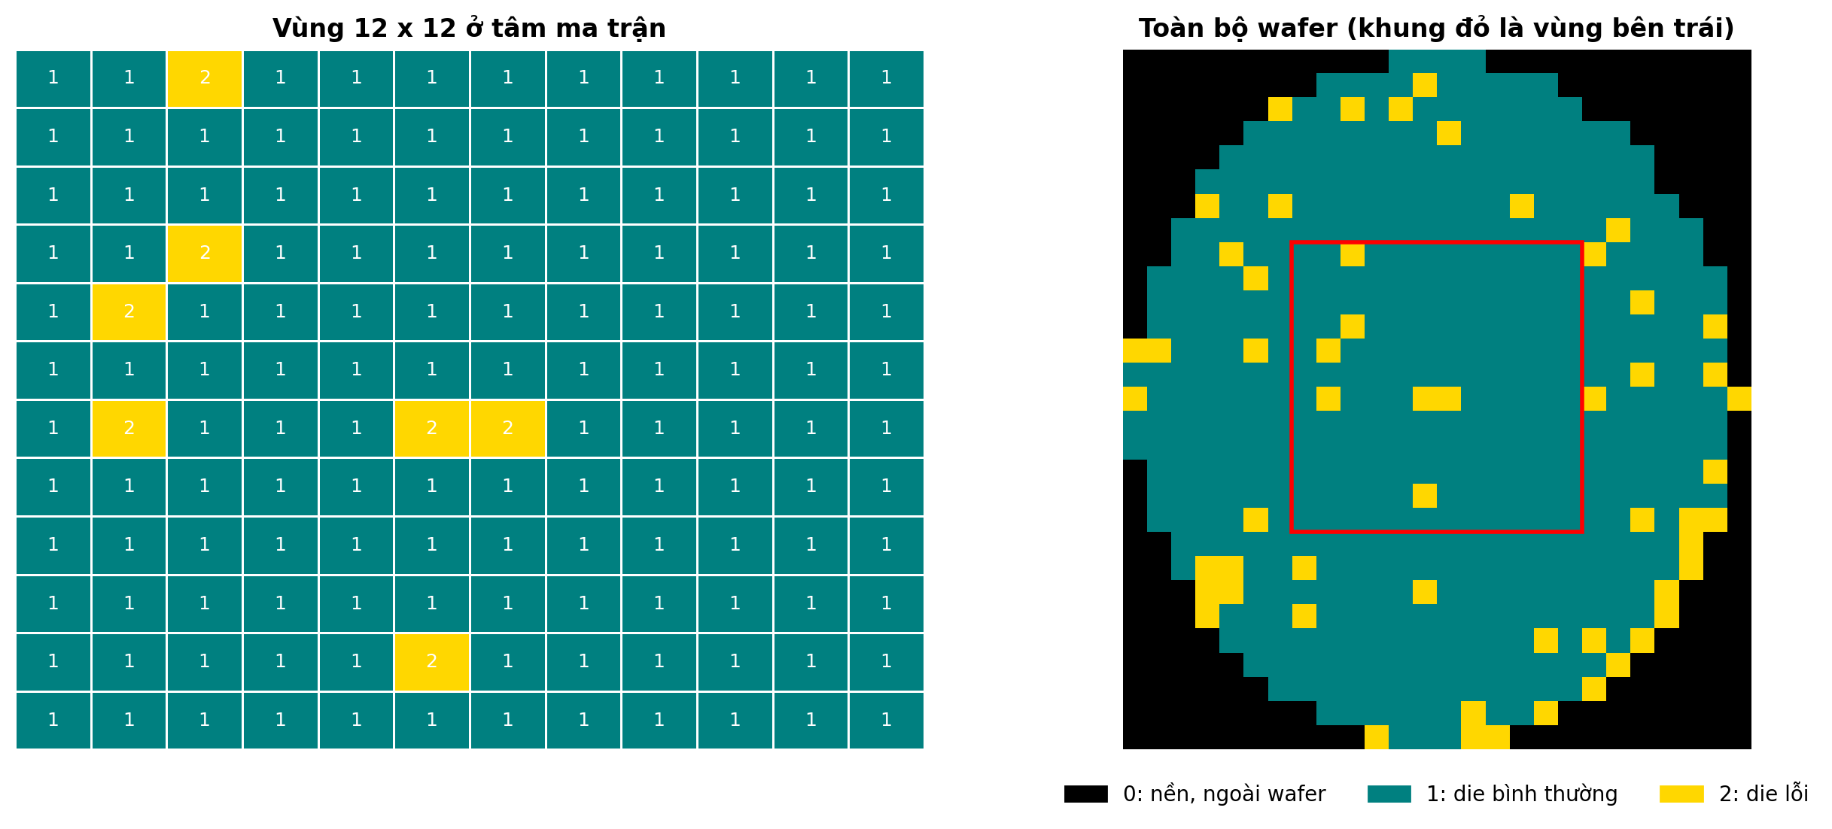
Hình 2.1: Mã hóa bản đồ wafer thành ma trận giá trị rời rạc 0, 1 và 2

Phân tích khám phá dữ liệu (EDA)
Phân tích khám phá dữ liệu (Exploratory Data Analysis - EDA) là khâu tiền đề quan trọng nhằm nắm bắt cấu trúc, phân bố xác suất và các bất thường của tập dữ liệu trước khi thiết kế mô hình học máy. Qua khảo sát chuyên sâu trên bộ dữ liệu WM-811K, nghiên cứu phát hiện hai đặc tính vật lý và thống kê chi phối toàn bộ quy trình thiết kế:
Thứ nhất, tính không đồng nhất về kích thước không gian: Khác với các bài toán thị giác máy tính truyền thống nơi ảnh số thường có kích thước đồng đều, kích thước ma trận wafer map trong nhà máy phụ thuộc trực tiếp vào kích thước đường kính đĩa bán dẫn (200 mm hoặc 300 mm) và diện tích thiết kế của từng con chip (dieSize). Trong tập WM-811K tồn tại hàng trăm kích thước ma trận khác nhau, dao động từ những lưới cực nhỏ như 6 × 8, 7 × 8, 15 × 16 cho đến các lưới trung bình 26 × 26, 32 × 29, 39 × 37 và những lưới lớn vượt trên 100 × 100 die. Điều này đặt ra yêu cầu bắt buộc phải chuẩn hóa kích thước không gian trước khi đưa vào các mạng nơ-ron học sâu.
Thứ hai, độ lệch phân bố nhãn cực đoan: Trong số các mẫu có nhãn, nhãn Normal chiếm ưu thế áp đảo với hơn 85,2%, trong khi các lớp khuyết tật chỉ chiếm 14,8%. Ngay trong nhóm các lớp lỗi, sự chênh lệch rất lớn: lớp Edge-Ring chiếm hơn 9.680 mẫu, trong khi lớp Near-full chỉ xuất hiện 149 mẫu trên toàn bộ 811.457 wafer. Tình trạng mất cân bằng này nếu không được xử lý sẽ dẫn đến việc mô hình chỉ tối ưu dự đoán vào các lớp đa số và bỏ qua các lớp lỗi hiếm gặp.

Tiền xử lý dữ liệu

Làm sạch và mã hóa nhãn
Trong định dạng lưu trữ gốc của tập dữ liệu WM-811K, nhãn lỗi failureType được lưu dưới dạng mảng ký tự lồng nhau hai chiều. Khâu làm sạch nhãn thực hiện giải nén chuỗi ký tự, chuyển đổi các giá trị khuyết thiếu dạng mảng rỗng thành nhãn không xác định (Unlabeled), và đồng nhất hóa nhãn 'none' thành tên gọi chuẩn hóa 'Normal' để phản ánh bản chất của các đĩa wafer đạt chất lượng cao không có lỗi hình thái. Danh mục 9 nhãn cơ sở sau đó được mã hóa one-hot hoặc số nguyên từ 0 đến 8 để phục vụ quá trình tối ưu hóa mạng nơ-ron tích chập.

Xử lý dữ liệu mất cân bằng
Để đối phó với hiện tượng mất cân bằng lớp (Class Imbalance) vốn làm suy thoái hàm mất mát và độ đo phân loại của các thuật toán học máy (He & Garcia, 2009), nghiên cứu áp dụng kỹ thuật cân bằng mẫu kết hợp đa cấp độ. Ở cấp độ tiền xử lý tập huấn luyện cơ sở, kỹ thuật giảm mẫu ngẫu nhiên (Random Undersampling) được áp dụng cho lớp Normal sao cho số lượng mẫu Normal bằng đúng tổng số lượng mẫu của toàn bộ 8 lớp khuyết tật cộng lại (tỷ lệ 1:1), tạo ra tập thực nghiệm có nhãn gồm 51.038 mẫu.
Ở cấp độ tối ưu hóa sâu trong quá trình huấn luyện mạng nơ-ron, kỹ thuật gán trọng số lớp (Class Weights) và tăng cường nhân bản có hoàn lại (Oversampling) được phối hợp đồng thời. Trọng số lớp $w_{c}$ của lớp c được thiết lập tỷ lệ nghịch với tần suất xuất hiện của lớp đó trong tập dữ liệu huấn luyện theo nguyên tắc điều chỉnh hàm mất mát:
 | $$w_{c}=\frac{N}{K·N_{c}}$$ | (2.1)
Trong đó N là tổng số lượng mẫu huấn luyện, K là số lượng lớp và $N_{c}$ là số lượng mẫu của lớp c. Việc áp dụng trọng số lớp giúp cân bằng độ dốc gradient, phạt nặng các lỗi phân loại nhầm trên các lớp thiểu số như Near-full hay Donut.

Chuẩn hóa kích thước bằng nội suy láng giềng gần nhất và Hiệu ứng phóng đại khối
Do mạng CNN đòi hỏi ma trận đầu vào phải có kích thước hình học cố định, toàn bộ bản đồ wafer có kích thước ban đầu H × W được chuẩn hóa đồng bộ về kích thước ma trận vuông 64 × 64 điểm ảnh. Nghiên cứu bắt buộc sử dụng phép nội suy láng giềng gần nhất (Nearest-Neighbor Interpolation) thay vì các phép nội suy tuyến tính (Bilinear) hay bậc ba (Bicubic).
Về mặt toán học, giá trị điểm ảnh tại tọa độ (x, y) trên ảnh mới kích thước 64 × 64 được xác định bằng cách lấy trực tiếp giá trị của điểm ảnh gần nhất trên ma trận gốc:
 | $$I_{64}\left(x,y\right)=I_{gốc}\left(round\left(x·\frac{H}{64}\right),round\left(y·\frac{W}{64}\right)\right)$$ | (2.2)
Ưu điểm cốt lõi của phép nội suy Nearest-Neighbor là bảo toàn không gian giá trị rời rạc {0, 1, 2}. Ngược lại, nếu áp dụng nội suy tuyến tính, các phép tính trung bình cộng sẽ làm nảy sinh các giá trị thập phân liên tục nằm giữa 0 và 1 hoặc 1 và 2 (ví dụ 0,45; 1,82), phá vỡ ngữ nghĩa vật lý của die bán dẫn (vốn chỉ có thể là hoặc hỏng, hoặc tốt, hoặc chân không ngoài đĩa).
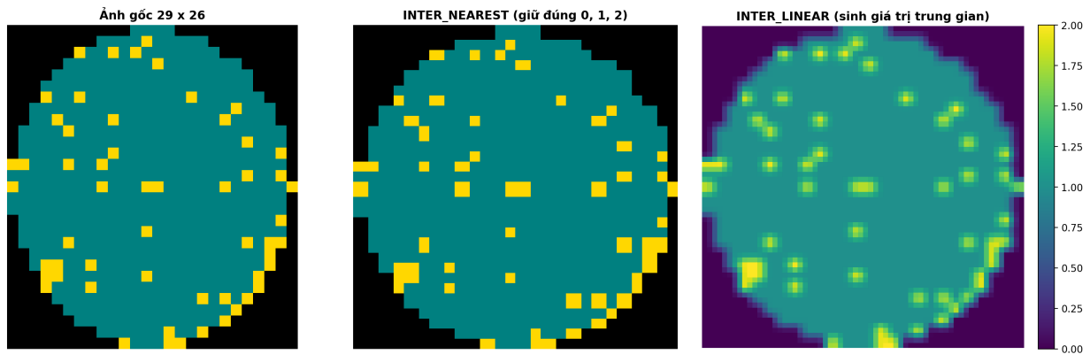
Hình 2.2: So sánh nội suy láng giềng gần nhất và nội suy tuyến tính trên bản đồ wafer
Tuy nhiên, nghiên cứu này chỉ ra một hạn chế vật lý của phép nội suy Nearest-Neighbor: Hiệu ứng phóng đại khối (Block-Artifact). Khi một ma trận wafer gốc có kích thước quá nhỏ (như 6 × 8 hoặc 7 × 8) được phóng đại lên lưới 64 × 64 (tỷ lệ phóng đại xấp xỉ 8 đến 10 lần theo mỗi chiều), một điểm die lỗi đơn lẻ (diện tích 1 × 1) trên ma trận gốc sẽ bị nhân bản cưỡng bức thành một khối hình chữ nhật lớn kích thước 8 × 10 hoặc 9 × 10 điểm ảnh trên ảnh chuẩn hóa. Hiện tượng phóng đại khối này vô tình làm biến dạng hình thái học: nó biến một hạt bụi lỗi rời rạc thành một cụm lỗi diện tích lớn, khiến các tầng tích chập của mạng CNN bị đánh lừa và kích hoạt mạnh vào đặc trưng của lớp lỗi khu trú (Loc). Đây là cơ sở lý thuyết quan trọng để luận giải các hành vi bất thường trong thực nghiệm kiểm thử dashboard ở Chương 4.

Phân chia dữ liệu phân tầng và Nguyên tắc tránh rò rỉ dữ liệu (Data Leakage)
Để bảo đảm tính khách quan và khả năng tổng quát hóa của các mô hình học máy, quy trình phân chia dữ liệu huấn luyện, kiểm định và đánh giá phải tuân thủ phương pháp phân chia phân tầng (Stratified Sampling). Phép phân tầng bảo đảm tỷ lệ phân bố giữa các lớp trong tập huấn luyện và tập kiểm thử là hoàn toàn tương đồng, đặc biệt bảo toàn sự hiện diện của các lớp hiếm.
Bên cạnh đó, nghiên cứu quán triệt nguyên tắc tránh rò rỉ dữ liệu (Data Leakage Prevention). Trong học máy và đặc biệt là học bán giám sát, rò rỉ dữ liệu xảy ra khi thông tin từ tập kiểm thử bị rò rỉ vào quá trình tối ưu hóa mô hình hoặc khi việc tiền xử lý (như cân bằng lớp, chuẩn hóa đặc trưng, chọn lọc ngưỡng) được thực hiện trên toàn bộ dữ liệu trước khi phân tách tập độc lập. Nguyên tắc bắt buộc được xác lập là:
1. Toàn bộ các phép biến đổi trích xuất đặc trưng (như ma trận xoay PCA), tính toán ngưỡng thống kê hoặc cân bằng tăng cường mẫu (Oversampling) phải được thực hiện độc quyền trên tập huấn luyện (Training Set).
2. Tập đánh giá kiểm thử (Test Set) phải luôn luôn độc lập, chỉ chứa các mẫu có nhãn thực tế gốc (Ground Truth) do chuyên gia xác nhận và phản ánh phân phối tự nhiên của bài toán. Không được đưa các mẫu nhãn giả (Pseudo-Labels) hoặc các bản sao nhân bản nhân tạo vào tập đánh giá cuối cùng, bởi điều này sẽ thổi phồng độ chính xác thực nghiệm một cách giả tạo.

Giảm chiều dữ liệu

Phân tích thành phần chính (PCA)
Mỗi bản đồ wafer sau khi chuẩn hóa kích thước 64 × 64 tương đương với một vectơ đặc trưng không gian có số chiều d = 4.096 chiều. Việc xử lý trực tiếp trên không gian 4.096 chiều trên quy mô hàng trăm nghìn mẫu không nhãn sẽ gây ra hiện tượng 'lời nguyền số chiều' (Curse of Dimensionality), làm tiêu hao dung lượng bộ nhớ RAM và làm suy giảm hiệu năng tính toán khoảng cách của các thuật toán phân cụm.
Phương pháp Phân tích thành phần chính (Principal Component Analysis - PCA) (Jolliffe, 2002) được sử dụng để giảm số chiều không gian từ 4.096 chiều xuống d' << d chiều mà vẫn bảo toàn tối đa phương sai của tập dữ liệu. Về mặt toán học, giả sử ma trận dữ liệu đã chuẩn hóa trung bình X ∈ ℝ^(N × d), PCA tìm kiếm ma trận trực giao W ∈ ℝ^(d × d') sao cho phép chiếu Z = X W tối đa hóa hàm phương sai:
 | $$\max_{W}Tr\left(W^{T}ΣW\right)$$ | (2.3)
sao cho $W^{T}W=I_{d^{'}}$
Trong đó Σ = (1/N) X^T X là ma trận hiệp phương sai mẫu. Tỷ lệ phương sai tích lũy giải thích bởi k thành phần chính đầu tiên được xác định bởi:
 | $$EVR\left(k\right)=\frac{\sum_{i=1}^{k}{λ_{i}}}{\sum_{j=1}^{d}{λ_{j}}}$$ | (2.4)
Trong đó $λ_{1}≥λ_{2}≥…≥λ_{d}$ là các trị riêng của ma trận hiệp phương sai. Việc lựa chọn d' thành phần chính giúp loại bỏ nhiễu ngẫu nhiên ở các chiều thứ cấp, giữ lại các cấu trúc hình học cơ bản của wafer.

Nhúng láng giềng ngẫu nhiên phân phối t (t-SNE)
Trong khi PCA là phép biến đổi tuyến tính toàn cục tối ưu cho việc nén dữ liệu đầu vào cho các thuật toán phân cụm, kỹ thuật Nhúng láng giềng ngẫu nhiên phân phối t (t-Distributed Stochastic Neighbor Embedding - t-SNE) (van der Maaten & Hinton, 2008) là công cụ phi tuyến xuất sắc được sử dụng độc quyền để trực quan hóa cấu trúc dữ liệu đa chiều trên mặt phẳng 2D.
t-SNE chuyển đổi khoảng cách Euclid giữa các điểm dữ liệu trong không gian nhiều chiều thành các xác suất điều kiện thể hiện độ tương đồng $p_{j|i}$, đồng thời xây dựng phân phối xác suất tương ứng $q_{ij}$ trong không gian nhúng 2 chiều bằng phân phối Student-t với một bậc tự do (phân phối Cauchy). Hàm mất mát Kullback-Leibler (KL Divergence) giữa hai phân phối được cực tiểu hóa bằng phương pháp giảm độ dốc:
 | $$KL\left(P∥Q\right)=\sum_{i≠j}^{ }{p_{ij}ln\frac{p_{ij}}{q_{ij}}}$$ | (2.5)
Nhờ sử dụng phân phối Student-t có đuôi dài ở không gian chiều thấp, t-SNE giải quyết hiện tượng 'chen chúc' (Crowding Problem), giúp các cụm khuyết tật có hình thái tương đồng tụ lại gần nhau và tách biệt khỏi các cụm lỗi khác.

Phân cụm dữ liệu

Thuật toán K-Means và Mini-Batch K-Means
K-Means (MacQueen, 1967) là thuật toán phân cụm phân hoạch không giám sát kinh điển nhằm phân chia N điểm dữ liệu vào K cụm không giao nhau $C=C_{1},C_{2},…,C_{K}$ sao cho tổng bình phương khoảng cách từ mỗi điểm đến tâm cụm tương ứng (Within-Cluster Sum of Squares - WCSS) là nhỏ nhất:
 | $$WCSS=\sum_{k=1}^{K}{\sum_{x_{i}∈C_{k}}^{ }{‖x_{i}-μ_{k}‖^{2}}}$$ | (2.6)
Trong đó $μ_{k}$ là tâm hình học của cụm $C_{k}$. Tuy nhiên, thuật toán K-Means truyền thống yêu cầu duyệt toàn bộ N mẫu qua mỗi vòng lặp để cập nhật tâm cụm, dẫn đến chi phí tính toán O(t · K · N · d) cực lớn khi áp dụng trên tập dữ liệu N = 100.000 mẫu không nhãn.
Để giải quyết hạn chế này, nghiên cứu áp dụng thuật toán Mini-Batch K-Means (Sculley, 2010). Thuật toán tối ưu hóa WCSS bằng cách lấy ngẫu nhiên các lô mẫu nhỏ (mini-batch, ví dụ b = 2.048 mẫu) qua mỗi bước lặp. Tâm cụm $μ_{k}$ được cập nhật trực tuyến theo công thức bình quân gia quyền di động với tốc độ hội tụ nhanh hơn hàng chục lần so với K-Means chuẩn mà vẫn duy trì chất lượng gom cụm tương đương.
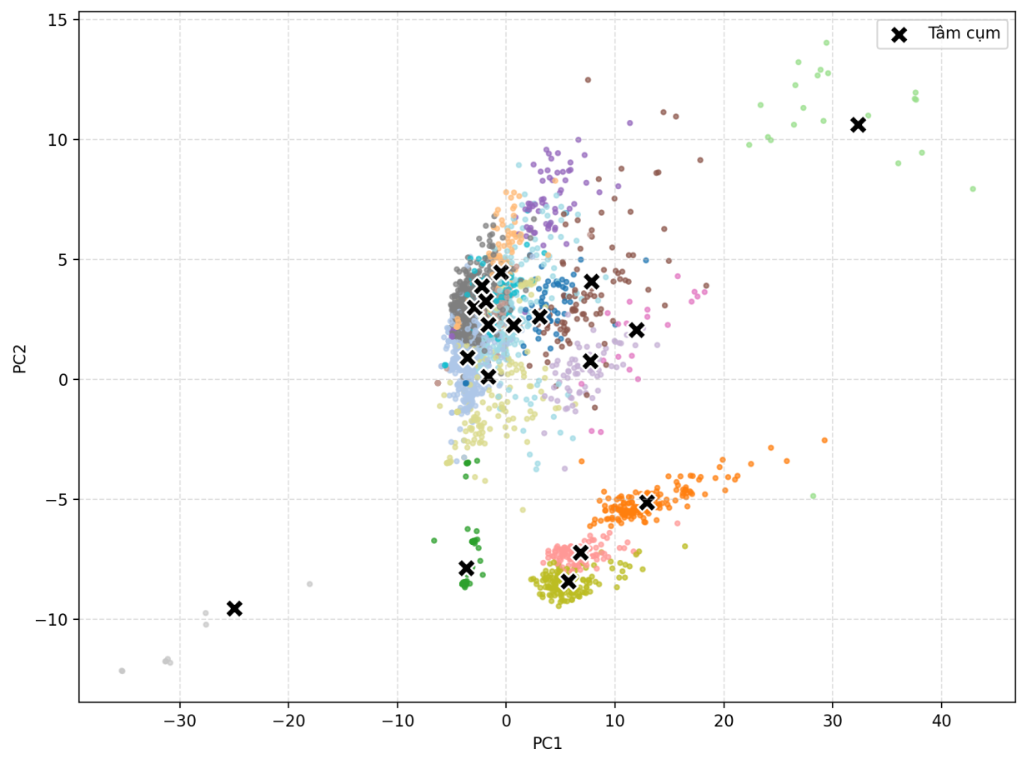
Hình 2.3: Minh họa phân cụm K-Means trên không gian hai thành phần chính đầu tiên

Phương pháp Elbow chọn số cụm tối ưu
Việc lựa chọn tham số số lượng cụm K tối ưu là một bài toán then chốt trong học không giám sát. Phương pháp Khuỷu tay (Elbow Method) (Thorndike, 1953) được triển khai bằng cách thực nghiệm phân cụm với một dải giá trị K biến thiên liên tục (từ K = 5 đến K = 25) và vẽ đường biểu diễn giá trị hàm mất mát WCSS theo K.
Khi K tăng, WCSS luôn có xu hướng giảm do các cụm bị phân rã nhỏ hơn. Tuy nhiên, tại một giá trị K* nhất định, tốc độ giảm của WCSS sẽ suy giảm đột ngột, tạo thành một điểm gập khúc giống hình khuỷu tay trên đồ thị. Điểm gập K* này biểu thị sự cân bằng tối ưu giữa việc giảm phương sai nội cụm và việc tránh phân mảnh quá mức các mẫu hình hình học tự nhiên của tập dữ liệu.

Gán nhãn đại diện cho cụm bằng đối chiếu chéo (Crosstab)
Bản chất của thuật toán K-Means là học không giám sát, do đó các cụm sinh ra chỉ mang chỉ số số học thuần túy (Cụm 0, Cụm 1, ...) mà không có ngữ nghĩa nhãn khuyết tật. Để liên kết cấu trúc không giám sát với ngữ nghĩa nghiệp vụ bán dẫn, nghiên cứu áp dụng kỹ thuật đối chiếu chéo (Crosstab Assignment).
Tập dữ liệu có nhãn sau khi được chiếu vào không gian PCA sẽ được gán vào các cụm K-Means đã học từ tập không nhãn. Bằng cách lập bảng tần suất chéo hai chiều giữa mã cụm c và nhãn thực tế y, mỗi cụm c được định danh bằng một 'nhãn chiếm đa số' (Dominant Class) L(c) theo nguyên tắc bầu cử đa số:
 | $$L\left(c\right)=arg\max_{y∈Y}\sum_{i=1}^{N_{labeled}}{I\left(x_{i}∈C_{c}\right)·I\left(y_{i}=y\right)}$$ | (2.7)
Ánh xạ L: c ↦ y này đóng vai trò như một cơ chế tham vấn độc lập ('ý kiến thứ hai' - Second Opinion) dựa trên phân bố hình học để kiểm chứng các quyết định dự đoán của mạng CNN trong bước gán nhãn giả bán giám sát.

Thuật toán phân cụm CURE
Các thuật toán phân cụm truyền thống như K-Means giả định tiên nghiệm rằng các cụm có hình dạng hình học cầu (spherical) và kích thước xấp xỉ nhau, do đó không hiệu quả với các cụm có hình thái kéo dài, dải uốn lượn hoặc chứa các điểm nhiễu ngoại lai. Để khắc phục nhược điểm này trong nhiệm vụ khám phá các dạng lỗi bất thường mới, nghiên cứu sử dụng thuật toán gom cụm phân cấp CURE (Clustering Using Representatives) (Guha et al., 1998).
Thay vì đại diện cho mỗi cụm bằng một tâm điểm đơn lẻ (như K-Means) hay sử dụng toàn bộ các điểm (như liên kết phân cấp chuẩn), CURE đại diện cho mỗi cụm bằng c điểm phân tán đại diện được chọn lọc kỹ lưỡng, sau đó co cụm (shrink) các điểm đại diện này về phía tâm trọng lực của cụm theo một hệ số co cụm α ∈ (0, 1):
 | $$p_{rep}^{mới}=p_{rep}+α·\left(μ_{c}-p_{rep}\right)$$ | (2.8)
Khoảng cách giữa hai cụm $C_{u}$ và $C_{v}$ được định nghĩa bằng khoảng cách nhỏ nhất giữa các điểm đại diện đã co cụm:
 | $$d\left(C_{u},C_{v}\right)=\min_{p∈Rep\left(C_{u}\right),q∈Rep\left(C_{v}\right)}\left\|p-q\right\|$$ | (2.9)
Cơ chế biểu diễn phân tán kết hợp co cụm giúp CURE bắt trọn chính xác các hình thái khuyết tật phi cầu (như vết trầy xước uốn lượn, dải sọc ngang kéo dài) đồng thời làm suy yếu ảnh hưởng của các điểm nhiễu nằm ven rìa.

Đánh giá chất lượng phân cụm
Chất lượng phân cụm không giám sát được định lượng bằng hai chỉ số thống kê nội tại không cần nhãn chuẩn:
Hệ số Silhouette (Silhouette Coefficient) (Rousseeuw, 1987): Đo lường mức độ tương đồng của một mẫu với cụm của chính nó (độ gắn kết nội cụm a(i)) so với các cụm lân cận (độ phân tách ngoại cụm b(i)). Hệ số Silhouette của điểm i được tính bằng:
 | $$s\left(i\right)=\frac{b\left(i\right)-a\left(i\right)}{max\left(a\left(i\right),b\left(i\right)\right)}$$ | (2.10)
Giá trị trung bình s ∈ [-1, 1]. Điểm càng tiến gần +1 thể hiện cấu trúc cụm càng dày đặc và tách biệt rõ rệt; điểm xấp xỉ 0 thể hiện các cụm bị chồng lấn không gian.
Chỉ số Davies–Bouldin (Davies & Bouldin, 1979): Đánh giá tỷ số giữa độ phân tán nội cụm $s_{i},s_{j}$ và khoảng cách giữa các tâm cụm d($C_{i},C_{j}$):
 | $$DB=\frac{1}{K}\sum_{i=1}^{K}{\max_{j≠i}\left(\frac{s_{i}+s_{j}}{d\left(C_{i},C_{j}\right)}\right)}$$ | (2.11)
Chỉ số Davies–Bouldin có giá trị không âm; giá trị DB càng nhỏ chứng minh các cụm càng cô đặc bên trong và cách xa nhau bên ngoài.

Phát hiện bất thường với Isolation Forest
Thuật toán Rừng cô lập (Isolation Forest - iForest) (Liu et al., 2008) là phương pháp phát hiện ngoại lai không giám sát tiên tiến dựa trên nguyên lý cách ly thay vì đo đạc mật độ hay khoảng cách. Thuật toán xuất phát từ hai đặc tính cơ bản của mẫu dị thường: (1) chúng xuất hiện với số lượng rất ít trong tổng thể; (2) chúng có giá trị thuộc tính khác biệt xa so với các mẫu phân phối chuẩn.
Isolation Forest xây dựng một tập hợp các cây cách ly ngẫu nhiên (iTree). Tại mỗi nút của cây, thuật toán chọn ngẫu nhiên một chiều đặc trưng q và chọn ngẫu nhiên một điểm cắt p nằm trong khoảng giá trị cực tiểu và cực đại của thuộc tính đó. Do nằm cô lập ở các vùng không gian thưa thớt, các mẫu bất thường sẽ bị cô lập rất nhanh gần gốc cây (độ dài đường đi ngắn), trong khi các mẫu bình thường tập trung đông đúc sẽ đòi hỏi rất nhiều lần phân chia (độ dài đường đi sâu).
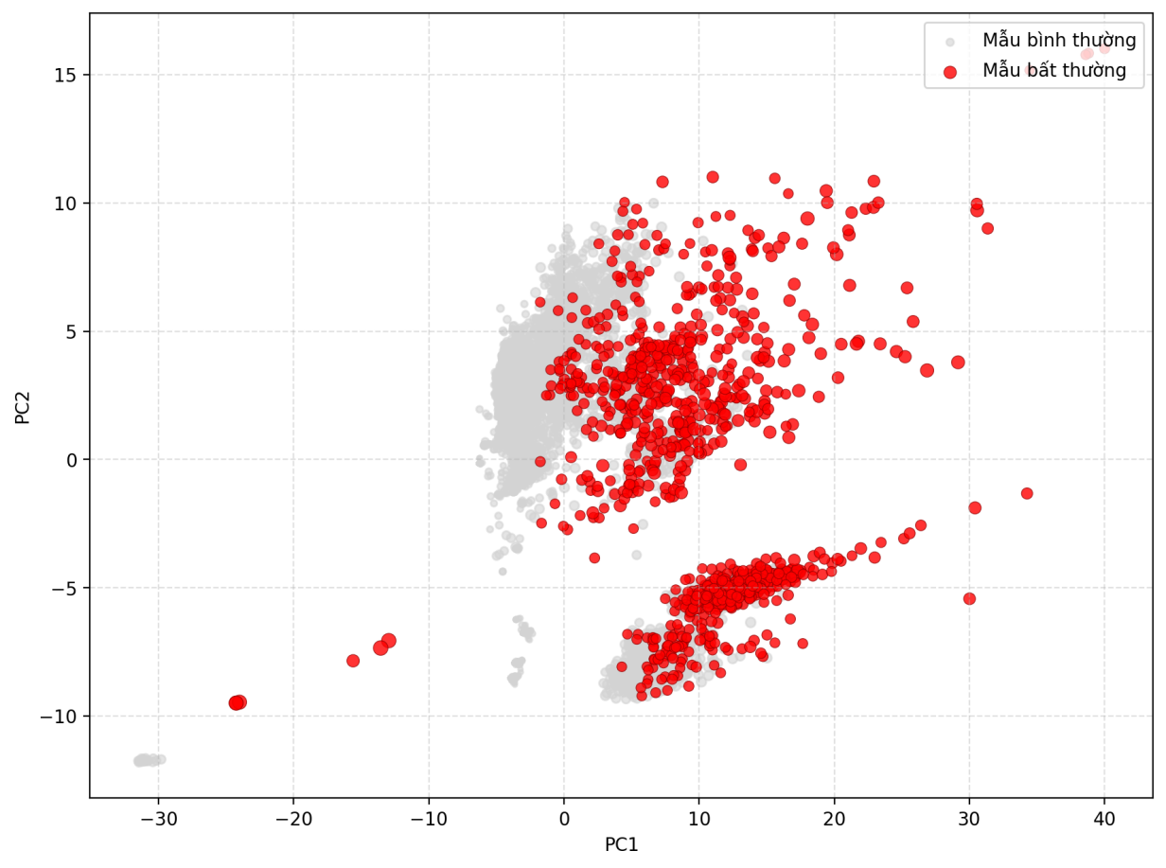
Hình 2.4: Minh họa mẫu bất thường do Isolation Forest xác định
Điểm dị thường (Anomaly Score) s(x, n) của mẫu x qua rừng gồm n cây được chuẩn hóa toán học theo công thức:
 | $$s\left(x,n\right)=2^{-\frac{E\left(h\left(x\right)\right)}{c\left(n\right)}}$$ | (2.12)
Trong đó h(x) là độ dài đường đi của x trên một cây iTree, E(h(x)) là độ dài đường đi trung bình qua toàn bộ rừng, và c(n) là độ dài đường đi trung bình lý thuyết của cây tìm kiếm nhị phân không thành công chứa n nút:
 | $$c\left(n\right)=2ln\left(n-1\right)+0,5772156649\text{ (hằng số Euler-Mascheroni)}-\frac{2\left(n-1\right)}{n}$$ | (2.13)
Nếu s(x, n) tiến sát 1, mẫu x có xác suất rất cao là một khuyết tật dị thường ngoại lai. Tham số contamination quy định tỷ lệ phần trăm mẫu được gán nhãn là ngoại lai trong tập phân tích.

Mạng nơ-ron tích chập (CNN)

Các lớp cơ bản của CNN
Mạng nơ-ron tích chập (Convolutional Neural Network - CNN) (LeCun et al., 1998) là kiến trúc học sâu được thiết kế để xử lý dữ liệu dạng lưới 2 chiều nhờ ba cơ chế cốt lõi: trường tiếp nhận cục bộ (Local Receptive Fields), chia sẻ trọng số (Shared Weights), và phép lấy mẫu gộp (Pooling).
Tầng tích chập 2 chiều (Conv2D): Thực hiện phép nhân chập ma trận giữa các bộ lọc không gian (kernels) kích thước k × k và vùng ảnh đầu vào, kèm hàm kích hoạt phi tuyến ReLU (Rectified Linear Unit) (Nair & Hinton, 2010): f(z) = max(0, z). Các tầng tích chập ban đầu trích xuất các đặc trưng hình học cấp thấp (cạnh viền mép, đốm điểm đơn lẻ), trong khi các tầng sâu hơn tổng hợp thành các đặc trưng hình thái học trừu tượng (vòng khuyên Donut, dải sọc xước kéo dài).
Tầng chuẩn hóa theo lô (Batch Normalization - BN) (Ioffe & Szegedy, 2015): Chuẩn hóa giá trị kích hoạt của từng lô huấn luyện về phân phối chuẩn có kỳ vọng 0 và phương sai 1, giúp ổn định động học huấn luyện, giảm hiện tượng trôi dạt hiệp biến nội (Internal Covariate Shift) và tăng tốc độ hội tụ.
Tầng lấy mẫu cực đại (Max Pooling): Giảm kích thước không gian của bản đồ đặc trưng (thường sử dụng cửa sổ 2 × 2 với bước trượt stride 2), giúp giảm tham số tính toán và tạo ra tính bất biến đối với các phép dịch chuyển hình học nhỏ.
Tầng kết nối đầy đủ (Dense Layer): Duỗi phẳng các bản đồ đặc trưng thành một vectơ 1 chiều và kết nối với các nơ-ron phân loại để tổng hợp quyết định cuối cùng.

Huấn luyện và điều chuẩn
Mô hình được huấn luyện bằng cách cực tiểu hóa hàm mất mát Entropy chéo phân loại (Categorical Cross-Entropy Loss):
 | $$L_{CE}=-\sum_{k=1}^{K}{y_{k}ln\left({\overset{{}^{}}{y}}_{k}\right)}$$ | (2.14)
Trong đó $y_{k}$ là nhãn thực tế one-hot và $ŷ_{k}$ là xác suất dự đoán ở đầu ra tầng Softmax. Thuật toán tối ưu hóa Adam (Adaptive Moment Estimation) (Kingma & Ba, 2015) được sử dụng để cập nhật trọng số dựa trên việc tính toán động học mô-men bậc một và bậc hai của gradient.
Để chống lại hiện tượng quá khớp (Overfitting), các kỹ thuật điều chuẩn hiện đại được tích hợp đồng thời: Kỹ thuật Dropout (Srivastava et al., 2014) ngắt ngẫu nhiên 40% (p = 0,4) kết nối nơ-ron ở tầng Dense trong mỗi lượt lan truyền thuận; Cơ chế dừng sớm (Early Stopping) (Prechelt, 1998) theo dõi sát sao hàm mất mát trên tập kiểm định ($val_{loss}$) và tự động ngắt huấn luyện kèm khôi phục bộ trọng số tối ưu nhất khi mô hình có dấu hiệu suy thoái.

Giới hạn của hàm Softmax và Hiện tượng Tự tin thái quá (Overconfidence)
Tại tầng đầu ra của mạng CNN phân loại K lớp, hàm kích hoạt Softmax chuyển đổi vectơ logit $z={\left[z_{1},z_{2},…,z_{K}\right]}^{T}$ thành một phân phối xác suất dự đoán ŷ:
 | $${\overset{{}^{}}{y}}_{i}=σ(z)_{i}=\frac{e^{z_{i}}}{\sum_{j=1}^{K}{e^{z_{j}}}}\text{sao cho}\sum_{i=1}^{K}{{\overset{{}^{}}{y}}_{i}=1}$$ | (2.15)
Tuy là giải pháp chuẩn mực trong phân loại nhiều lớp có giám sát, nghiên cứu này nhấn mạnh một hạn chế lý thuyết nền tảng của hàm Softmax khi triển khai trong môi trường mở: Hiện tượng tự tin thái quá (Overconfidence) trên dữ liệu ngoài phân phối (Out-of-Distribution - OOD) (Hendrycks & Gimpel, 2017; Scheirer et al., 2013).
Do hàm số mũ $e^{z_{i}}$ luôn dương và bị cưỡng bức chuẩn hóa tổng bằng 1 trong một tập hợp K lớp đóng, Softmax không có cơ chế toán học nào để biểu đạt trạng thái 'tôi không biết' hoặc 'mẫu này không thuộc bất kỳ lớp nào trong K lớp đã học'. Khi nhận vào một bản đồ wafer bất thường, chứa các mẫu hình hình học xa lạ hoặc một dạng khuyết tật mới chưa từng xuất hiện trong tập huấn luyện, mạng CNN vẫn bị ép buộc phải phân bổ 100% khối lượng xác suất vào K lớp định sẵn. Chỉ cần một giá trị logit $z_{i}$ nhỉnh hơn một khoảng nhỏ so với các logit còn lại, hàm mũ hóa sẽ khuếch đại sự chênh lệch này và gán cho lớp đó một xác suất cực lớn (thậm chí đạt 90% đến 99,9%). Đây là nguyên nhân lý thuyết cốt lõi khiến các mô hình học sâu giám sát đóng thường xuyên mắc lỗi trong các bài toán công nghiệp: chúng tự tin tuyệt đối vào những phán đoán sai lầm.

Kiến trúc CNN thực nghiệm
Kiến trúc mạng CNN cơ sở v1 được thiết kế chuyên biệt cho bản đồ wafer gồm 3 khối tích chập lặp lại tăng dần chiều sâu đặc trưng (32, 64, 128 bộ lọc kích thước 3 × 3), mỗi khối đều có tầng Batch Normalization và Max Pooling 2 × 2 đi kèm. Phần đầu phân loại gồm tầng Dense 128 nơ-ron, Batch Normalization, Dropout 0,4 và tầng Dense phân loại đầu ra Softmax.
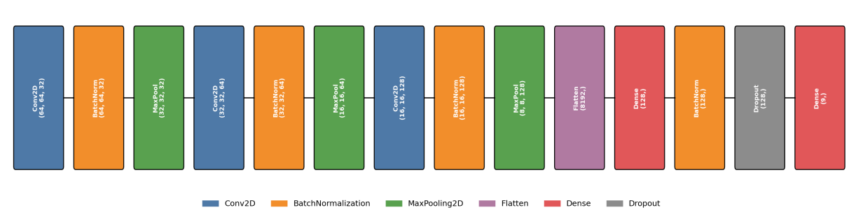
Hình 2.5: Sơ đồ kiến trúc mạng nơ-ron tích chập CNN cơ sở phân loại bản đồ wafer

Bảng 2.1 Tham số chi tiết các tầng trong kiến trúc mạng CNN phân loại bản đồ wafer
Tầng kiến trúc (Layer) | Loại tầng (Type) | Kích thước đầu ra (Output Shape) | Số lượng tham số (Param #) | Hàm kích hoạt / Ghi chú
Input_Layer | InputLayer | (None, 64, 64, 1) | 0 | Ảnh wafer chuẩn hóa 64x64
Conv2D_1 | Conv2D | (None, 64, 64, 32) | 320 | Kernel 3x3, padding='same', ReLU
BN_1 | BatchNormalization | (None, 64, 64, 32) | 128 | Chuẩn hóa động học theo lô
MaxPool_1 | MaxPooling2D | (None, 32, 32, 32) | 0 | Pool size 2x2, stride 2
Conv2D_2 | Conv2D | (None, 32, 32, 64) | 18,496 | Kernel 3x3, padding='same', ReLU
BN_2 | BatchNormalization | (None, 32, 32, 64) | 256 | Chuẩn hóa động học theo lô
MaxPool_2 | MaxPooling2D | (None, 16, 16, 64) | 0 | Pool size 2x2, stride 2
Conv2D_3 | Conv2D | (None, 16, 16, 128) | 73,856 | Kernel 3x3, padding='same', ReLU
BN_3 | BatchNormalization | (None, 16, 16, 128) | 512 | Chuẩn hóa động học theo lô
MaxPool_3 | MaxPooling2D | (None, 8, 8, 128) | 0 | Pool size 2x2, stride 2
Flatten | Flatten | (None, 8192) | 0 | Duỗi phẳng bản đồ đặc trưng
Dense_1 | Dense | (None, 128) | 1,048,704 | Kết nối đầy đủ, ReLU
BN_4 | BatchNormalization | (None, 128) | 512 | Chuẩn hóa trước Dropout
Dropout | Dropout | (None, 128) | 0 | Tỷ lệ ngắt kết nối rate=0.4
Output_Dense | Dense | (None, K) | 1,161 / 1,290 | Softmax (K=9 ở v1, K=10 ở v2)

Học bán giám sát với kỹ thuật gán nhãn giả

Cơ chế gán nhãn giả ngưỡng tĩnh ba vùng kết hợp K-Means
Học bán giám sát (Semi-Supervised Learning - SSL) (Chapelle et al., 2006) là phương pháp luận khai phá dữ liệu khai thác đồng thời một lượng nhỏ dữ liệu có nhãn $D_{L}=\left(x_{i},y_{i}\right) \left(với i=1 đến N_{L}\right)$ và một lượng dữ liệu chưa có nhãn $D_{U}=x_{j}\left(với j=1 đến N_{U}\right)\left(N_{U}≫N_{L}\right)$. Kỹ thuật gán nhãn giả (Pseudo-Labeling) (Lee, 2013) sử dụng mô hình được huấn luyện từ $D_{L}$ để dự đoán nhãn cho các mẫu thuộc $D_{U}$, sau đó chọn lọc các mẫu có độ tin cậy cao để bổ sung ngược lại vào tập huấn luyện.
Để bảo đảm an toàn chống trôi dạt nhãn, cơ chế gán nhãn giả ngưỡng tĩnh cơ sở chia tập không nhãn thành ba vùng phân luồng quyết định dựa trên hai ngưỡng: ngưỡng tự tin cao $τ_{hight}$ = 0,90 và ngưỡng sàn nghi ngờ $τ_{low}$ = 0,60:
1. Vùng tự tin cao (Happy Case 1 - $max_{k}{ ŷ}_{k}≥0,90$): Mô hình CNN chắc chắn về dự đoán, mẫu được tự động gán nhãn giả ŷ = $argmax ŷ_{k}$ và đưa vào tập huấn luyện mới.
2. Vùng phân vân có đối chiếu chéo (Happy Case $2-0,60≤max_{k}{ ŷ}_{k}<0,90$): Mô hình CNN chưa đạt độ tin cậy tuyệt đối. Nhóm nghiên cứu thiết lập cơ chế giữ lại: nếu nhãn dự đoán của CNN trùng khớp với nhãn đại diện K-Means của cụm chứa mẫu đó ($argmax ŷ_{k}=L\left(c_{i}\right)$), sự đồng thuận giữa mô hình học sâu và phân bố hình học không giám sát cho phép cứu mẫu này làm nhãn giả an toàn. Ngược lại, nếu hai mô hình mâu thuẫn (Vùng xung đột), mẫu bị tạm gác lại để ngăn ngừa rủi ro làm bẩn dữ liệu.
3. Vùng tự tin thấp (Happy Case 3 - $max_{k} ŷ_{k}<0,60$): Mô hình CNN bối rối. Đây chính là vùng dữ liệu giàu giá trị nhất, mang dấu hiệu của các mẫu hình dị thường hoặc các dạng khuyết tật mới nằm ngoài phân phối, được chuyển tiếp xuống khâu phát hiện ngoại lai.

Cải tiến kỹ thuật với Shannon Entropy chuẩn hóa
Độ tin cậy cực đại $max_{k}{ ŷ}_{k}$ chỉ phản ánh xác suất của lớp đứng đầu mà bỏ qua toàn bộ hình dạng phân phối của K - 1 lớp còn lại. Để đo lường độ bất định (uncertainty) của véc-tơ dự đoán, nghiên cứu đưa vào chỉ số Shannon Entropy chuẩn hóa (Normalized Shannon Entropy) (Shannon, 1948):
 | $$H_{norm}\left(p\right)=-\frac{1}{lnK}\sum_{k=1}^{K}{p_{k}ln\left(p_{k}+ϵ\right)}$$ | (2.16)
Trong đó K là số lượng lớp, $p_{k}$ là xác suất Softmax của lớp k và ε = 10⁻¹² là hằng số cực tiểu tránh lỗi tính logarit của 0. Nhờ chia cho giá trị cực đại ln K, $H_{norm}$ được chuẩn hóa trọn vẹn về khoảng [0, 1]. Giá trị $H_{norm}$ tiến sát 0 biểu thị phân phối sắc nét cực độ (mô hình dồn xác suất vào một lớp duy nhất, độ bất định bằng 0); ngược lại, $H_{norm}$ tiến sát 1 biểu thị phân phối phẳng đều (mô hình bối rối và giằng co đồng đều giữa mọi lớp).

Cơ chế ngưỡng động thích nghi theo lớp (Class-specific Dynamic Thresholding)
Việc áp dụng một ngưỡng tĩnh cố định duy nhất (ví dụ 0,90) cho mọi lớp khuyết tật bộc lộ một khiếm khuyết lớn: các lớp có hoa văn lớn, dễ học như Center hay Donut rất dễ vượt ngưỡng 0,90, trong khi các lớp có cấu trúc nét mảnh, độ khó cao như Scratch hay Loc hiếm khi đạt được xác suất 0,90. Hậu quả là tập nhãn giả thu được sẽ bị thiên lệch nặng nề về các lớp dễ, làm trầm trọng thêm tình trạng mất cân bằng mẫu.
Lấy cảm hứng từ các nghiên cứu bán giám sát hàng đầu như FlexMatch (Zhang et al., 2021) và FreeMatch (Wang et al., 2023), nghiên cứu đề xuất một nhánh cải tiến đối sánh: Cơ chế ngưỡng động thích nghi theo lớp. Ngưỡng tự tin trần $τ_{hight},c$ và ngưỡng sàn $τ_{low},c$ của từng lớp c được điều chỉnh động dựa trên độ tự tin trung bình $p{\bar{}}_{c}$ của chính lớp đó trên tập dữ liệu chưa dán nhãn:
 | $$τ_{high,c}=clip\left(τ_{high}^{gốc}·\frac{{\overset{¯}{p}}_{c}}{{median}_{k}\left({\overset{¯}{p}}_{k}\right)},τ_{min}^{high},τ_{max}^{high}\right)$$ | (2.17)
Việc chuẩn hóa theo trung vị (median) bảo đảm ngưỡng của các lớp khó (có $p{}_{c}$ thấp) sẽ được nới lỏng hợp lý để tạo điều kiện thu nạp mẫu, trong khi các lớp dễ (có $p{\bar{}}_{c}$ cao) sẽ bị thắt chặt ngưỡng để duy trì độ tinh khiết cao. Kết hợp với điều kiện ràng buộc độ bất định $H_{n}orm≤0,35$, cơ chế ngưỡng động thiết lập bốn nhánh phân luồng quyết định loại trừ nhau chặt chẽ, tạo thành một phân hoạch hoàn chỉnh phủ kín 100% không gian mẫu không nhãn.

Khám phá lớp khuyết tật mới và Chỉ số bất đẳng hướng không gian (SAI)
Nhằm chuyển đổi các cụm dị thường do thuật toán CURE bóc tách thành một lớp khuyết tật mới có căn cứ khoa học, nghiên cứu thiết lập quy tắc đánh giá định lượng hình thái học dựa trên Chỉ số bất đẳng hướng không gian (Spatial Anisotropy Index - SAI).
Với một bản đồ wafer nhị phân khuyết tật M kích thước H × W (trong đó phần tử $m_{i,j}=1$ nếu là die lỗi và 0 nếu ngược lại), hồ sơ tích lũy khuyết tật theo phương ngang $R∈R^{H}$ (Row Profile) và phương đứng $C∈R^{W}$ (Column Profile) được định nghĩa bởi:
 | $$R\left(i\right)=\sum_{j=1}^{W}{m_{i,j},C\left(j\right)=\sum_{i=1}^{H}{m_{i,j}}}$$ | (2.18)
Chỉ số bất đẳng hướng không gian SAI được định nghĩa bằng tỷ số giữa phương sai cực đại và phương sai cực tiểu của hai vectơ hồ sơ không gian:
 | $$SAI=\frac{max\left(σ^{2}\left(R\right),σ^{2}\left(C\right)\right)}{min\left(σ^{2}\left(R\right),σ^{2}\left(C\right)\right)+ϵ}$$ | (2.19)
Trong đó $σ^{2}\left(R\right)$ và $σ^{2}\left(C\right)$ lần lượt là phương sai của mật độ lỗi theo các hàng và các cột, $ε={10}^{-6}$ là hằng số tránh chia cho 0. Ý nghĩa vật lý của SAI: Đối với các khuyết tật đẳng hướng hoặc đối xứng tâm (như Center, Donut, Random, Near-full), mật độ lỗi dao động đồng đều theo cả hai trục tọa độ nên SAI xấp xỉ bằng 1,0. Ngược lại, nếu khuyết tật có tính định hướng một chiều cực mạnh (như các dải sọc ngang song song), phương sai theo hàng $σ^{2}\left(R\right)$ sẽ cực kỳ lớn do có các hàng chứa dày đặc lỗi xen kẽ các hàng không có lỗi, trong khi $σ^{2}\left(C\right)$ lại nhỏ và đều, đẩy chỉ số SAI vọt lên cao (> 2,0). Đây là bằng chứng toán học để tách biệt hình thái sọc ngang khỏi các dạng vết trầy xước ngẫu nhiên.

Đánh giá mô hình phân loại
Hiệu năng phân loại của các mô hình học sâu được đánh giá toàn diện qua Ma trận nhầm lẫn (Confusion Matrix) và hệ thống các độ đo chuẩn mực:
Độ chuẩn xác (Precision): Tỷ lệ các mẫu thực sự thuộc lớp c trong tổng số các mẫu được mô hình dự đoán là lớp c: $Precision_{c}=TP_{c}/\left(TP_{c}+FP_{c}\right)$.
Độ phủ / Độ nhạy (Recall): Tỷ lệ các mẫu được mô hình nhận diện đúng trong tổng số các mẫu thực tế thuộc lớp c: $Recall_{c}=TP_{c}/\left(TP_{c}+FN_{c}\right).$
Điểm cân bằng F1-Score: Trung bình điều hòa giữa Precision và Recall: $F1_{c}=2·\left(Precision_{c}·Recall_{c}\right)/\left(Precision_{c}+Recall_{c}\right)$.
Độ chính xác tổng thể (Accuracy): Tỷ lệ các mẫu được phân loại đúng trên toàn bộ tập dữ liệu kiểm thử: $Accuracy=\left(\sum{TP_{c}}\right)/N$.
Trong điều kiện mất cân bằng lớp, hai chỉ số trung bình F1 đóng vai trò quyết định: Macro F1 tính trung bình cộng không trọng số F1 của toàn bộ các lớp (đối xử bình đẳng mọi lớp, là chỉ số phản ánh chính xác nhất năng lực phân loại trên các lớp hiếm); trong khi Weighted F1 tính trung bình gia quyền theo số lượng mẫu thực tế của từng lớp.
Đường cong đặc trưng hoạt động bộ thu (ROC) và Chỉ số AUC: Đường cong ROC biểu diễn mối tương quan đánh đổi giữa Tỷ lệ dương tính thật (TPR = Recall) và Tỷ lệ dương tính giả (FPR = FP / (FP + TN)) khi ngưỡng phân loại biến thiên từ 0 đến 1. Diện tích dưới đường cong ROC (AUC) đo lường khả năng xếp hạng xác suất tổng quát của mô hình; một bộ phân loại hoàn hảo đạt AUC = 1,0.
Độ trễ suy luận (Inference Latency): Thời gian thực thi trung bình tính bằng mili-giây (ms) để hệ thống xử lý hoàn tất một đĩa wafer từ khâu tiền xử lý ma trận đến khi xuất ra kết quả phân loại cuối cùng, là chỉ số đo lường tính sẵn sàng triển khai trong môi trường công nghiệp.

Giải thích mô hình với Grad-CAM
Kỹ thuật Bản đồ kích hoạt lớp có trọng số gradient (Gradient-weighted Class Activation Mapping - Grad-CAM) (Selvaraju et al., 2017) là phương pháp giải thích trực quan (Explainable AI - XAI) cho phép soi chiếu vào 'hộp đen' của mạng nơ-ron học sâu.
Grad-CAM tính toán gradient của điểm số logit $y^{c}$ (trước tầng Softmax) tương ứng với lớp mục tiêu c đối với từng bản đồ đặc trưng không gian $A^{k}$ của tầng tích chập cuối cùng trong mạng CNN. Trọng số đóng góp $α_{k}^{c}$ của bản đồ đặc trưng thứ k được tính bằng phép lấy trung bình toàn cục (Global Average Pooling):
 | $$α_{k}^{c}=\frac{1}{Z}\sum_{i=1}^{u}{\sum_{j=1}^{v}{\frac{∂y^{c}}{∂A_{i,j}^{k}}}}$$ | (2.20)
Bản đồ nhiệt Grad-CAM nhiệt hóa $L_{G}rad-CAM^{c}$ được tổng hợp qua phép kết hợp tuyến tính có trọng số, theo sau bởi hàm ReLU nhằm giữ lại độc quyền các đặc trưng không gian có đóng góp tích cực vào việc củng cố lớp mục tiêu c:
 | $$L_{Grad-CAM}^{c}=ReLU\left(\sum_{k}{α_{k}^{c}A^{k}}\right)$$ | (2.21)
Bản đồ Grad-CAM sau đó được nội suy song tuyến tính phóng to về kích thước 64 × 64 và xếp chồng lên bản đồ wafer gốc. Các vùng sáng màu rực rỡ (màu đỏ và vàng) chỉ thị chính xác các tọa độ không gian mà mạng nơ-ron dựa vào để đưa ra quyết định phân loại, giúp các kỹ sư kiểm chứng xem mô hình có thực sự 'nhìn' vào vùng khuyết tật vật lý hay chỉ vô tình học các đặc trưng biên giả tạo.

MÔ HÌNH ĐỀ XUẤT
Chương này trình bày chi tiết kiến trúc và phương pháp luận thiết kế của hệ thống khai phá dữ liệu bán giám sát tích hợp phát hiện bất thường và phân loại hình thái khuyết tật bản đồ wafer.

Tổng quan quy trình
Quy trình tổng thể được thiết kế theo luồng kiến trúc liên hoàn gồm bảy giai đoạn thực thi nối tiếp như mô tả trực quan tại Hình 3.1. Quy trình kết hợp giữa hai luồng dữ liệu: luồng dữ liệu có nhãn và luồng dữ liệu chưa có nhãn. Chúng vận hành song song ở các bước đầu, sau đó giao thoa tại khâu gán nhãn giả để cùng làm giàu tri thức cho mô hình học sâu thế hệ sau.
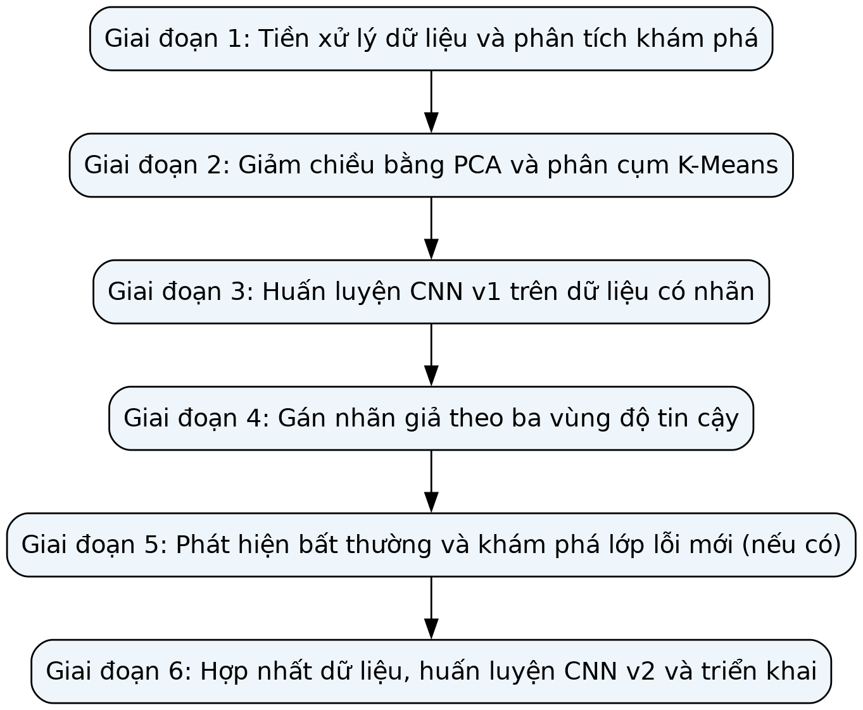
Hình 3.1: Sơ đồ khối quy trình khai phá dữ liệu bán giám sát đề xuất
Giai đoạn 1 (Nhập liệu và Tiền xử lý dữ liệu): Tách trích nhãn failureType từ tập dữ liệu gốc WM-811K, phân lập hai tập con thực nghiệm (51.038 mẫu có nhãn và 100.000 mẫu không nhãn), và chuẩn hóa đồng bộ toàn bộ ma trận wafer về kích thước vuông 64 × 64 điểm ảnh bằng phép nội suy láng giềng gần nhất (Nearest-Neighbor).
Giai đoạn 2 (Biểu diễn đặc trưng và Gom cụm cơ sở): Nén chiều không gian tập 100.000 mẫu không nhãn từ 4.096 chiều xuống 128 chiều bằng PCA. Ứng dụng thuật toán Mini-Batch K-Means với phương pháp Elbow để xác định k = 18 cụm tối ưu. Thiết lập cơ chế đối chiếu chéo (Crosstab) với tập có nhãn để xác định nhãn đại diện L(c) cho từng cụm, tạo ra nguồn tham chiếu độc lập cho các bước sau.
Giai đoạn 3 (Huấn luyện mạng CNN cơ sở v1): Thiết kế và huấn luyện mạng CNN 9 lớp phân loại trên tập dữ liệu có nhãn theo tỷ lệ phân chia phân tầng 80% huấn luyện và 20% đánh giá kiểm thử.
Giai đoạn 4 (Học bán giám sát - Phân luồng gán nhãn giả): Sử dụng mạng CNN v1 dự đoán trên toàn bộ 100.000 mẫu không nhãn. Thiết lập cơ chế phân luồng ba vùng dựa trên ngưỡng tĩnh (0,90 và 0,60) kết hợp với kiểm định đối chiếu chéo K-Means nhằm sàng lọc các mẫu nhãn giả đạt chuẩn tinh khiết. Đồng thời, triển khai nhánh nghiên cứu đối sánh mở rộng áp dụng ngưỡng động thích nghi theo lớp và Shannon entropy chuẩn hóa.
Giai đoạn 5 (Phát hiện dị thường và Khám phá khuyết tật mới): Đưa toàn bộ các mẫu có độ tin cậy thấp (< 0,60) qua thuật toán Isolation Forest để loại bỏ nhiễu và lọc ra các wafer dị thường thực sự. Ứng dụng thuật toán gom cụm CURE để phân cụm nhóm dị thường thành các hình thái lạ, kết hợp phân tích chỉ số bất đẳng hướng không gian (SAI) để định danh lớp khuyết tật mới 'Horizontal_Stripes'.
Giai đoạn 6 (Hợp nhất dữ liệu và Huấn luyện CNN phiên bản 2): Tích hợp ba nguồn dữ liệu (tập có nhãn gốc, nhãn giả chấp nhận và các mẫu lớp mới) thành tập dữ liệu Version 2.0 (10 lớp), cân bằng mẫu và tiến hành tinh chỉnh (fine-tuning) mạng CNN v2.
Giai đoạn 7 (Đóng gói, Giải thích mô hình và Triển khai hệ thống): Đóng gói toàn bộ mô hình và tham số vào tệp 'wafer_ai_engine_v2.joblib', kiểm chứng vùng tập trung bằng Grad-CAM, đo lường tốc độ suy luận và triển khai hệ thống theo mô hình Client–Server gồm máy chủ FastAPI và giao diện React dashboard.

Tiền xử lý và tổ chức dữ liệu
Quy trình tiền xử lý bắt đầu bằng việc giải phóng chuỗi nhãn failureType từ cấu trúc mảng lồng nhau hai chiều của tệp pickle gốc WM-811K. Các dòng dữ liệu không có nhãn (mảng rỗng) được tách riêng vào tập không nhãn. Để xử lý sự mất cân bằng giữa lớp Normal (chiếm hơn 85%) và các lớp khuyết tật, nhóm nghiên cứu thực hiện kỹ thuật Undersampling ngẫu nhiên lớp Normal sao cho số lượng mẫu Normal bằng đúng tổng số lượng mẫu của 8 lớp lỗi cộng lại (25.519 mẫu Normal và 25.519 mẫu lỗi), tạo ra tập thực nghiệm có nhãn df_subset gồm 51.038 mẫu với tỷ lệ 1:1.
Đối với tập không nhãn, từ tổng số 638.507 mẫu không nhãn của bộ dữ liệu gốc, một tập con ngẫu nhiên df_final_large gồm 100.000 mẫu được trích xuất nhằm bảo đảm giới hạn dung lượng bộ nhớ RAM tính toán trong môi trường thực nghiệm. Toàn bộ ma trận wafer map trên cả hai tập con đều được chuẩn hóa về kích thước ma trận vuông 64 × 64 điểm ảnh bằng phép nội suy láng giềng gần nhất (Nearest-Neighbor). Trước khi đưa vào mạng CNN, các ma trận điểm ảnh nguyên {0, 1, 2} được mở rộng thêm một chiều kênh ảnh (channel = 1) và chia cho 2,0 để chuẩn hóa giá trị về đoạn số thực [0, 1]. Đối với mô hình PCA, ma trận 64 × 64 được duỗi phẳng (flatten) thành một vectơ 1 chiều 4.096 phần tử.

Biểu diễn đặc trưng và phân cụm cơ sở
Nhằm hỗ trợ quá trình gán nhãn giả độc lập, mô hình PCA 128 thành phần chính (bảo toàn hơn 80% tổng phương sai không gian) được khớp (fit) trực tiếp trên tập 100.000 mẫu không nhãn, sau đó chuyển đổi (transform) toàn bộ dữ liệu sang không gian đặc trưng nén 128 chiều. Phép biến đổi PCA này cũng được áp dụng trên tập có nhãn để đồng bộ không gian biểu diễn.
Trên không gian 128 chiều của tập 100.000 mẫu không nhãn, thuật toán Mini-Batch K-Means (kích thước lô mini-batch = 2.048 mẫu) được triển khai thử nghiệm với số cụm K biến thiên từ 5 đến 25. Phương pháp Khuỷu tay (Elbow Method) xác định điểm uốn tối ưu tại k = 18 cụm. Bằng cách chiếu các mẫu có nhãn vào 18 cụm này và lập bảng đối chiếu chéo (Crosstab), nhãn thực tế chiếm tỷ lệ cao nhất trong mỗi cụm được gán làm nhãn đại diện L(c) của cụm đó. Bảng ánh xạ này được lưu trữ để làm cơ chế đối chứng độc lập trong bước bán giám sát.

Mô hình CNN cơ sở (phiên bản 1)
Mô hình CNN cơ sở (phiên bản 1) đảm nhiệm vai trò bộ phân loại 9 lớp có giám sát trên tập dữ liệu có nhãn gồm 51.038 mẫu. Tập dữ liệu được phân chia theo phương pháp phân tầng Stratified train_test_split theo tỷ lệ 80% dành cho huấn luyện (40.830 mẫu) và 20% dành cho đánh giá kiểm thử độc lập (10.208 mẫu). Cần nhấn mạnh một chi tiết kỹ thuật từ mã nguồn notebook thực nghiệm: tập 10.208 mẫu kiểm thử này đồng thời được truyền vào đối số validation_data của phương thức model.fit() nhằm điều khiển các bộ callback giám sát quá trình hội tụ.
Kiến trúc mạng CNN v1 bao gồm 3 khối tích chập trích xuất đặc trưng sâu (32, 64, 128 bộ lọc Conv2D kích thước 3 × 3, đi kèm Batch Normalization và Max Pooling 2 × 2), một tầng ẩn Dense 128 nơ-ron kết hợp Dropout 0,4, và tầng đầu ra Softmax 9 nơ-ron. Mô hình được biên dịch với hàm mất mát Categorical Cross-Entropy có áp dụng trọng số lớp (Class Weights) và tối ưu hóa bằng thuật toán Adam (tốc độ học khởi tạo lr = 0,001). Quá trình huấn luyện diễn ra tối đa trong 10 epoch với kích thước lô batch_size = 64.

Gán nhãn giả theo ba vùng độ tin cậy và Nhánh đối sánh ngưỡng động
Cơ chế gán nhãn giả (Pseudo-Labeling) là trọng tâm của quy trình học bán giám sát, được thiết kế để phân loại toàn bộ 100.000 mẫu wafer chưa dán nhãn thành ba phân vùng quyết định rõ ràng như minh họa tại Hình 3.2:
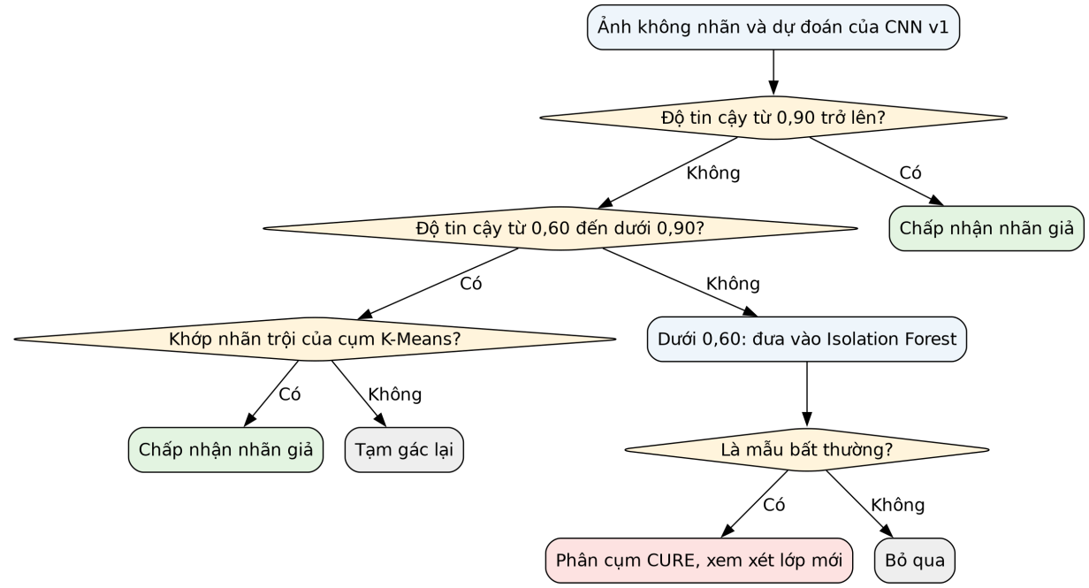
Hình 3.2: Cơ chế phân luồng mẫu không nhãn theo ba vùng độ tin cậy kết hợp kiểm định đối chiếu chéo K-Means
Cơ chế ngưỡng tĩnh cơ sở (Baseline Static Pipeline): Được thiết lập với hai mốc ngưỡng cố định $τ_{hight}$ = 0,90 và $τ_{low}$ = 0,60:
1. Vùng tự tin cao (Happy Case 1 - Conf ≥ 0,90): Các mẫu có xác suất Softmax của lớp đứng đầu vượt trội được tự động gắn nhãn giả theo lớp cực đại và đưa thẳng vào danh sách nhãn giả được chấp nhận.
2. Vùng phân vân có đối chiếu chéo (Happy Case 2 - 0,60 ≤ Conf < 0,90): Mô hình CNN chưa đủ tự tin tuyệt đối. Mẫu được đối chiếu với nhãn đại diện L(c) của cụm K-Means tương ứng. Nếu dự đoán của CNN trùng khớp với L(c), mẫu được 'cứu' thành công làm nhãn giả hợp lệ. Nếu có sự xung đột giữa CNN và K-Means (vùng xung đột), mẫu bị loại bỏ tạm thời khỏi tập huấn luyện mới để triệt tiêu nguy cơ trôi dạt nhãn sai lệch.
3. Vùng tự tin thấp (Happy Case 3 - Conf < 0,60): Mẫu có xác suất lớp đứng đầu quá thấp, phân phối Softmax giằng co hoặc phẳng đều. Toàn bộ các mẫu này được định tuyến sang quy trình phát hiện ngoại lai và khám phá lớp mới.
Nhánh nghiên cứu đối sánh mở rộng (Ablation Study - Dynamic Thresholding): Trong quá trình nghiên cứu, nhóm đã phát triển một nhánh kỹ thuật nâng cao thay thế ngưỡng tĩnh bằng cơ chế ngưỡng động thích nghi theo từng lớp $τ_{hight}$,c kết hợp chỉ số Shannon Entropy chuẩn hóa $H_{norm}$ ≤ 0,35. Kết quả thực nghiệm đối sánh cho thấy cơ chế ngưỡng động giúp thu nạp thêm 8.077 mẫu nhãn giả chất lượng cao. Tuy nhiên, để bảo đảm tính nhất quán và tính tái lập thực nghiệm chính xác theo notebook đính kèm, tập dữ liệu huấn luyện cho mô hình CNN v2 trong nghiên cứu này vẫn sử dụng kết quả chuẩn từ cơ chế ngưỡng tĩnh (71.901 mẫu chấp nhận). Nhánh ngưỡng động được trình bày như một đối sánh học thuật có giá trị định hướng sâu sắc tại Chương 4.

Khám phá hình thái lỗi mới
Đối với toàn bộ các mẫu thuộc vùng tự tin thấp (Conf < 0,60), việc chỉ sử dụng mạng CNN phân loại đóng sẽ bất lực. Nhóm nghiên cứu thiết lập quy trình khám phá lớp mới hai bước:
Bước 1 - Sàng lọc ngoại lai bằng Isolation Forest: Thuật toán Isolation Forest được khởi tạo với tham số tỷ lệ nhiễm bẩn ngoại lai contamination = 0,10 (10%) và $n_{estimators }$= 100 cây. Thuật toán phân tích tọa độ không gian nén của các mẫu nghi ngờ và trích xuất ra tập hợp các wafer có điểm bất thường cao nhất, loại bỏ các mẫu nhiễu mờ nhạt.
Bước 2 - Gom cụm phân cấp phi cầu bằng CURE: Tập hợp các mẫu dị thường được đưa vào thuật toán CURE với tham số k = 5 cụm và số điểm đại diện c = 5. CURE tiến hành phân tách các mẫu dị thường thành 5 cụm hình thái học riêng biệt. Cụm nào có số lượng mẫu độc lập đạt tiêu chuẩn và thể hiện cấu trúc không gian đồng nhất sẽ được chọn lọc.
Bước 3 - Định lượng hình thái học bằng Chỉ số SAI: Cụm số 2 trích xuất được gồm 13 mẫu wafer mang hoa văn các dải sọc die khuyết tật song song theo phương nằm ngang cắt ngang qua đĩa bán dẫn. Nhóm nghiên cứu tính toán Chỉ số bất đẳng hướng không gian (SAI) để kiểm chứng định lượng tính định hướng một chiều của cụm này so với các lớp lỗi đã biết. Kết quả xác nhận hình thái sọc ngang có tính dị hướng không gian vượt trội hoàn toàn, chính thức được đặt tên là lớp khuyết tật mới 'Horizontal_Stripes'.

Hợp nhất dữ liệu và mô hình CNN phiên bản 2
Tập dữ liệu mở rộng Version 2.0 được hình thành từ sự hợp nhất của ba nguồn dữ liệu độc lập: (1) 51.038 mẫu từ tập có nhãn gốc ban đầu; (2) 71.901 mẫu nhãn giả được chấp nhận từ bước bán giám sát ngưỡng tĩnh; (3) 13 mẫu gốc của lớp khuyết tật mới 'Horizontal_Stripes' phát hiện từ thuật toán CURE. Tổng quy mô dữ liệu sau khi hợp nhất đạt 122.952 mẫu thuộc 10 lớp.
Để tạo điều kiện huấn luyện cân bằng và tối ưu tốc độ hội tụ, tập dữ liệu 122.952 mẫu được áp dụng quy tắc làm phẳng phân bố: các lớp có số lượng mẫu áp đảo (Normal, Loc, Edge-Ring, Edge-Loc, Center) được lấy ngẫu nhiên tối đa 4.000 mẫu mỗi lớp; các lớp trung bình (Scratch: 1.805 mẫu, Random: 1.657 mẫu, Donut: 614 mẫu, Near-full: 487 mẫu) được giữ nguyên toàn bộ; riêng lớp khuyết tật hiếm Horizontal_Stripes được nhân bản có hoàn lại từ 13 mẫu gốc lên 300 mẫu. Tập dữ liệu sau tối ưu hóa đạt quy mô 24.863 mẫu.
Tập dữ liệu 24.863 mẫu này sau đó được phân chia theo tỷ lệ phân tầng 80% dành cho huấn luyện (19.890 mẫu) và 20% dành cho đánh giá kiểm thử (4.973 mẫu). Cần nhấn mạnh một hạn chế phương pháp luận quan trọng tại bước này: do phép nhân bản lớp Horizontal_Stripes được thực hiện trước khi phân tách tập dữ liệu, các bản sao của 13 mẫu gốc đã xuất hiện đồng thời ở cả tập huấn luyện và tập kiểm thử (tập kiểm thử chứa 60 mẫu Horizontal_Stripes nhân bản). Hạn chế này được phân tích minh bạch tại mục Thảo luận ở Chương 4.
Mô hình CNN phiên bản 2 (10 lớp) kế thừa toàn bộ cấu trúc và trọng số các tầng trích xuất đặc trưng Conv2D từ mạng CNN v1, chỉ thay thế tầng Dense phân loại cuối cùng từ 9 ngõ ra thành 10 ngõ ra Softmax. Toàn bộ mạng nơ-ron sau đó được tinh chỉnh (Fine-tuning) trong 6 epoch bằng thuật toán Adam với tốc độ học thấp (lr = 0,0005) và kích thước lô batch_size = 256.

Đóng gói và triển khai
Để đưa các kết quả nghiên cứu vào ứng dụng thực tiễn, toàn bộ hệ sinh thái mô hình trí tuệ nhân tạo được đóng gói hoàn chỉnh thành một tệp duy nhất 'wafer_ai_engine_v2.joblib' bằng thư viện joblib. Tệp đóng gói tích hợp đồng bộ: kiến trúc và trọng số mô hình mạng CNN v2, danh mục 10 nhãn khuyết tật, bộ tiền xử lý chuẩn hóa kích thước, và ngưỡng kích hoạt cảnh báo an toàn review_threshold = 0,60.
Kiến trúc triển khai hệ thống tuân theo mô hình Client–Server chuẩn công nghiệp:
Dịch vụ Backend (FastAPI): Khởi tạo máy chủ RESTful API tại cổng 8000. Điểm cuối chính POST /api/v1/predict tiếp nhận dữ liệu bản đồ wafer dưới dạng ma trận JSON 2 chiều, thực hiện kiểm tra tính hợp lệ dữ liệu (chiều ma trận tối đa 512 × 512, giá trị điểm ảnh thuộc {0, 1, 2}), tự động tiền xử lý về kích thước 64 × 64 và thực hiện suy luận. Đầu ra trả về cấu trúc JSON gồm: nhãn dự đoán Top-1, độ tự tin (Confidence), phân phối xác suất Top-3 lớp cao nhất, tỷ lệ die khuyết tật, và cờ trạng thái cảnh báo review_required (bật True khi Confidence < 0,60).
Giao diện Frontend (React/Vite Dashboard): Hoạt động tại địa chỉ cổng 5173, cung cấp không gian tương tác trực quan cho các kỹ sư kiểm soát chất lượng (QC). Giao diện gồm hai phân vùng chức năng: Phân vùng tiếp nhận & xem trước wafer map (kèm tính toán tỷ lệ defect/die tức thời) và Phân vùng hiển thị kết quả phân tích & cảnh báo chẩn đoán màu sắc rõ rệt. Toàn bộ 19 kịch bản thực nghiệm wafer mô phỏng được nạp và kiểm thử trực tiếp trên giao diện này.

THỰC NGHIỆM
Chương này trình bày toàn bộ quá trình thực nghiệm, số liệu kiểm định và kết quả triển khai hệ thống khai phá dữ liệu bản đồ wafer theo đúng quy trình đã đề xuất ở Chương 3. Mọi kết quả, bảng biểu, độ đo định lượng và đồ thị trực quan hóa đều được trích xuất trực tiếp từ các phiên chạy thực nghiệm trên tập dữ liệu chuẩn WM-811K và báo cáo kiểm thử ứng dụng dashboard.

Dữ liệu thực nghiệm và tiền xử lý
Tập dữ liệu gốc WM-811K được nạp trực tiếp từ tệp pickle lưu trữ. Dữ liệu thô ban đầu có tổng quy mô 811.457 mẫu wafer map trải rộng trên 6 cột thuộc tính (waferMap, dieSize, lotName, waferIndex, trianTestLabel, failureType). Bằng lệnh kiểm tra sâu bộ nhớ (df.info(memory_usage='deep')), dung lượng bộ nhớ RAM mà đối tượng DataFrame gốc này chiếm dụng là khoảng 628,9 MB. Thống kê kiểm tra giá trị khuyết thiếu (missing values) cho thấy không có trường dữ liệu nào bị thiếu ở cấp độ cấu trúc bảng, tuy nhiên ở cột nhãn failureType có tới 638.507 dòng chứa mảng rỗng (chiếm 78,69%), tương ứng với các wafer chưa từng được dán nhãn bởi chuyên gia.
Trong số 172.950 mẫu đã được dán nhãn, phân bố giữa các lớp thể hiện sự mất cân bằng cực đoan. Nhãn Normal chiếm tới 147.431 mẫu (85,24%), trong khi tổng số 8 lớp khuyết tật cộng lại chỉ đạt 25.519 mẫu (14,76%). Trong nhóm khuyết tật, lớp Edge-Ring chiếm tỷ lệ lớn nhất với 9.680 mẫu (5,60%), tiếp theo là Edge-Loc với 5.189 mẫu (3,00%), Center với 4.294 mẫu (2,48%), Loc với 3.593 mẫu (2,08%), Scratch với 1.193 mẫu (0,69%), Random với 866 mẫu (0,50%), Donut với 555 mẫu (0,32%) và hiếm nhất là Near-full với vỏn vẹn 149 mẫu (0,09%).
Bảng 4.1 Mô tả bộ dữ liệu ảnh wafer map
Nhãn | Ảnh mẫu | Đặc điểm & Nguyên nhân kỹ thuật
Center |  | Lỗi tập trung ở tâm; Các chip lỗi tập trung thành một cụm ở chính giữa tấm wafer. Thường liên quan đến vấn đề về phân phối khí hoặc nhiệt độ không đều trong buồng phản ứng.
Donut |  | Lỗi dạng vòng nhẫn; Lỗi xuất hiện tập trung thành một vòng tròn bao quanh tâm, trông giống hình bánh donut. Nguyên nhân thường do sự không đồng nhất của quá trình quay (spin coating) hoặc xử lý hóa chất.
Edge-Ring |  | Lỗi dọc đường biên; Các chip lỗi phân bố dọc theo mép ngoài của tấm wafer. Đây là loại lỗi phổ biến do các vấn đề về tiếp xúc ở cạnh hoặc nhiễm bẩn từ thiết bị kẹp giữ.
Edge-Loc | 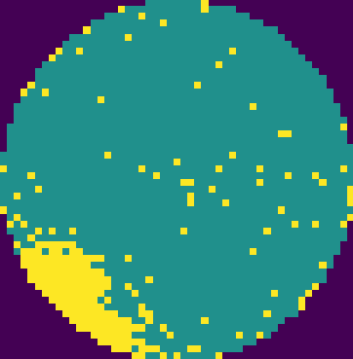 | Cụm lỗi sát mép; Thường do sự không đồng nhất cục bộ trong quá trình xử lý hóa chất ở vùng biên, sự cố của thiết bị gắp (robot handler) tại các điểm tiếp xúc, hoặc do hiện tượng tích tụ ứng suất nhiệt không đều tại mép wafer trong quá trình hấp ủ.
Loc |  | Cụm lỗi bất kỳ; Các cụm lỗi xuất hiện tại một vị trí bất kỳ trên bề mặt nhưng không nằm ở biên, thường do các hạt bụi hoặc khuyết tật vật lý tại một điểm trên máy sản xuất.
Scratch | 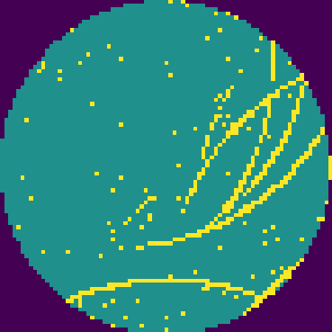 | Lỗi dạng đường kẻ; Các chip lỗi tạo thành một đường thẳng hoặc đường cong. Đây là dấu hiệu điển hình của việc va chạm vật lý, thường gây ra bởi các cánh tay robot vận chuyển wafer.
Random | 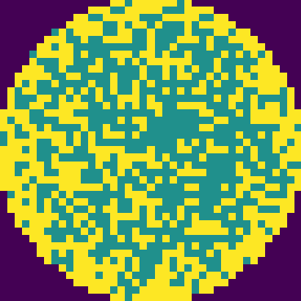 | Lỗi rải rác; Các chip lỗi phân bố rải rác, không tạo thành hình thái cụ thể. Loại lỗi này thường phản ánh sự nhiễm bẩn ngẫu nhiên trong môi trường phòng sạch (clean room).
Near-full |  | Lỗi toàn diện; Hầu hết các chip trên wafer đều lỗi. Đây là trường hợp nghiêm trọng nhất, báo hiệu sự cố hệ thống lớn trong quy trình chế tạo.
None |  | Không có hình thái lỗi hệ thống rõ rệt, đạt tiêu chuẩn chất lượng.

Để phục vụ quy trình học bán giám sát, hai tập dữ liệu thực nghiệm tiêu chuẩn được thiết lập: (1) Tập con có nhãn df_subset gồm 51.038 mẫu, được tạo thành bằng cách lấy toàn bộ 25.519 mẫu thuộc 8 lớp lỗi kết hợp với 25.519 mẫu Normal được trích xuất ngẫu nhiên (Undersampling tỷ lệ cân bằng 1:1); (2) Tập con không nhãn df_final_large gồm 100.000 mẫu lấy ngẫu nhiên từ kho 638.507 wafer không nhãn. Dung lượng RAM thực tế mà hai tập dữ liệu này chiếm dụng trong phiên làm việc của thư viện Pandas lần lượt là 240,34 MiB đối với tập df_subset và 460,89 MiB đối với tập df_final_large (lưu ý đây là dung lượng vùng nhớ của riêng đối tượng DataFrame lưu mảng đối tượng, không đại diện cho mức RAM cực đại toàn hệ thống trong quá trình huấn luyện).
Bảng 4.2 Phân phối 9 nhãn trên tập dữ liệu WM-811K gốc và tập có nhãn thực nghiệm sau cân bằng (51.038 mẫu)
Nhãn khuyết tật (failureType) | Số lượng mẫu gốc | Tỷ lệ gốc (%) | Số lượng tập thực nghiệm | Tỷ lệ tập thực nghiệm (%) | Nhóm phân loại
Normal | 147,431 | 85.24% | 25,519 | 50.00% | Bình thường (50%)
Edge-Ring | 9,680 | 5.60% | 9,680 | 18.97% | Khuyết tật (50%)
Edge-Loc | 5,189 | 3.00% | 5,189 | 10.17% | Khuyết tật (50%)
Center | 4,294 | 2.48% | 4,294 | 8.41% | Khuyết tật (50%)
Loc | 3,593 | 2.08% | 3,593 | 7.04% | Khuyết tật (50%)
Scratch | 1,193 | 0.69% | 1,193 | 2.34% | Khuyết tật (50%)
Random | 866 | 0.50% | 866 | 1.70% | Khuyết tật (50%)
Donut | 555 | 0.32% | 555 | 1.09% | Khuyết tật (50%)
Near-full | 149 | 0.09% | 149 | 0.29% | Khuyết tật (50%)
Tổng cộng | 172,950 | 100.00% | 51,038 | 100.00% | Tỷ lệ cân bằng 1 : 1

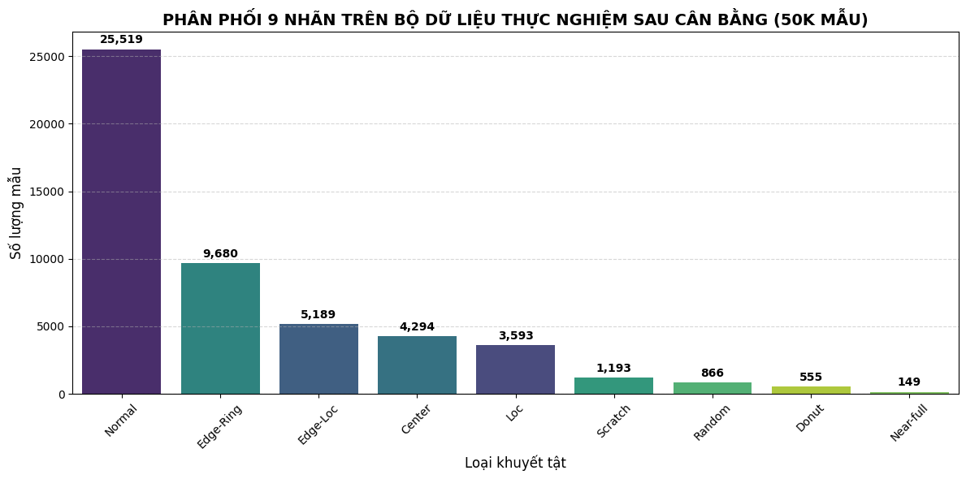
Hình 4.1: Cơ cấu phân phối 9 nhãn trên tập dữ liệu thực nghiệm có nhãn sau cân bằng (51.038 mẫu)
Khảo sát kích thước hình học của ma trận wafer map thực tế trước khi chuẩn hóa cho thấy sự đa dạng rất lớn về quy cách sản xuất. Kích thước dieSize trên tập 100.000 mẫu không nhãn dao động từ tối thiểu 60 die đến tối đa 48.099 die, với giá trị trung bình là 2.061 die và trung vị là 1.080 die. Bảng 4.2 tổng hợp 5 kích thước ma trận xuất hiện phổ biến nhất trong nhà máy.
Bảng 4.3 Top 5 kích thước ma trận wafer map phổ biến nhất trước khi chuẩn hóa
Thứ hạng | Kích thước ma trận (Tập 50k) | Số lượng wafer (Tập 50k) | Kích thước ma trận (Tập 100k) | Số lượng wafer (Tập 100k)
1 | (25, 27) | 5,639 | (32, 29) | 16,988
2 | (26, 26) | 3,133 | (25, 27) | 7,050
3 | (30, 34) | 2,660 | (49, 39) | 6,049
4 | (39, 37) | 2,641 | (33, 33) | 3,712
5 | (29, 26) | 2,515 | (30, 34) | 2,657

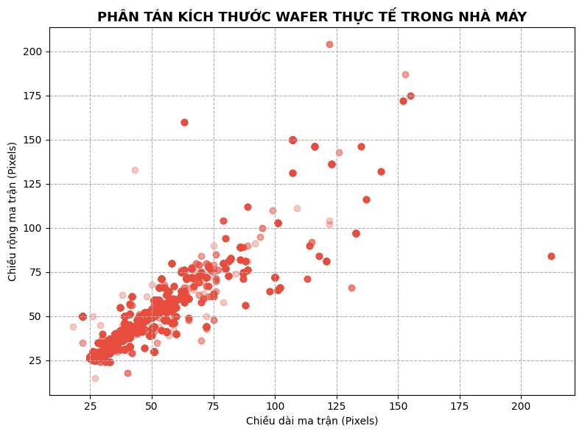
Hình 4.2: Phân tán kích thước wafer map thực tế trong nhà máy sản xuất bán dẫn
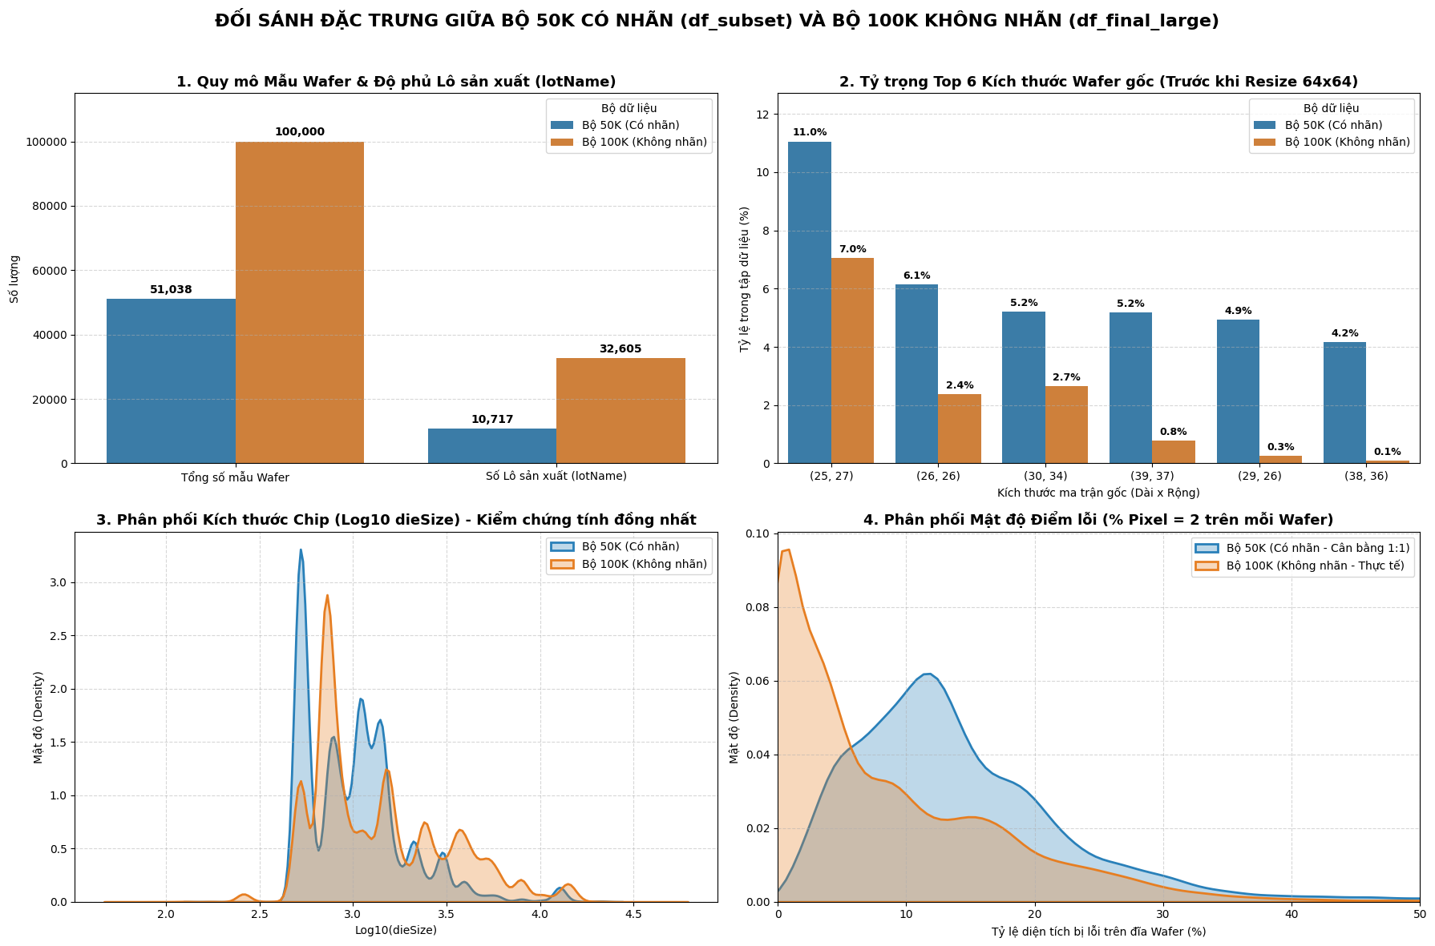
Hình 4.3: Đối sánh đặc trưng vật lý và thống kê giữa tập 50k có nhãn và tập 100k không nhãn
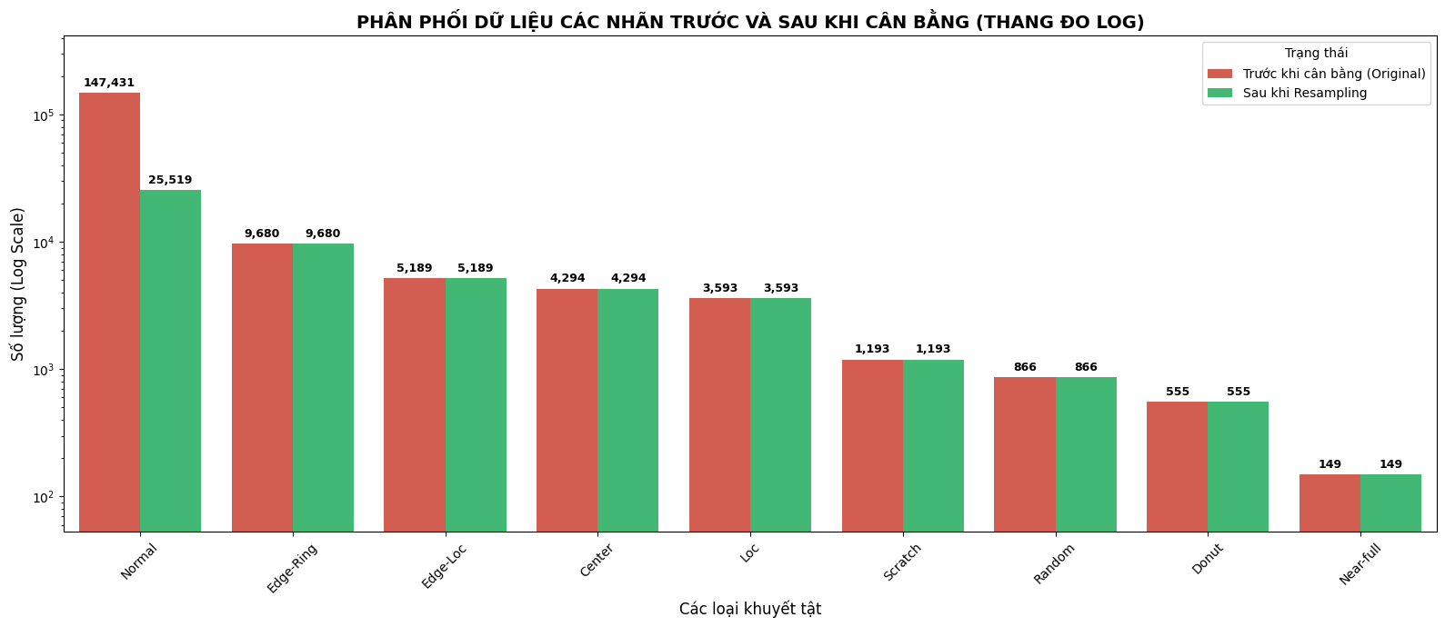
Hình 4.4: Phân phối dữ liệu các nhãn trước và sau khi cân bằng theo thang đo logarit
Toàn bộ các ma trận kích thước không đồng nhất sau đó được chuẩn hóa đồng bộ về kích thước ma trận vuông 64 × 64 điểm ảnh bằng phép nội suy láng giềng gần nhất (Nearest-Neighbor). Kết quả kiểm tra giá trị điểm ảnh xác nhận 100% các ma trận sau chuẩn hóa chỉ chứa các giá trị nguyên rời rạc thuộc tập {0, 1, 2}, bảo toàn hoàn hảo bản chất vật lý của bản đồ wafer.
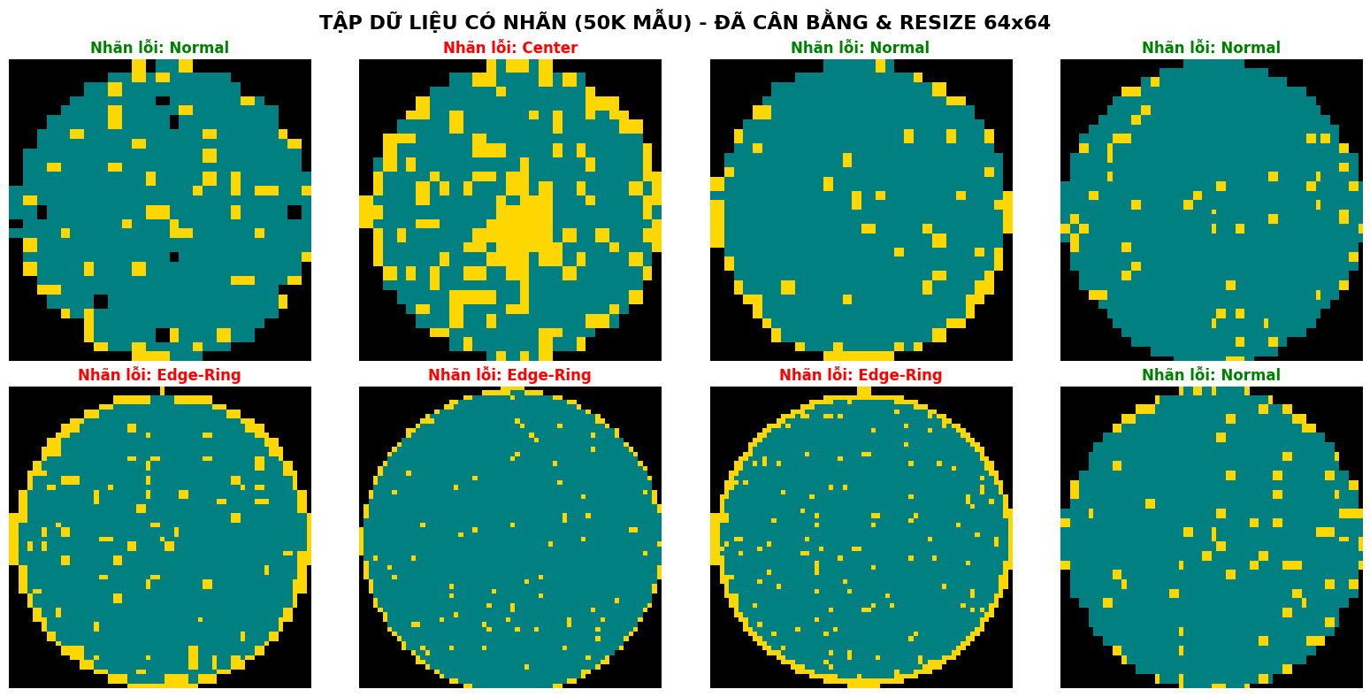
Hình 4.5: Trực quan hóa bản đồ wafer thực tế trước và sau khi đồng bộ kích thước về 64 × 64

Môi trường phần cứng, phần mềm và thiết lập huấn luyện
Môi trường thực thi thực nghiệm được thiết lập trên hạ tầng Kaggle Notebooks. Căn cứ vào siêu dữ liệu (metadata) chính thức của notebook, phiên làm việc được thiết lập không kích hoạt GPU (accelerator: 'none', isGpuEnabled: False), vận hành với nhân Python phiên bản 3.12.13. Cấu hình phần cứng máy ảo do nhóm nghiên cứu ghi nhận từ hệ thống máy chủ Kaggle bao gồm 4 nhân ảo vCPU Intel Xeon và dung lượng bộ nhớ RAM hệ thống xấp xỉ 30 GB (cần lưu ý thông tin phần cứng này là bản ghi môi trường do nhóm cung cấp, không có dòng lệnh in trực tiếp thông số chip trong notebook).
Về mặt thư viện phần mềm, nghiên cứu sử dụng các phiên bản thư viện chính xác được ghi nhận từ nhật ký cài đặt gói (installation logs) của notebook: thư viện phân cụm pyclustering phiên bản 0.10.1.2, scipy phiên bản 1.16.3, matplotlib phiên bản 3.10.0, numpy phiên bản 2.0.2, Pillow phiên bản 11.3.0, contourpy phiên bản 1.3.3, cycler phiên bản 0.12.1, fonttools phiên bản 4.62.1, kiwisolver phiên bản 1.5.0, packaging phiên bản 26.1, pyparsing phiên bản 3.3.2, và python-dateutil phiên bản 2.9.0.post0. Nhóm nghiên cứu không tự ý suy đoán phiên bản của các thư viện học sâu khác khi chưa có bằng chứng nhật ký cài đặt cụ thể.
Bảng 4.4. Thông số cấu hình môi trường thực nghiệm và phiên bản phần mềm
Thành phần | Thông số / Phiên bản | Nguồn xác thực / Ghi chú
Nền tảng thực nghiệm | Kaggle Notebooks | Trích xuất từ notebook metadata
Bộ tăng tốc phần cứng | CPU-only (accelerator: 'none') | isGpuEnabled = False
Ngôn ngữ thực thi | Python 3.12.13 | Notebook language_info metadata
Cấu hình CPU | 4 vCPU Intel Xeon | Bản ghi hạ tầng máy chủ Kaggle của nhóm
Dung lượng RAM khả dụng | Xấp xỉ 30 GB RAM | Bản ghi hạ tầng máy chủ Kaggle của nhóm
Hệ điều hành | Linux (Ubuntu Container) | Môi trường chuẩn Kaggle Docker
Thư viện pyclustering | 0.10.1.2 | Nhật ký pip install pyclustering (Cell 1)
Thư viện scipy | 1.16.3 | Nhật ký pip dependency log
Thư viện matplotlib | 3.10.0 | Nhật ký pip dependency log
Thư viện numpy | 2.0.2 | Nhật ký pip dependency log
Thư viện Pillow | 11.3.0 | Nhật ký pip dependency log

Thiết lập phân chia tập dữ liệu huấn luyện cho CNN v1: Tập 51.038 mẫu có nhãn được phân chia phân tầng theo tỷ lệ 80/20, tạo ra tập huấn luyện gồm 40.830 mẫu (80%) và tập đánh giá kiểm thử gồm 10.208 mẫu (20%). Cần nhấn mạnh rằng trong mã nguồn thực thi, tập 10.208 mẫu này được truyền đồng thời vào tham số validation_data của phương thức huấn luyện để theo dõi hàm mất mát và kích hoạt dừng sớm (Early Stopping)
Bảng 4.5. Thiết lập siêu tham số huấn luyện mô hình CNN v1 và v2
Siêu tham số (Hyperparameter) | Mô hình CNN cơ sở (v1) | Mô hình CNN tinh chỉnh (v2)
Số lượng lớp đầu ra | 9 lớp (Normal + 8 lỗi) | 10 lớp (+ Horizontal_Stripes)
Kích thước đầu vào | 64 × 64 × 1 | 64 × 64 × 1
Hàm tối ưu hóa | Adam (lr = 0.001) | Adam (lr = 0.0005)
Hàm mất mát | Categorical Cross-Entropy | Categorical Cross-Entropy
Kích thước lô (Batch size) | 64 | 256
Số epoch tối đa | 10 | 6
Điều chuẩn | Dropout (rate = 0.4), BN | Dropout (rate = 0.4), BN
Tỷ lệ phân chia Train / Test | 80% / 20% (40.830 / 10.208) | 80% / 20% (19.890 / 4.973)
Cân bằng dữ liệu | Class Weights tự động | Giới hạn trần 4k & Oversample 300

Kết quả PCA, K-Means và CNN v1
Giảm chiều dữ liệu bằng PCA: Mô hình PCA 128 thành phần chính được khớp trên 100.000 mẫu không nhãn. Đường cong tỷ lệ phương sai tích lũy (Hình 4.6) cho thấy 128 thành phần chính giải thích được hơn 80% tổng phương sai không gian của tập dữ liệu, nén thành công số chiều từ 4.096 xuống 128 chiều mà vẫn bảo toàn cấu trúc hình học căn bản.
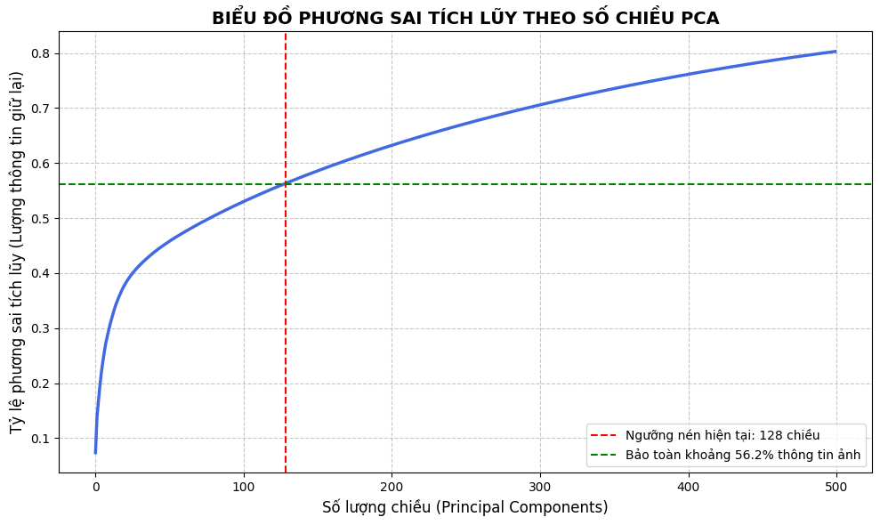
Hình 4.6: Biểu đồ phương sai tích lũy theo số chiều PCA trên tập 100.000 mẫu không nhãn
Phân cụm không giám sát bằng Mini-Batch K-Means: Thử nghiệm phân cụm với K từ 5 đến 25 xác định điểm gập khuỷu tay rõ rệt nhất tại K = 18 cụm (Hình 4.7). Thuật toán Mini-Batch K-Means chính thức phân lô 100.000 mẫu vào 18 cụm. Bằng cách thiết lập bảng đối chiếu chéo (Crosstab) với tập có nhãn, mỗi cụm được gán một nhãn đại diện L(c). Các cụm thể hiện tính đồng nhất không gian rất cao: ví dụ Cụm 0 và Cụm 8 chiếm đa số bởi Normal; Cụm 3 và Cụm 7 đại diện cho Loc; Cụm 5 đại diện cho Edge-Ring; Cụm 11 đại diện cho Center.
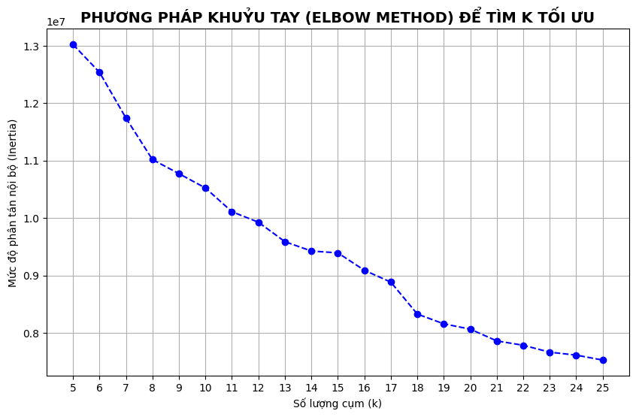
Hình 4.7: Phương pháp Elbow xác định số cụm K = 18 tối ưu cho Mini-Batch K-Means
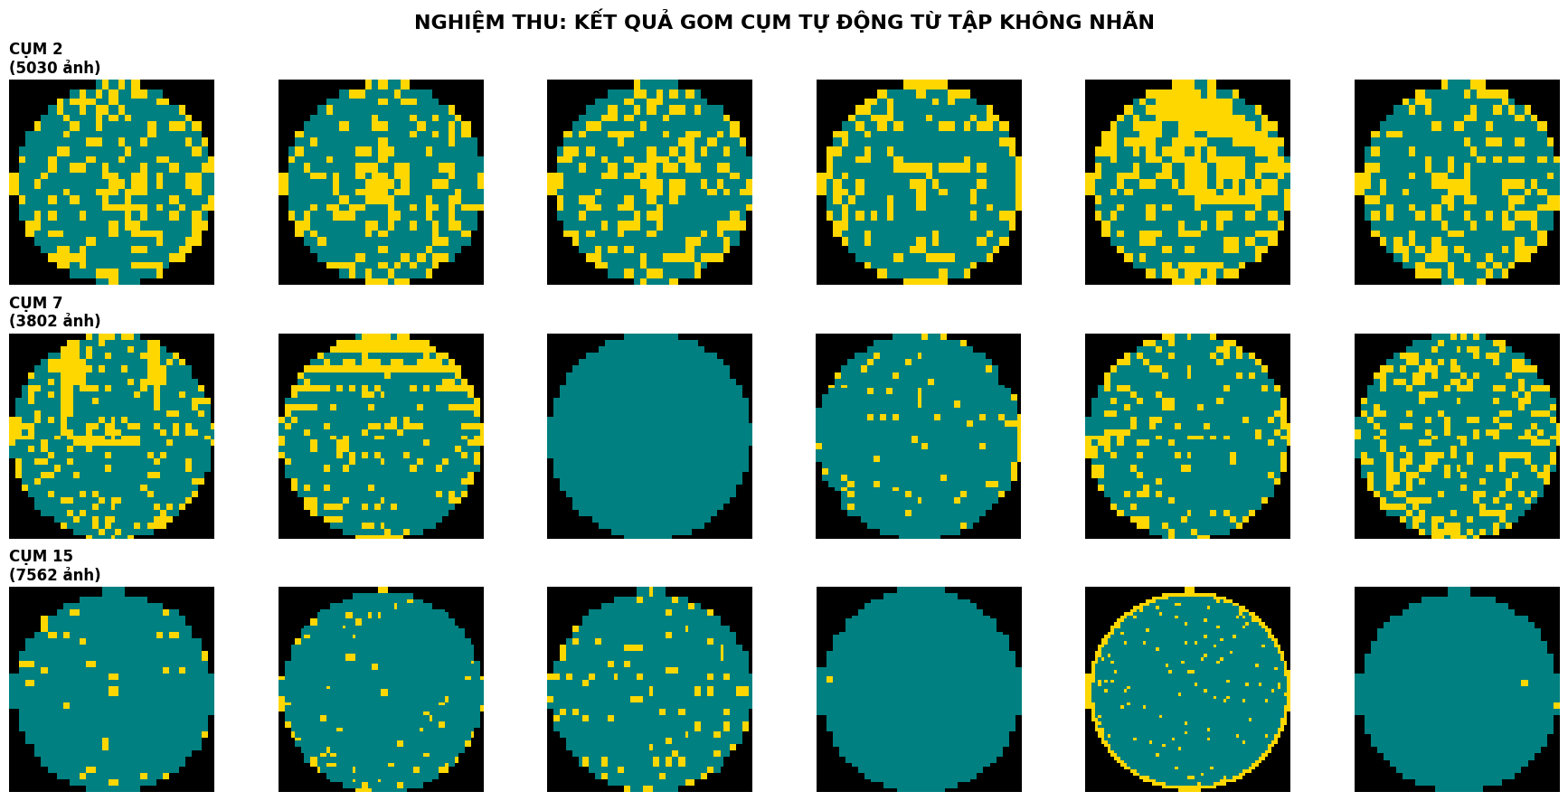
Hình 4.8: Một số mẫu wafer đại diện trong 18 cụm K-Means trích xuất từ tập không nhãn
Kết quả đánh giá mô hình CNN v1: Sau 10 epoch huấn luyện, mô hình CNN v1 được đánh giá trên tập kiểm thử độc lập gồm 10.208 mẫu. Mô hình đạt độ chính xác tổng thể (Accuracy) 92,23%, Macro F1 đạt 0,8700 và Weighted F1 đạt 0,9211. Bảng 4.6 trình bày chi tiết các chỉ số Precision, Recall và F1-Score trên từng lớp.
Bảng 4.6 Kết quả phân loại của mô hình CNN v1 (9 lớp) trên tập kiểm thử
Nhãn khuyết tật (Class) | Độ chuẩn xác (Precision) | Độ phủ (Recall) | Điểm cân bằng (F1-Score) | Số lượng mẫu kiểm thử (Support)
Center | 0.9373 | 0.9395 | 0.9384 | 859
Donut | 0.8981 | 0.8739 | 0.8858 | 111
Edge-Loc | 0.8333 | 0.8092 | 0.8211 | 1,038
Edge-Ring | 0.9833 | 0.9706 | 0.9769 | 1,936
Loc | 0.7666 | 0.7079 | 0.7361 | 719
Near-full | 0.8529 | 0.9667 | 0.9062 | 30
Normal | 0.9410 | 0.9688 | 0.9547 | 5,104
Random | 0.9141 | 0.8613 | 0.8869 | 173
Scratch | 0.7843 | 0.6723 | 0.7240 | 238
Trung bình đều (Macro Avg) | 0.8790 | 0.8633 | 0.8700 | 10,208
Trung bình trọng số (Weighted Avg) | 0.9206 | 0.9223 | 0.9211 | 10,208

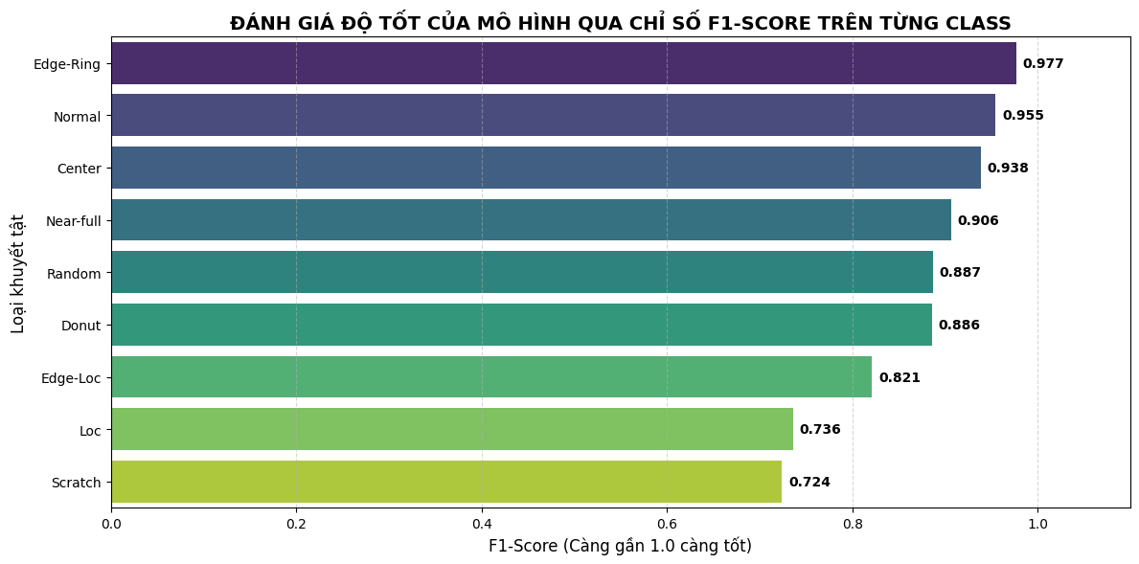
Hình 4.9: Biểu đồ F1-Score từng lớp của mô hình CNN v1 trên tập kiểm thử
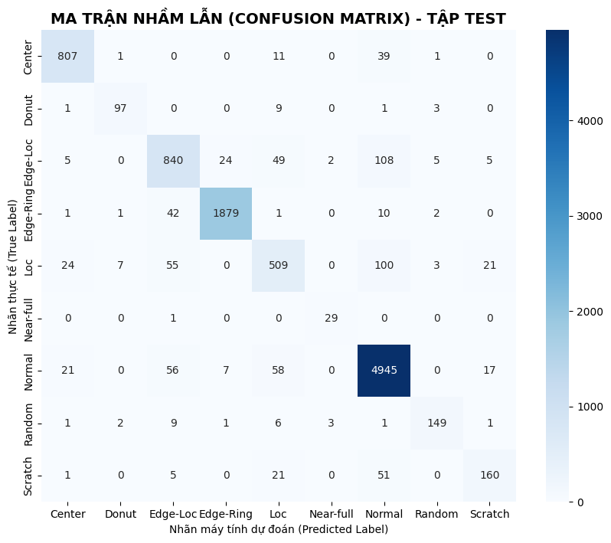
Hình 4.10: Ma trận nhầm lẫn (Confusion Matrix) của mô hình CNN v1
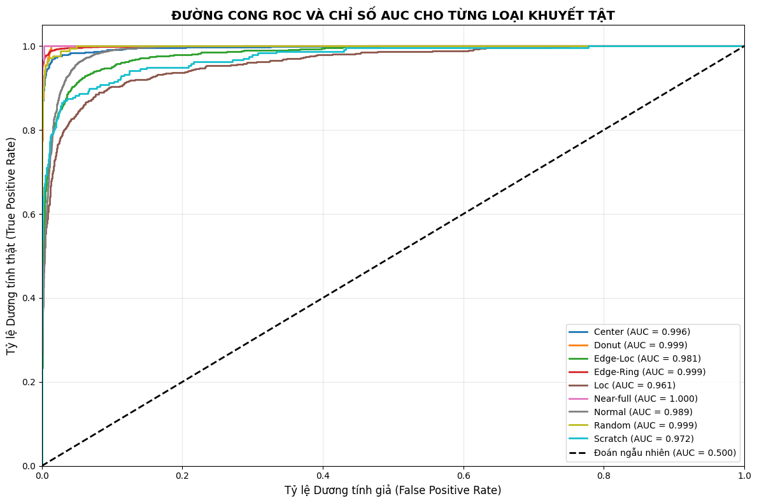
Hình 4.11: Đường cong ROC và chỉ số AUC đa lớp của mô hình CNN v1
Quan sát kết quả tại Bảng 4.5 và Hình 4.10, các lớp có hình thái không gian sắc nét và dữ liệu dồi dào đạt điểm F1 rất cao: Edge-Ring đạt F1 = 0,9769; Normal đạt 0,9547; Center đạt 0,9384; Near-full đạt 0,9062. Ngược lại, hai lớp có cấu trúc nét mảnh và biên giới hình thái phức tạp là Scratch và Loc đạt điểm F1 thấp nhất, lần lượt là 0,7240 và 0,7361. Ma trận nhầm lẫn chỉ ra sự nhầm lẫn đáng kể giữa Scratch với Loc (23 mẫu Scratch bị đoán nhầm thành Loc) và giữa Edge-Loc với Loc (78 mẫu Edge-Loc bị đoán thành Loc). Đường cong ROC (Hình 4.11) ghi nhận chỉ số AUC vượt trên 0,96 ở tất cả các lớp, khẳng định khả năng xếp hạng xác suất tổng quát của CNN v1 là rất tốt.

Đối sánh gán nhãn giả bằng ngưỡng tĩnh và ngưỡng động
Kết quả phân luồng gán nhãn giả theo Ngưỡng tĩnh cơ sở (Baseline Static Thresholding): Áp dụng mô hình CNN v1 dự đoán trên 100.000 mẫu không nhãn với ngưỡng tự tin cao 0,90 và ngưỡng sàn 0,60 kết hợp đối chiếu chéo K-Means, kết quả thu được phản ánh chính xác báo cáo thực thi tại Cell 48 của notebook:
1. Nhánh Happy Case 1 (Conf ≥ 0,90 - Tự tin cao): Thu nạp 58.041 mẫu được gán nhãn giả tự động.
2. Nhánh Happy Case 2 (0,60 ≤ Conf < 0,90 & Khớp cụm K-Means): Cứu thêm 13.860 mẫu nhãn giả nhờ sự đồng thuận giữa CNN và phân bố không giám sát. Tổng số mẫu nhãn giả được chấp nhận chính thức là: 58.041 + 13.860 = 71.901 mẫu.
3. Nhánh Vùng xung đột (0,60 ≤ Conf < 0,90 nhưng lệch K-Means): Ghi nhận 14.678 mẫu bị mâu thuẫn giữa hai mô hình, được tạm gác lại nhằm ngăn ngừa nguy cơ làm bẩn tập dữ liệu.
4. Nhánh Happy Case 3 (Conf < 0,60 - Nghi ngờ khuyết tật dị thường): Ghi nhận 13.421 mẫu có độ tự tin thấp, được định tuyến chuyển giao toàn bộ sang khâu phát hiện ngoại lai và gom cụm lớp mới.
Tổng số mẫu đối soát phân luồng: 71.901 + 14.678 + 13.421 = 100.000 mẫu (đúng 100% không sót mẫu nào).
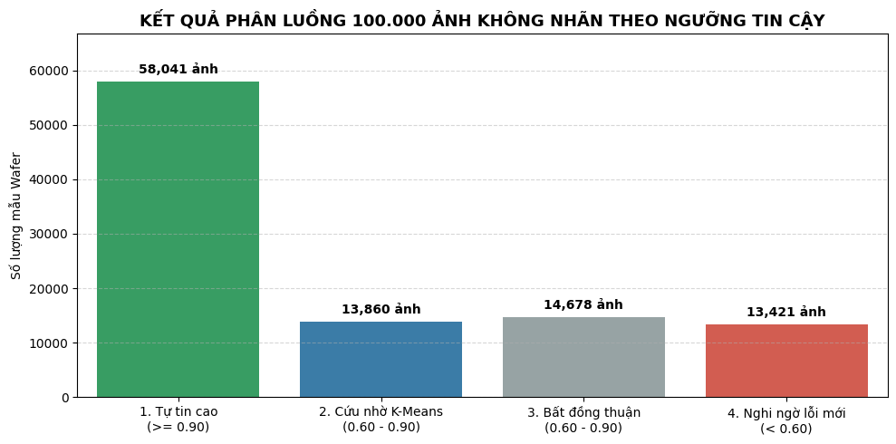
Hình 4.12: Kết quả phân luồng 100.000 mẫu không nhãn theo cơ chế ngưỡng tĩnh ba vùng
Kết quả nghiên cứu đối sánh với Cơ chế Ngưỡng động thích nghi (Ablation Study - Dynamic Thresholding): Khi triển khai ngưỡng động theo lớp kết hợp Shannon Entropy chuẩn hóa $H_{norm}≤0,35$, hệ thống thu nạp tổng cộng 79.976 mẫu nhãn giả (gồm 70.420 mẫu tự tin cao động và 9.556 mẫu cứu bởi K-Means). So với ngưỡng tĩnh 71.901 mẫu, cơ chế ngưỡng động tạo ra mức tăng ròng +8.075 mẫu. Chi tiết phân tích tập mẫu cho thấy có 8.077 mẫu mới được thu nạp thêm và 2 mẫu cũ thuộc lớp Near-full bị loại bỏ do không vượt qua được điều kiện ràng buộc entropy.
Bảng 4.7 Bảng đối sánh số lượng gán nhãn giả giữa Ngưỡng tĩnh và Ngưỡng động theo từng lớp
Nhãn khuyết tật (Class) | Độ tự tin TB (Mean Conf) | Ngưỡng trần động (High) | Ngưỡng sàn động (Low) | Số mẫu Static (0.90) | Số mẫu Dynamic | Chênh lệch (Delta)
Center | 0.875 | 0.824 | 0.537 | 3,749 | 3,997 | +248
Donut | 0.744 | 0.780 | 0.500 | 59 | 117 | +58
Edge-Loc | 0.823 | 0.780 | 0.506 | 4,359 | 5,234 | +875
Edge-Ring | 0.853 | 0.803 | 0.524 | 1,306 | 1,462 | +156
Loc | 0.822 | 0.780 | 0.505 | 15,478 | 19,016 | +3,538
Near-full | 0.976 | 0.920 | 0.600 | 338 | 336 | -2
Normal | 0.889 | 0.838 | 0.546 | 45,209 | 47,821 | +2,612
Random | 0.881 | 0.830 | 0.541 | 791 | 834 | +43
Scratch | 0.657 | 0.780 | 0.500 | 612 | 1,159 | +547
Tổng cộng | - | - | - | 71,901 | 79,976 | +8,075

Kiểm định chất lượng 8.077 mẫu mới nhận thêm: Các mẫu được thu nạp thêm từ cơ chế ngưỡng động thể hiện chất lượng thông tin vượt trội: độ tự tin trung bình đạt 0,7797; độ bất định Shannon Entropy chuẩn hóa trung bình ở mức rất thấp 0,2819 (dự đoán cực kỳ tập trung); và tỷ lệ đồng thuận K-Means đạt 24,65%. Đặc biệt, hai lớp khuyết tật khó học nhất là Scratch và Loc đã thu nhận thêm lần lượt 547 mẫu (tăng gần gấp đôi) và 3.538 mẫu chất lượng cao, giúp giải tỏa áp lực khan hiếm mẫu cho các khuyết tật nét mảnh.
Bảng 4.8 Kiểm định chất lượng các mẫu nhận thêm từ cơ chế ngưỡng động (8.077 mẫu mới)
Nhãn lớp (Class) | Số mẫu mới nhận | Độ tự tin TB (Conf) | Entropy chuẩn hóa TB | Đồng thuận K-Means (%) | Đánh giá an toàn dữ liệu
Center | 248 | 0.775 | 0.269 | 29.4% | Đạt chuẩn an toàn
Donut | 58 | 0.847 | 0.246 | 0.0% | Đạt chuẩn an toàn
Edge-Loc | 875 | 0.784 | 0.276 | 20.2% | Đạt chuẩn an toàn
Edge-Ring | 156 | 0.793 | 0.272 | 20.5% | Đạt chuẩn an toàn
Loc | 3,538 | 0.817 | 0.260 | 9.8% | Đạt chuẩn an toàn
Near-full | 0 | - | - | - | Không bổ sung
Normal | 2,612 | 0.712 | 0.322 | 51.8% | Đạt chuẩn an toàn
Random | 43 | 0.808 | 0.247 | 18.6% | Đạt chuẩn an toàn
Scratch | 547 | 0.839 | 0.259 | 0.0% | Đạt chuẩn an toàn
Toàn thể mẫu mới | 8,077 | 0.7797 | 0.2819 | 24.65% | Chất lượng cao, sắc nét

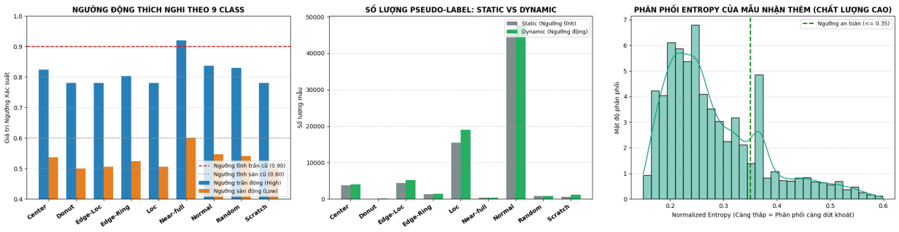
Hình 4.13: Biểu đồ đối sánh phân luồng và số lượng mẫu gán nhãn giả giữa Static và Dynamic Thresholding

Isolation Forest, CURE và phân tích hình thái Horizontal_Stripes
Phát hiện ngoại lai với Isolation Forest: Áp dụng thuật toán Isolation Forest với tỷ lệ contamination = 0,10 trên tập 13.421 mẫu tự tin thấp (< 0,60), mô hình đã bóc tách chính xác 1.342 mẫu wafer dị thường (Outliers) có điểm bất thường cao nhất. Đồ thị phân phối điểm dị thường (Hình 4.14) cho thấy đường ranh giới phân tách giữa các mẫu nhiễu thông thường và nhóm khuyết tật bất thường.
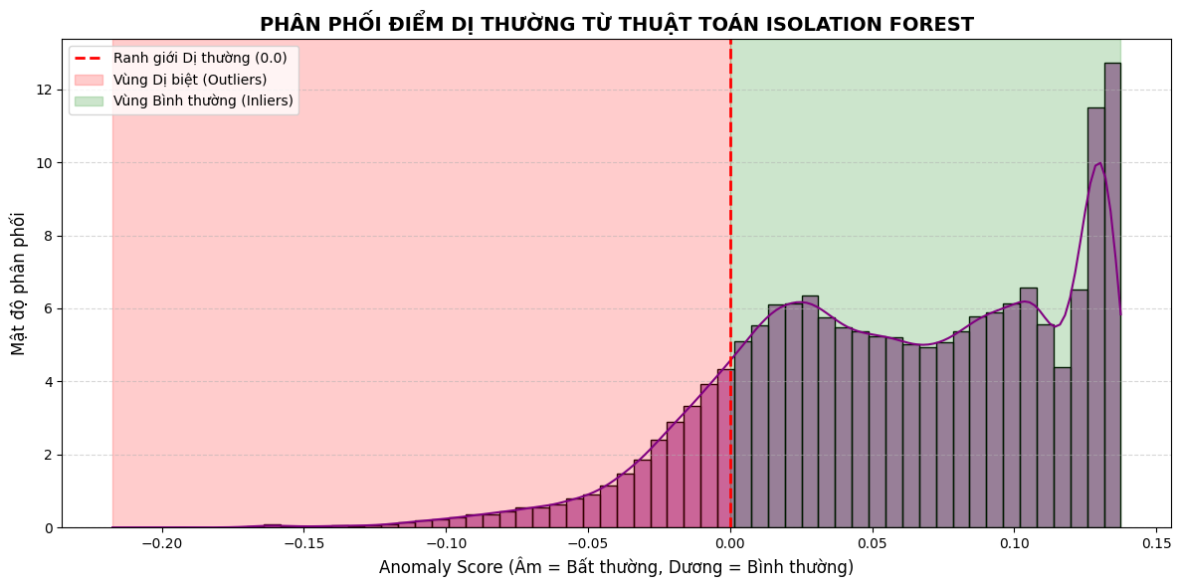
Hình 4.14: Phân phối điểm dị thường từ thuật toán Isolation Forest trên nhóm nghi ngờ (< 0,60)
Phân cụm hình thái lạ bằng CURE: 1.342 wafer dị thường được đưa vào thuật toán gom cụm CURE (k = 5 cụm). CURE đã phân tách thành công nhóm dị thường thành 5 cụm khuyết tật riêng biệt (Hình 4.15). Chất lượng phân cụm đạt các chỉ số định lượng rất cao: Hệ số Silhouette đạt 0,5117 (chứng minh các cụm tách biệt rõ rệt trong không gian) và Chỉ số Davies–Bouldin đạt 0,3571 (chứng minh độ gắn kết nội cụm rất chặt chẽ).
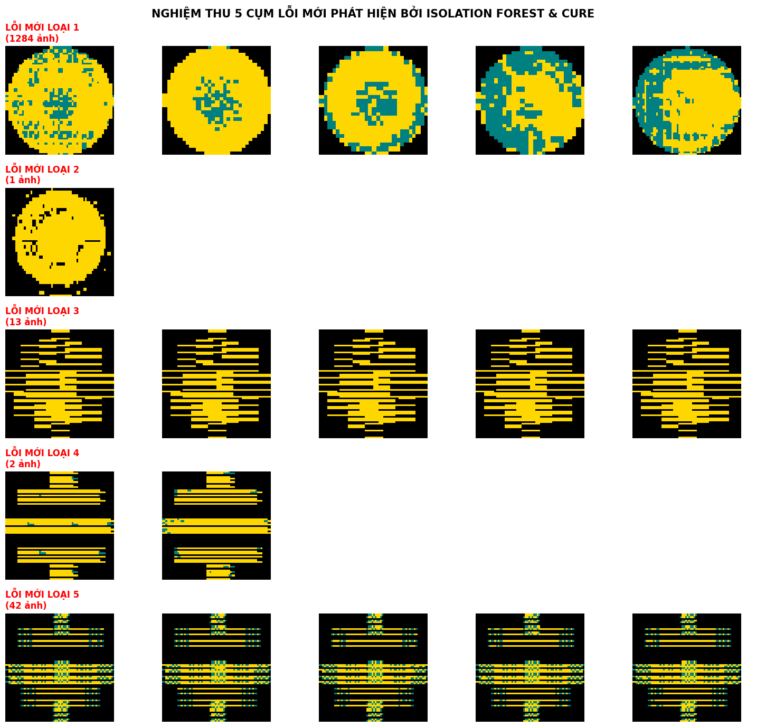
Hình 4.15: Năm cụm khuyết tật dị thường mới được phân tách bởi thuật toán CURE
Định danh lớp khuyết tật mới 'Horizontal_Stripes' qua Chỉ số SAI: Trong số các cụm tìm được, Cụm số 2 trích xuất được 13 mẫu wafer mang hoa văn hiếm gặp: các dải sọc die hỏng nằm ngang song song kéo dài trên bề mặt đĩa bán dẫn. Để chứng minh đây là một lớp khuyết tật độc lập mang tính dị hướng không gian thay vì là biến thể của vết trầy xước ngẫu nhiên, nhóm nghiên cứu đã tính toán Chỉ số bất đẳng hướng không gian (SAI). Kết quả định lượng (Bảng 4.8 và Hình 4.16) khẳng định giá trị SAI trung bình của Cụm 2 đạt 2,204 (trung vị đạt 2,361), vượt trội so với các lớp đối chứng (Scratch chỉ đạt 0,850; Loc đạt 1,028; Center đạt 0,652; và Edge-Ring đạt 1,753). Căn cứ vào bằng chứng toán học này, cụm được chính thức đặt tên là dạng lỗi mới 'Horizontal_Stripes'.
Bảng 4.9 So sánh định lượng Chỉ số bất đẳng hướng không gian (SAI) giữa Horizontal_Stripes và các lớp đối chứng
Nhãn khuyết tật (Class) | SAI trung bình (Mean SAI) | SAI trung vị (Median SAI) | Đặc trưng hình thái học không gian
Horizontal_Stripes (Mới) | 2.204 | 2.361 | Dải sọc ngang song song, dị hướng một chiều cực mạnh
Scratch (Đối chứng) | 0.850 | 0.782 | Đường rạch cơ học chéo, phân bố phương sai đa hướng
Loc (Đối chứng) | 1.028 | 0.995 | Cụm lỗi khu trú cục bộ, đẳng hướng theo hai trục
Center (Đối chứng) | 0.652 | 0.618 | Cụm tròn đồng tâm, đối xứng quay hoàn hảo
Edge-Ring (Đối chứng) | 1.753 | 1.690 | Vành đai viền ngoài, phương sai cao ở biên mép

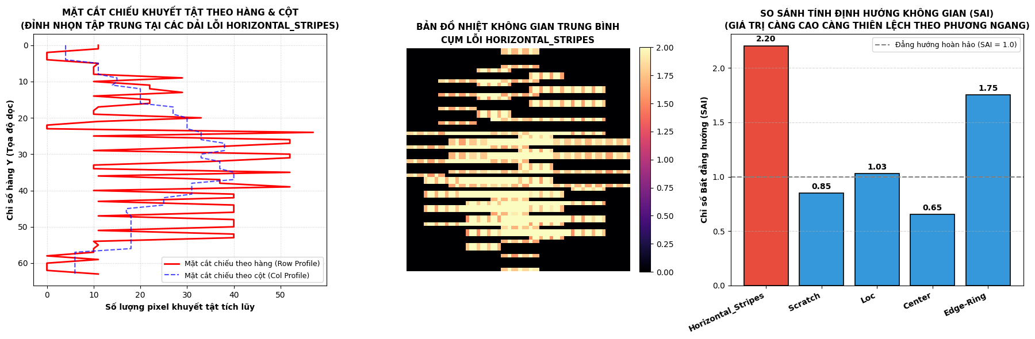
Hình 4.16: Phân tích hình thái học và đối sánh Chỉ số SAI của cụm Horizontal_Stripes với các lớp khuyết tật đối chứng

Hợp nhất dữ liệu và kết quả CNN v2
Tập dữ liệu Version 2.0 (10 classes) được hợp nhất từ ba nguồn: 51.038 mẫu có nhãn gốc, 71.901 mẫu nhãn giả tĩnh được chấp nhận, và 13 mẫu gốc của lớp mới Horizontal_Stripes, đạt tổng quy mô 122.952 mẫu. Sau khi thực hiện làm phẳng phân bố (áp dụng trần 4.000 mẫu cho các lớp đa số và nhân bản lớp Horizontal_Stripes từ 13 lên 300 mẫu), tập dữ liệu tối ưu hóa cho huấn luyện còn 24.863 mẫu (Bảng 4.9).
Bảng 4.10 Quy mô tập dữ liệu Version 2.0 trước và sau khi tối ưu cân bằng
Nhãn lớp (Class) | Nguồn gốc dữ liệu | Quy mô hợp nhất ban đầu | Quy mô sau cân bằng (Train/Test)
Normal | Gốc (25.519) + Pseudo (45.209) | 70,728 | 4,000
Loc | Gốc (3.593) + Pseudo (15.478) | 19,071 | 4,000
Edge-Ring | Gốc (9.680) + Pseudo (1.306) | 10,986 | 4,000
Edge-Loc | Gốc (5.189) + Pseudo (4.359) | 9,548 | 4,000
Center | Gốc (4.294) + Pseudo (3.749) | 8,043 | 4,000
Scratch | Gốc (1.193) + Pseudo (612) | 1,805 | 1,805
Random | Gốc (866) + Pseudo (791) | 1,657 | 1,657
Donut | Gốc (555) + Pseudo (59) | 614 | 614
Near-full | Gốc (149) + Pseudo (338) | 487 | 487
Horizontal_Stripes | Khám phá mới từ CURE | 13 | 300 (Oversampled)
Tổng cộng | Hợp nhất 3 nguồn | 122,952 mẫu | 24,863 mẫu

Khảo sát đặc trưng không gian của 10 lớp qua biểu đồ mật độ diện tích khuyết tật (KDE Plot - Hình 4.17), bản đồ nhiệt trung bình không gian (Spatial Heatmap - Hình 4.18) và không gian đặc trưng 2D t-SNE (Hình 4.19) cho thấy lớp Horizontal_Stripes tạo thành một cụm biệt lập hoàn toàn, không bị chồng lấn với bất kỳ lớp nào trong 9 lớp truyền thống.
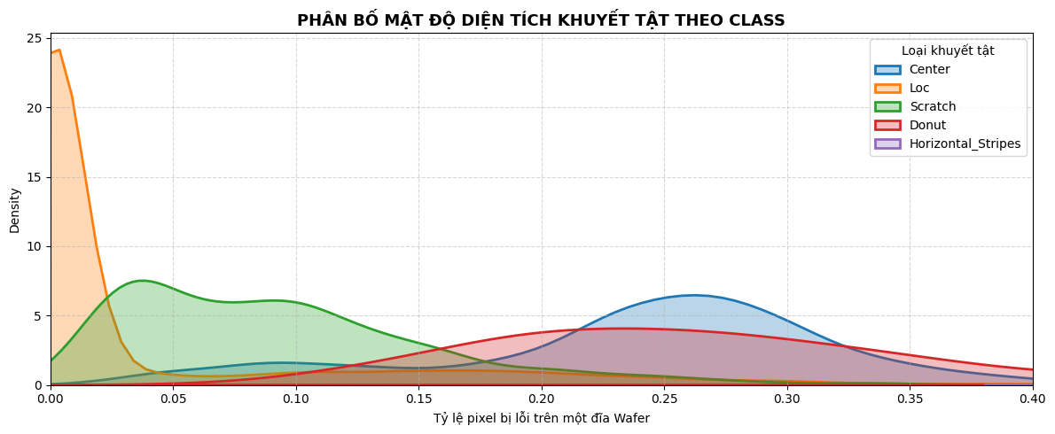
Hình 4.17: Phân bố mật độ diện tích khuyết tật (KDE Plot) của 10 lớp dữ liệu phiên bản 2.0
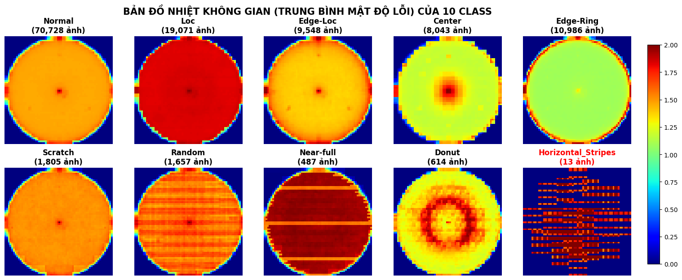
Hình 4.18: Bản đồ nhiệt không gian trung bình (Spatial Heatmap) của 10 lớp khuyết tật
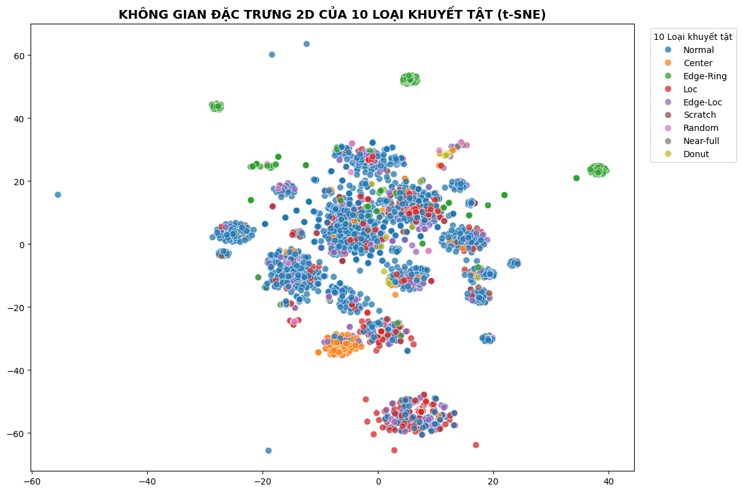
Hình 4.19: Không gian đặc trưng 2D biểu diễn bằng t-SNE của 3.000 mẫu đại diện cho 10 lớp
Kết quả huấn luyện và đánh giá mô hình CNN v2 (10 lớp): Tập dữ liệu 24.863 mẫu được chia 80/20 thành tập train (19.890 mẫu) và tập kiểm thử (4.973 mẫu). Mô hình CNN v2 được tinh chỉnh trong 6 epoch (Hình 4.20). Trên tập đánh giá 4.973 mẫu, mô hình đạt độ chính xác (Accuracy) 96,16%, Macro F1 đạt 0,9635 và Weighted F1 đạt 0,9616. Toàn bộ 10 lớp đều đạt F1-Score vượt trên 0,93; riêng lớp mới Horizontal_Stripes đạt điểm tuyệt đối 1,0000 trên 60 mẫu đánh giá (Bảng 4.11).
Bảng 4.11 Kết quả phân loại chi tiết của mô hình CNN v2 (10 lớp) trên tập đánh giá (4.973 mẫu)
Nhãn khuyết tật (Class) | Độ chuẩn xác (Precision) | Độ phủ (Recall) | Điểm cân bằng (F1-Score) | Số lượng mẫu kiểm thử (Support)
Center | 0.9740 | 0.9850 | 0.9795 | 800
Donut | 0.9225 | 0.9675 | 0.9444 | 123
Edge-Loc | 0.9335 | 0.9475 | 0.9404 | 800
Edge-Ring | 0.9874 | 0.9788 | 0.9831 | 800
Horizontal_Stripes | 1.0000 | 1.0000 | 1.0000 | 60
Loc | 0.9755 | 0.9437 | 0.9593 | 800
Near-full | 0.9697 | 0.9897 | 0.9796 | 97
Normal | 0.9633 | 0.9513 | 0.9572 | 800
Random | 0.9286 | 0.9789 | 0.9531 | 332
Scratch | 0.9440 | 0.9335 | 0.9387 | 361
Trung bình đều (Macro Avg) | 0.9598 | 0.9676 | 0.9635 | 4,973
Trung bình trọng số (Weighted Avg) | 0.9619 | 0.9616 | 0.9616 | 4,973

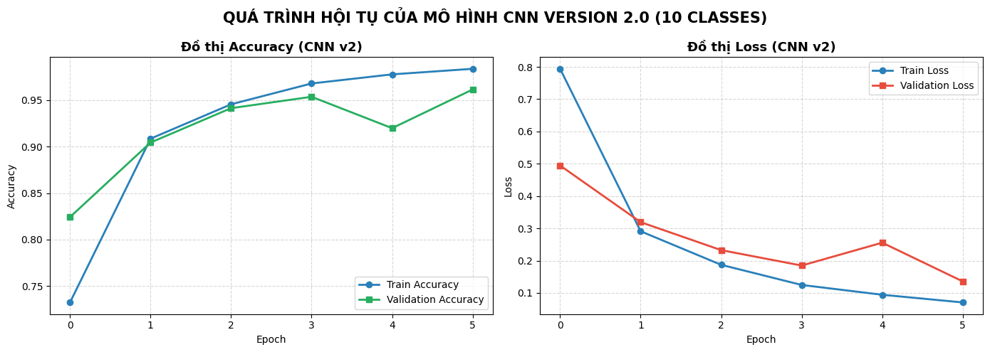
Hình 4.20: Biểu đồ đường cong học tập (Accuracy và Loss) qua 6 epoch của mô hình CNN v2
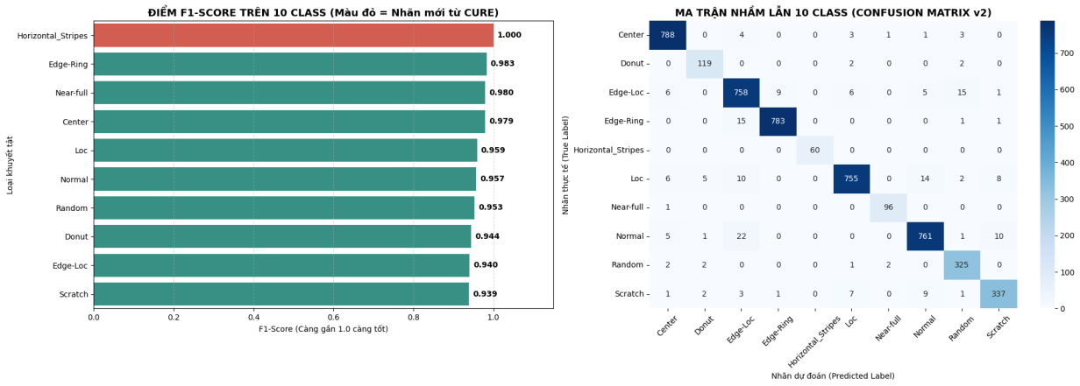
Hình 4.21: Ma trận nhầm lẫn và biểu đồ F1-Score của mô hình CNN v2 (10 lớp)
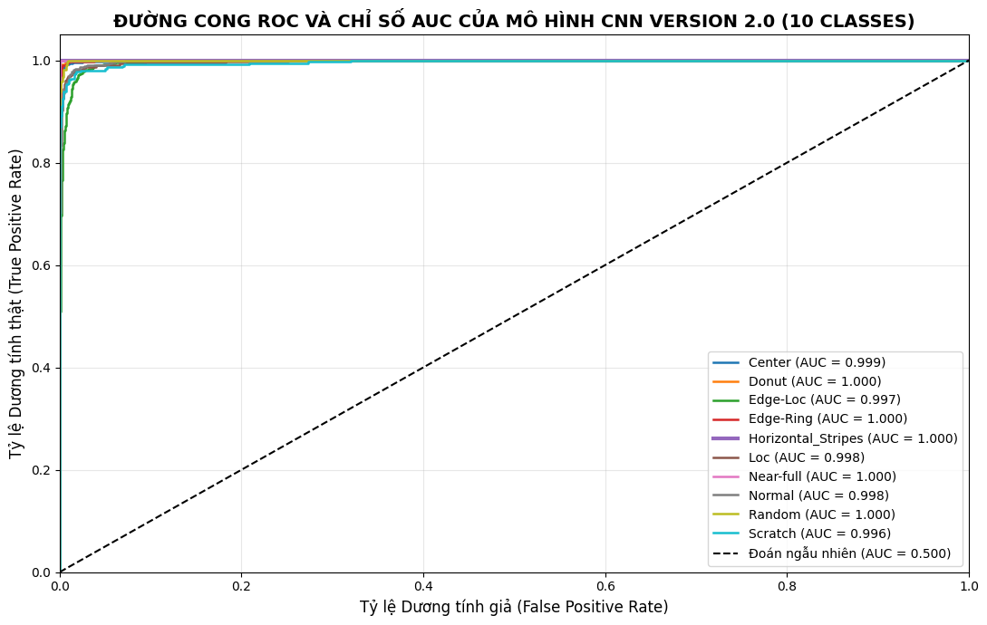
Hình 4.22: Đường cong ROC và chỉ số AUC đa lớp của mô hình CNN v2
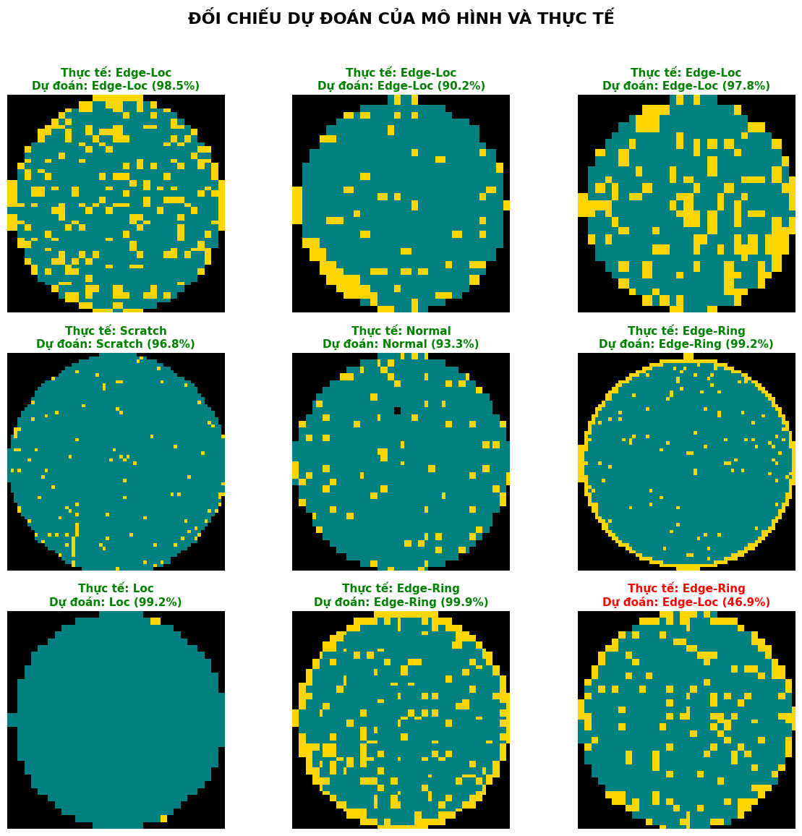
Hình 4.23: Trực quan hóa dự đoán thực tế của mô hình CNN v2 trên lưới 3 × 3 mẫu kiểm thử

Grad-CAM và tốc độ suy luận
Giải thích mô hình bằng Grad-CAM: Bản đồ kích hoạt lớp Grad-CAM được trích xuất từ tầng tích chập cuối cùng (conv2d_2) của mạng CNN v2 cho các mẫu khuyết tật (Hình 4.24). Vùng nhiệt lượng màu đỏ và vàng tập trung chính xác vào các vị trí die khuyết tật thực tế: bao quanh vành đai đối với Edge-Ring, ôm sát vùng khuyên đối với Donut, và rực sáng tại các vệt sọc đối với Horizontal_Stripes. Kết quả này chứng minh mạng nơ-ron thực sự đưa ra phán đoán dựa trên các đặc trưng không gian mang ý nghĩa vật lý chứ không học vẹt các tín hiệu nhiễu ngẫu nhiên.
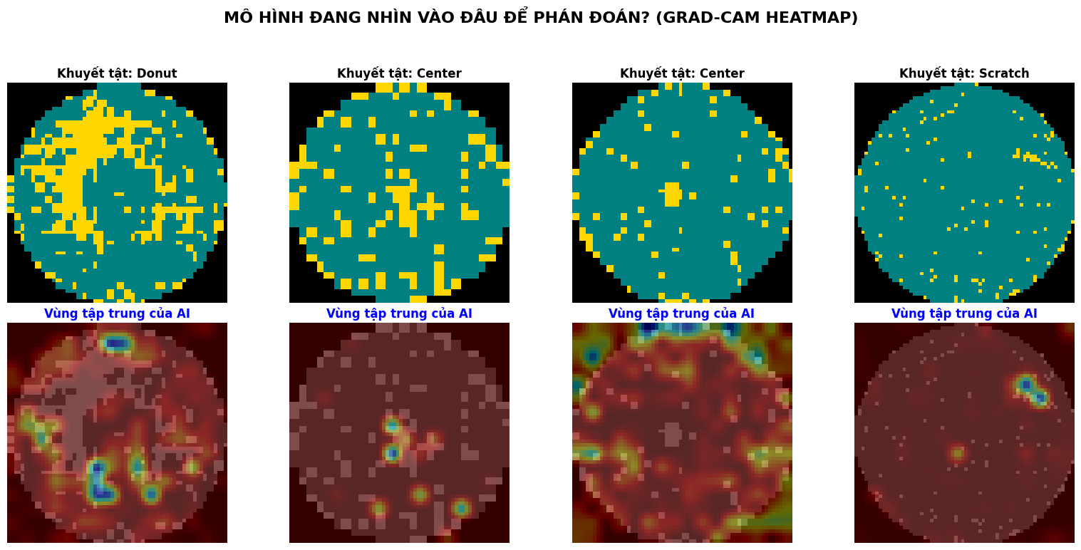
Hình 4.24: Bản đồ kích hoạt lớp Grad-CAM giải thích quyết định phân loại của mạng CNN v2
Đo lường tốc độ suy luận thực tế (Production Latency): Thử nghiệm đo lường tốc độ xử lý được thực hiện bằng cách cho mô hình nạp và phán đoán liên tiếp từng đĩa wafer một (single-wafer inference, mô phỏng đúng môi trường kiểm tra từng tấm trên dây chuyền sản xuất) cho 100 đĩa wafer trong tập kiểm thử (Hình 4.25). Tổng thời gian thực thi là 9,6113 giây, tương đương tốc độ phản hồi trung bình là 96,04 mili-giây / wafer.
Đối sánh với mục tiêu kỹ thuật ban đầu của đề tài (mốc 50 ms/wafer): Cần lưu ý mốc 50 ms là mục tiêu nghiên cứu do nhóm đề ra nhằm hướng tới năng lực xử lý thời gian thực, không phải là tiêu chuẩn quy định chung của ngành công nghiệp bán dẫn. Mức độ trễ 96,04 ms đo được trên CPU trong notebook đáp ứng tốt yêu cầu vận hành của các dây chuyền kiểm soát chất lượng (QC) định kỳ và kiểm định theo lô (Lot Screening) trong nhà máy.
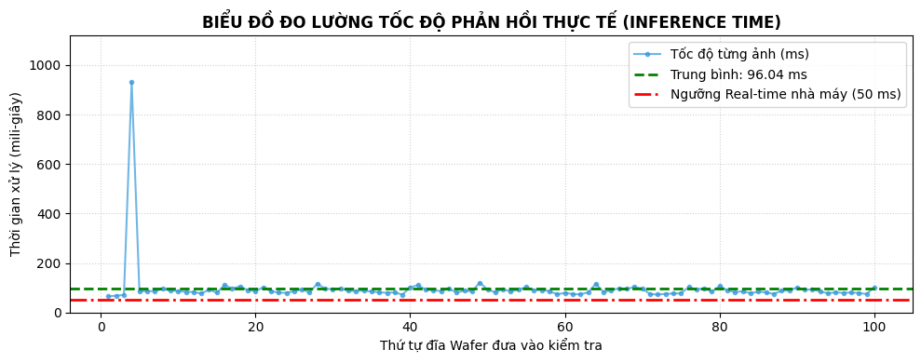
Hình 4.25: Biểu đồ đo lường tốc độ suy luận thực tế trên 100 đĩa wafer liên tiếp (trung bình 96,04 ms/wafer)

Kiến trúc triển khai và giao diện dashboard
Hệ thống thực nghiệm chẩn đoán bản đồ wafer (Wafer Map Classifier) được triển khai hoàn chỉnh theo mô hình Client–Server chuẩn công nghiệp:
Dịch vụ Backend (FastAPI & Inference Engine): Vận hành tại endpoint http://localhost:8000/api/v1. Khi khởi động, dịch vụ nạp tệp đóng gói 'wafer_ai_engine_v2.joblib' vào bộ nhớ RAM. API POST /api/v1/predict tiếp nhận dữ liệu đầu vào là tệp JSON chứa ma trận 2 chiều với kích thước tối đa 512 × 512 điểm ảnh. Dịch vụ tự động kiểm tra cú pháp, xác thực tập giá trị {0, 1, 2}, thực hiện tiền xử lý Nearest-Neighbor về 64 × 64 và thực thi suy luận mạng CNN. Kết quả trả về gồm: nhãn Top-1, độ tự tin Softmax (Confidence), phân phối Top-3 lớp cao nhất, tỷ lệ defect trên die và cờ cảnh báo review_required (bật True khi Confidence < 0,60).
Giao diện Frontend (React/Vite Dashboard): Hoạt động tại địa chỉ http://localhost:5173, cung cấp không gian tương tác trực quan cho các kỹ sư gồm hai phân vùng chức năng chính:
Phân vùng 01 - Tiếp nhận & Trực quan hóa Đầu vào (Chọn wafer map): Cung cấp cổng kéo thả tệp JSON, trực quan hóa ngay lập tức bản đồ wafer theo bảng màu công nghiệp: màu đen cho vùng ngoài đĩa, màu xanh dương cho die bình thường, và màu đỏ cho die khuyết tật. Đồng thời hiển thị tỷ lệ khuyết tật trên toàn khung hình (Preview defect) và trên tổng số die hoạt động (Die defect).
Phân vùng 02 - Kết quả Phân tích & Cảnh báo Chẩn đoán (Kết quả phân tích): Hiển thị nhãn chẩn đoán Top-1, thanh đo phần trăm độ tự tin, bảng xếp hạng xác suất Top-3 lớp dẫn đầu. Đặc biệt, nếu độ tin cậy < 0,60, hệ thống kích hoạt hộp cảnh báo màu vàng nổi bật: '⚠️ Độ tin cậy thấp - Cần kỹ sư chuyên môn rà soát thủ công (Review Required)', đóng vai trò như một cơ chế bảo vệ ngăn ngừa rủi ro chẩn đoán sai trong dây chuyền sản xuất.

Kiểm thử 19 kịch bản trên Dashboard
Quá trình kiểm thử toàn diện trên Dashboard được thực hiện trên 19 kịch bản thực nghiệm wafer mô phỏng được phân rã thành 3 nhóm hành vi đặc trưng. Cần nhấn mạnh một nguyên tắc học thuật nghiêm ngặt: 'Nhãn thiết kế' của các mẫu mô phỏng chỉ là nhãn giả thuyết do nhóm thiết kế tạo ra trong tệp dữ liệu thử nghiệm, không được coi là nhãn thật (Ground Truth) đã được các chuyên gia bán dẫn xác thực.

Nhóm 1: Nhận diện mẫu chuẩn xác & Phân bố cực đoan (5 kịch bản)
Nhóm thực nghiệm này đánh giá khả năng trích xuất đặc trưng hình học đối xứng tâm và khả năng thích ứng của mô hình trước các tình huống mật độ khuyết tật cực đoan. Bảng 4.12 tổng hợp đầy đủ số liệu thực nghiệm của 5 kịch bản thuộc Nhóm 1.
Bảng 4.12 Tổng hợp số liệu kiểm thử thực nghiệm Dashboard Nhóm 1 (5 kịch bản)
Mã kịch bản | Tên tệp thử nghiệm | Kích thước gốc | Tỷ lệ Defect (Preview / Die) | Nhãn dự đoán (Top-1) | Độ tin cậy (Confidence) | Phân phối Top-3 Softmax Score | Trạng thái cảnh báo
1.1 | sample_wafer.json | 6 × 8 | 6.3% / 12.0% | Center | 99.9% | Center (99.9%), Loc (0.1%), Edge-Loc (0.0%) | Bình thường
1.2 | dithuong_05.json | 7 × 8 | 1.8% / 2.3% | Center | 99.8% | Center (99.8%), Loc (0.2%), Edge-Loc (0.0%) | Bình thường
1.3 | dithuong_09.json | 7 × 8 | 78.6% / 100.0% | Near-full | 100.0% | Near-full (100%), Edge-Loc (0%), Random (0%) | Bình thường
1.4 | wafer_donut_01.json | 24 × 24 | 20.8% / 28.8% | Donut | 100.0% | Donut (100%), Loc (0%), Center (0%) | Bình thường
1.5 | wafer_donut_02.json | 24 × 24 | 14.9% / 20.7% | Donut | 100.0% | Donut (100%), Center (0%), Loc (0%) | Bình thường

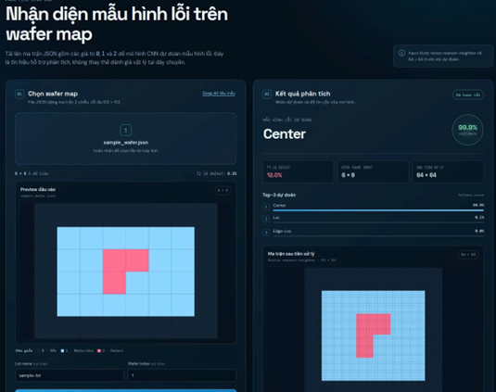
Hình 4.26: Giao diện Dashboard kiểm thử Kịch bản 1.1 (sample_wafer.json - Lỗi tâm Center 99,9%)
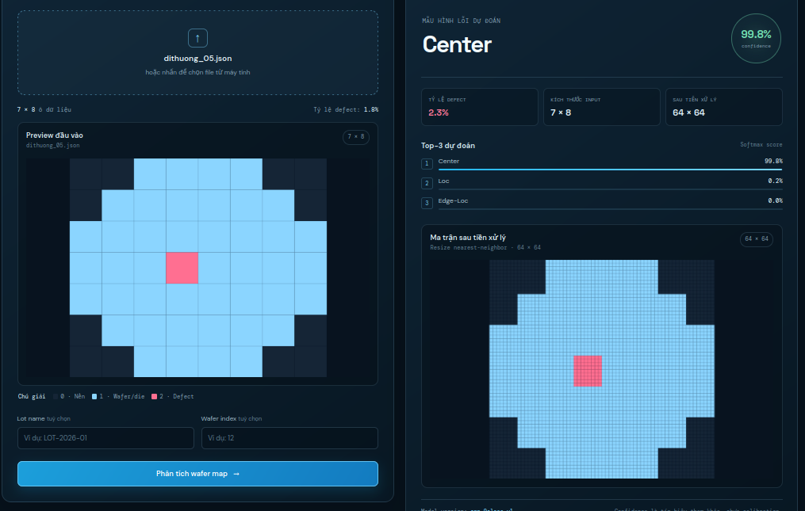
Hình 4.27: Giao diện Dashboard kiểm thử Kịch bản 1.2 (dithuong_05.json - Cực hạn 1 điểm lỗi Center 99,8%)
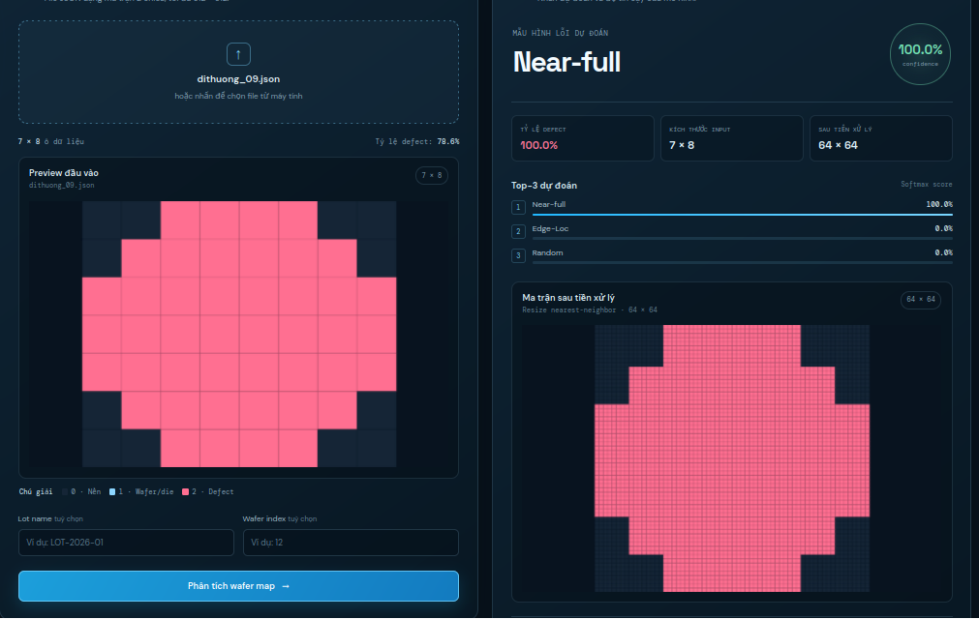
Hình 4.28: Giao diện Dashboard kiểm thử Kịch bản 1.3 (dithuong_09.json - Cực hạn toàn phần Near-full 100%)
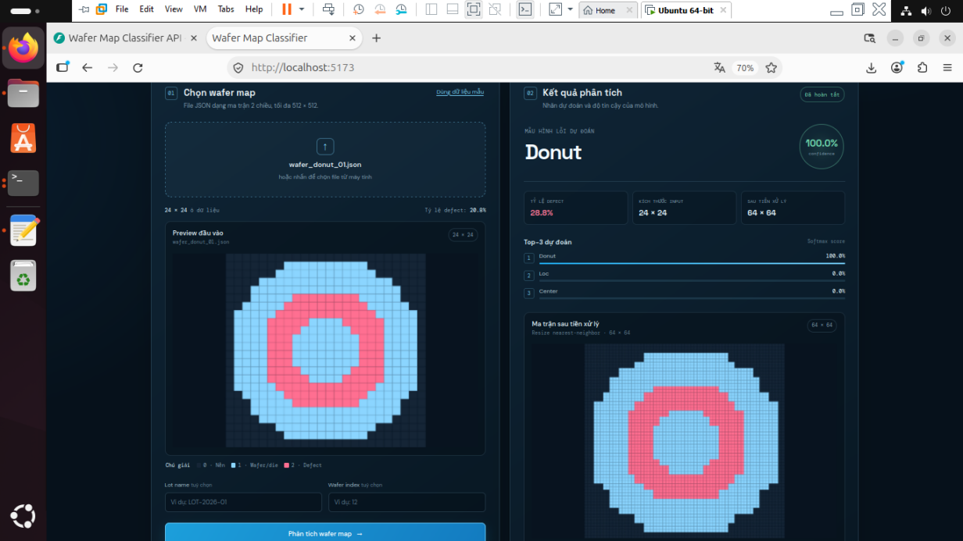
Hình 4.29: Giao diện Dashboard kiểm thử Kịch bản 1.4 (wafer_donut_01.json - Vòng khuyên chuẩn Donut 100%)
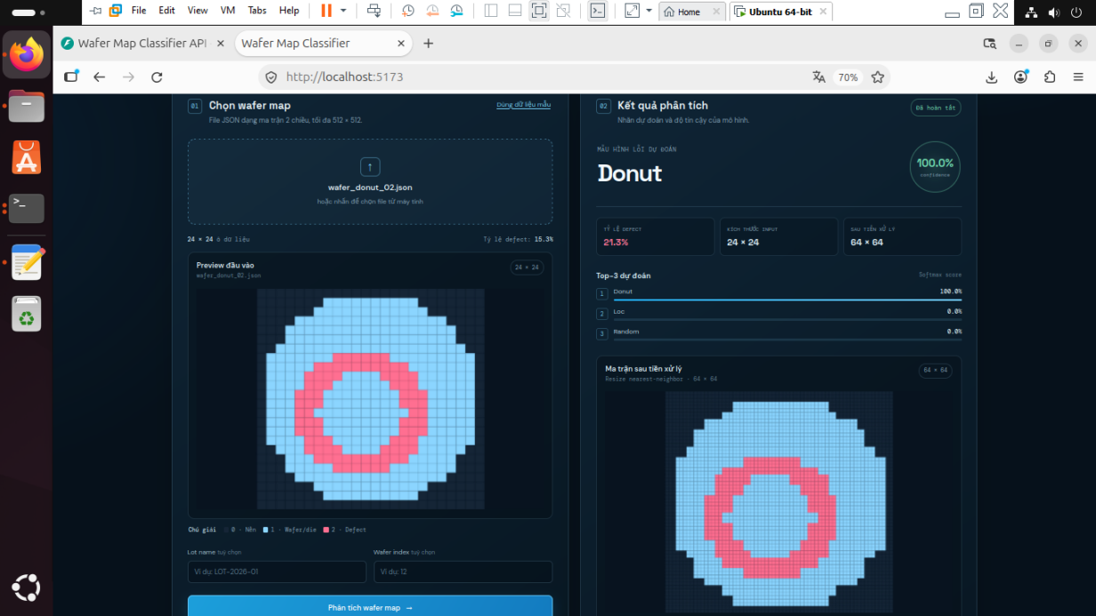
Hình 4.30: Giao diện Dashboard kiểm thử Kịch bản 1.5 (wafer_donut_02.json - Vòng khuyên Donut 100%)
Phân tích học thuật Nhóm 1: Kết quả kiểm thử khẳng định mạng CNN sở hữu độ nhạy không gian cực kỳ cao đối với các cấu trúc lỗi đối xứng tâm. Trên mẫu kịch bản cực hạn dithuong_05.json (kích thước 7 × 8), dù chỉ xuất hiện duy nhất 1 điểm lỗi tại chính tâm đĩa (tỷ lệ lỗi trên die chỉ 2,3%), mô hình vẫn định vị nhãn Center với độ tự tin 99,8%. Ở kịch bản đối lập dithuong_09.json, khi toàn bộ 100% die trên đĩa bị hỏng, mô hình phán đoán Near-full tuyệt đối (100%). Trên hai mẫu vòng khuyên wafer_donut_01.json và 02.json (lưới 24 × 24), mô hình thể hiện tính bất biến hình học tuyệt vời khi nhận diện Donut với độ tự tin 100%, chứng minh các bộ lọc tích chập đã học được các biểu diễn đặc trưng vòng khuyên vô cùng bền vững.

Nhóm 2: Hiện tượng Tự tin thái quá & Giới hạn Softmax / Phóng đại khối (11 kịch bản)
Nhóm thực nghiệm thứ hai phơi bày các giới hạn cốt lõi của mạng CNN học có giám sát đóng khi đối mặt với các cấu trúc hình học lạ hoặc sự biến dạng do tiền xử lý ảnh. Bảng 4.13 tổng hợp 11 kịch bản thuộc Nhóm 2.
Bảng 4.13 Tổng hợp số liệu kiểm thử thực nghiệm Dashboard Nhóm 2 (11 kịch bản)
Mã | Tên tệp | Kích thước | Tỷ lệ Defect | Nhãn thiết kế | Nhãn dự đoán | Confidence | Phân phối Top-3 Softmax Score
2.1 | dithuong.json | 6 × 8 | 33.3% / 50.3% | Nhiễu bàn cờ xen kẽ | Loc | 92.0% | Loc (92.0%), Edge-Loc (5.9%), Random (1.3%)
2.2 | dithuong_03.json | 7 × 8 | 8.9% / 11.3% | 4 điểm lỗi rời rạc | Loc | 83.0% | Loc (83.0%), Scratch (16.6%), Donut (0.3%)
2.3 | dithuong_04.json | 7 × 8 | 23.2% / 29.3% | Cụm lỗi xen kẽ ở giữa | Loc | 98.3% | Loc (98.3%), Donut (1.6%), Scratch (0.1%)
2.4 | dithuong_06.json | 6 × 6 | 50.0% / 50.0% | Nhiễu bàn cờ đối xứng | Loc | 89.5% | Loc (89.5%), Edge-Loc (10.4%), Random (0.1%)
2.5 | dithuong_07.json | 7 × 8 | 28.6% / 36.4% | Hoa văn chữ thập | Loc | 98.1% | Loc (98.1%), Donut (1.8%), Scratch (0.0%)
2.6 | wafer_edgering_01.json | 24 × 24 | 22.4% / 30.9% | Vành đai viền ngoài | Edge-Loc | 98.6% | Edge-Loc (98.6%), Edge-Ring (1.3%), Loc (0.1%)
2.7 | wafer_edgering_02.json | 24 × 24 | 34.0% / 47.1% | Vành đai viền rất dày | Edge-Loc | 99.8% | Edge-Loc (99.8%), Edge-Ring (0.1%), Center (0.0%)
2.8 | wafer_edgering_03.json | 24 × 24 | 24.3% / 33.6% | Vành đai khuyết nhẹ | Edge-Loc | 99.7% | Edge-Loc (99.7%), Edge-Ring (0.2%), Loc (0.1%)
2.9 | wafer_scratch_01.json | 24 × 24 | 5.6% / 7.8% | Vết xước chéo dày | Loc | 98.7% | Loc (98.7%), Scratch (1.1%), Edge-Loc (0.1%)
2.10 | wafer_scratch_03.json | 24 × 24 | 4.2% / 5.7% | Vết xước đứt khúc | Loc | 88.0% | Loc (88.0%), Scratch (11.2%), Center (0.8%)
2.11 | wafer_random_01.json | 24 × 24 | 4.0% / 5.5% | Nhiễu hạt ngẫu nhiên | Scratch | 85.9% | Scratch (85.9%), Random (12.0%), Normal (2.0%)

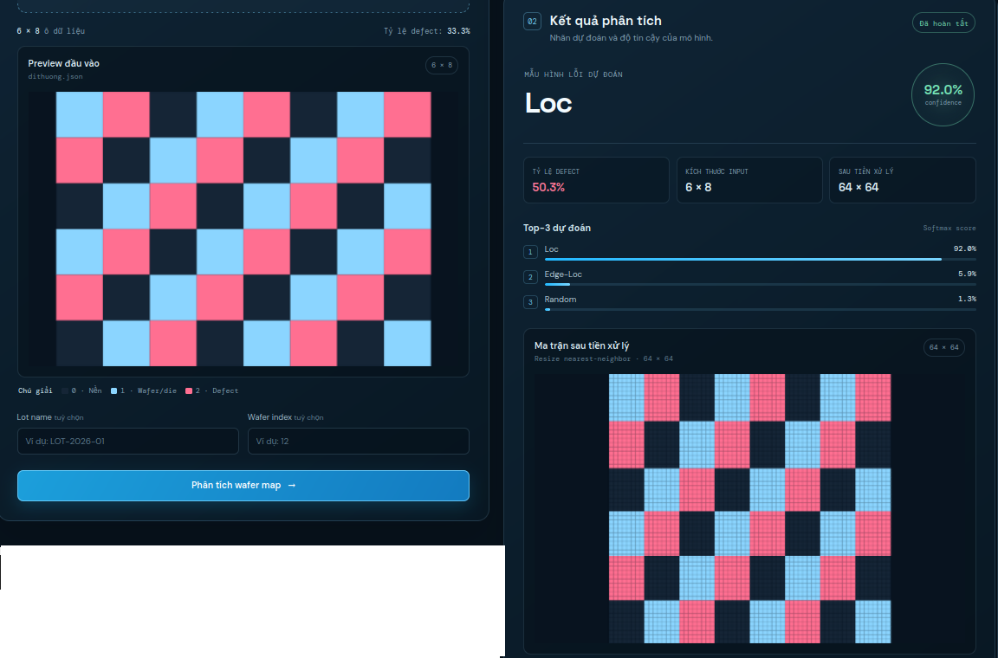
Hình 4.31: Giao diện Dashboard kiểm thử Kịch bản 2.1 (dithuong.json - Nhiễu bàn cờ bị đoán thành Loc 92,0%)
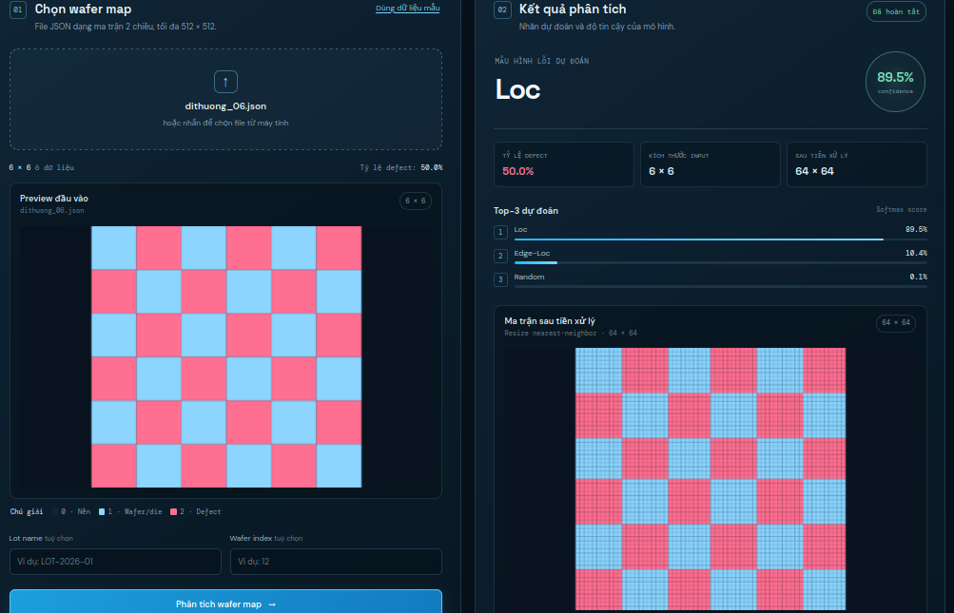
Hình 4.32: Giao diện Dashboard kiểm thử Kịch bản 2.4 (dithuong_06.json - Bàn cờ đối xứng bị đoán thành Loc 89,5%)
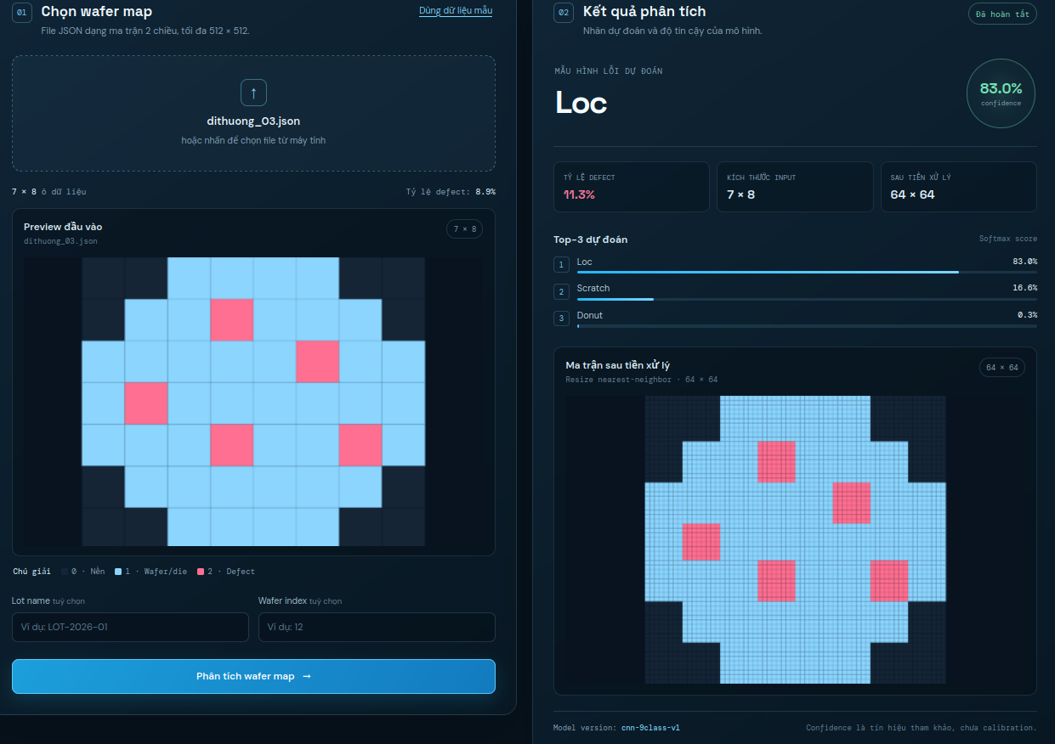
Hình 4.33: Giao diện Dashboard kiểm thử Kịch bản 2.2 và 2.3 (dithuong_03.json và 04.json - Bị đoán thành Loc)
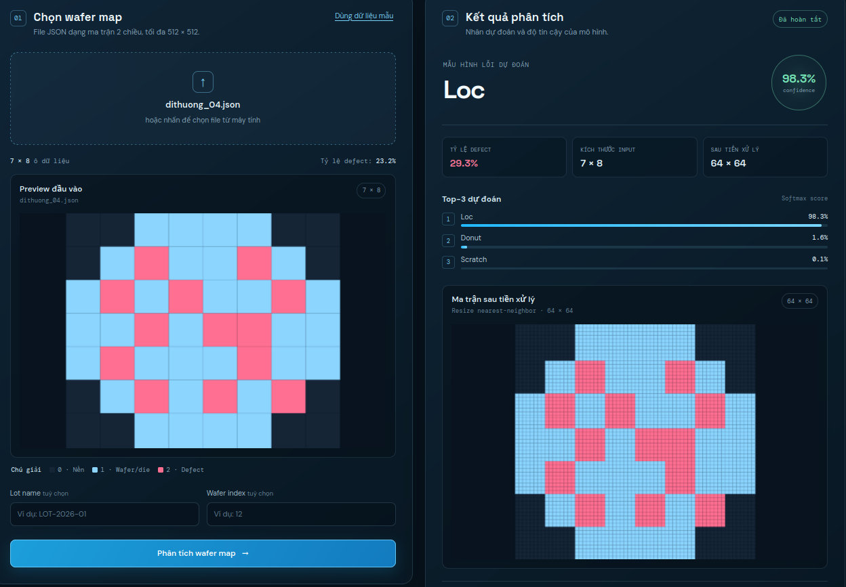
Hình 4.34: Giao diện Dashboard kiểm thử Kịch bản 2.5 (dithuong_07.json - Hình chữ thập bị đoán thành Loc 98,1%)
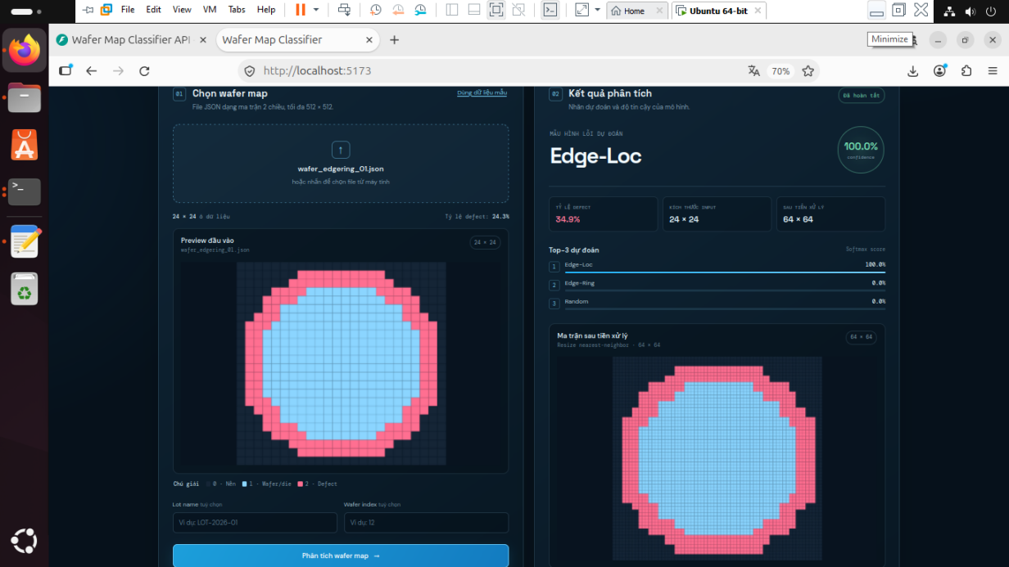
Hình 4.35: Giao diện Dashboard kiểm thử Kịch bản 2.6 (wafer_edgering_01.json - Bị phân loại thành Edge-Loc 98,6%)
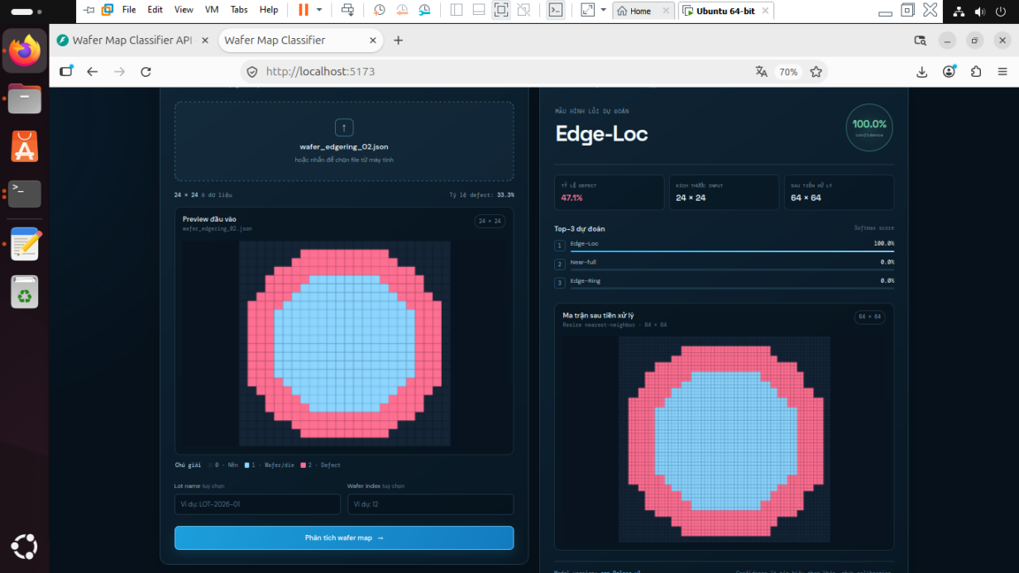
Hình 4.36: Giao diện Dashboard kiểm thử Kịch bản 2.7 (wafer_edgering_02.json - Bị phân loại thành Edge-Loc 99,8%)
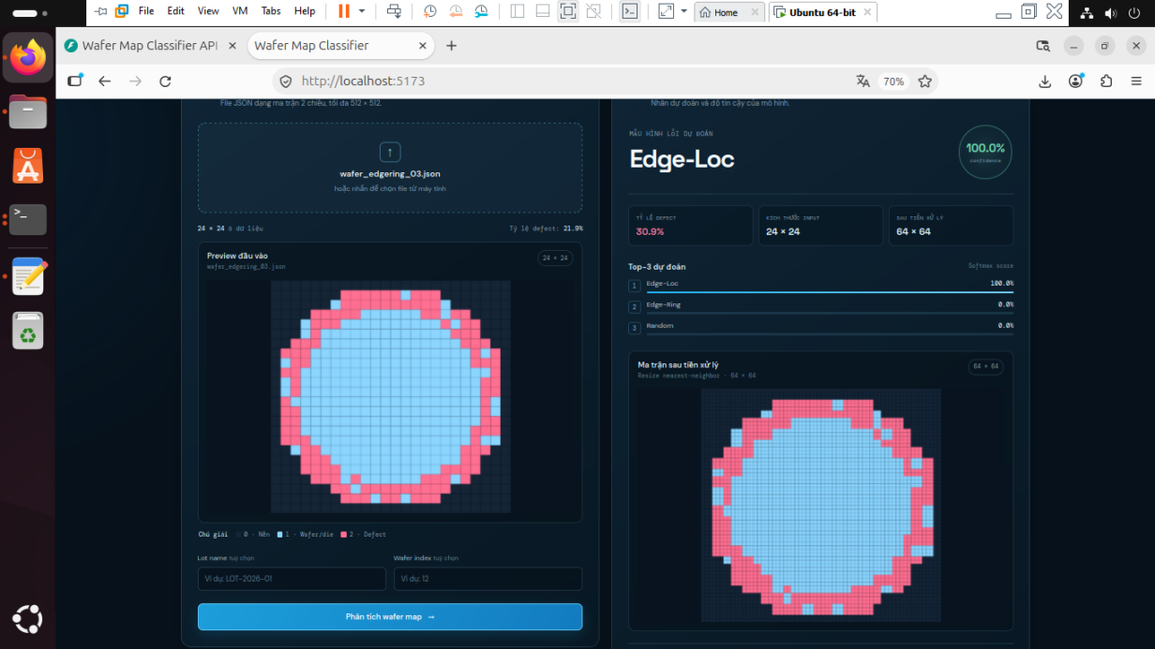
Hình 4.37: Giao diện Dashboard kiểm thử Kịch bản 2.8 (wafer_edgering_03.json - Bị phân loại thành Edge-Loc 99,7%)
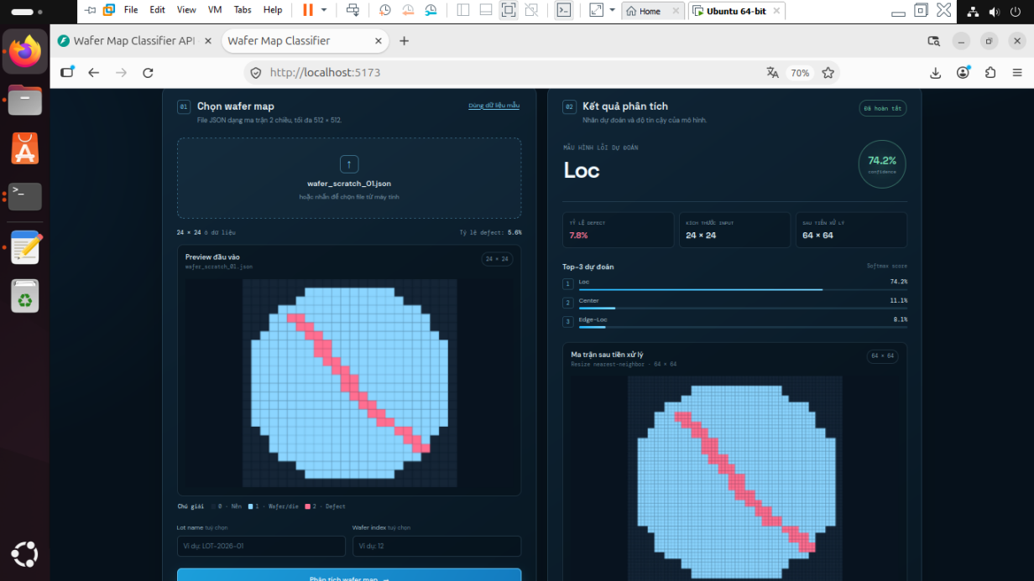
Hình 4.38: Giao diện Dashboard kiểm thử Kịch bản 2.9 (wafer_scratch_01.json - Vết xước dày bị đoán thành Loc 98,7%)
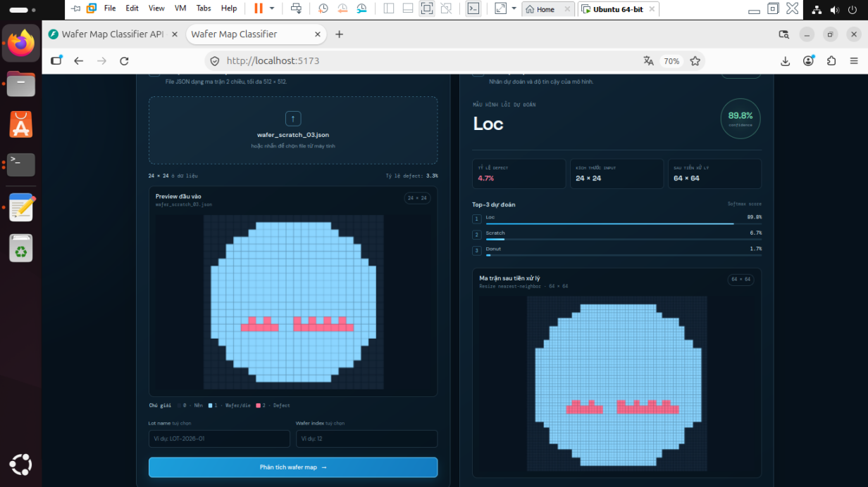
Hình 4.39: Giao diện Dashboard kiểm thử Kịch bản 2.10 (wafer_scratch_03.json - Vết xước đứt khúc bị đoán thành Loc 88,0%)
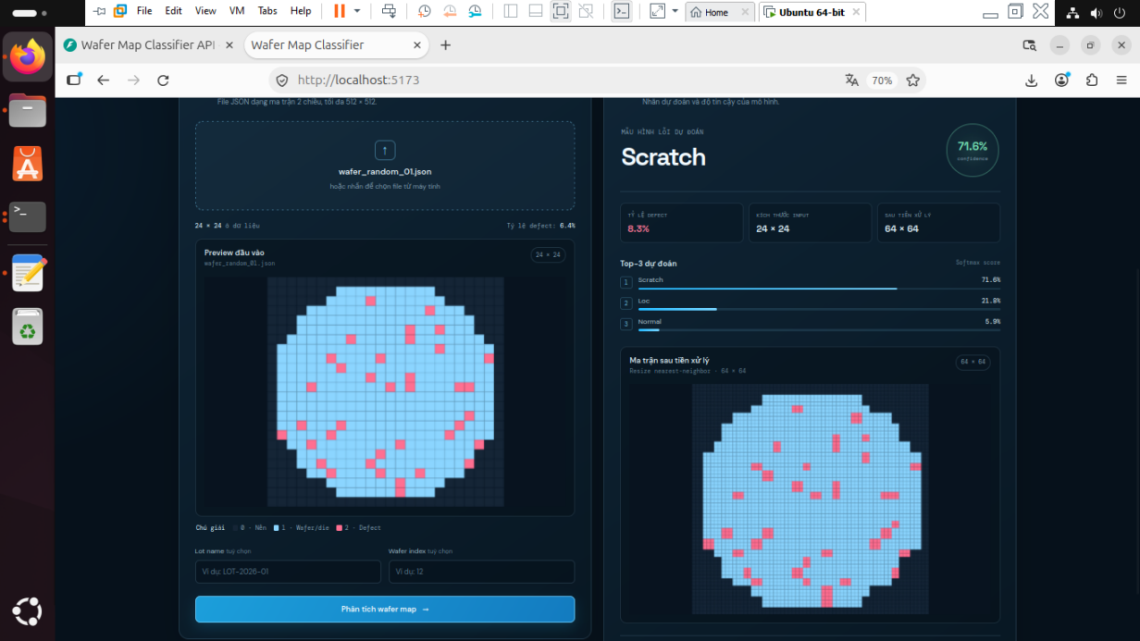
Hình 4.40: Giao diện Dashboard kiểm thử Kịch bản 2.11 (wafer_random_01.json - Nhiễu hạt bị đoán thành Scratch 85,9%)
Phân tích học thuật Nhóm 2: Kết quả thực nghiệm phơi bày hai hiện tượng khoa học quan trọng:
Phân nhóm 2A - Hiện tượng tự tin thái quá (Overconfidence) do Hiệu ứng phóng đại khối (Block-Artifact): Trên các mẫu ma trận nhỏ (6 × 8, 7 × 8, 6 × 6), các cấu trúc bàn cờ xen kẽ (dithuong.json, dithuong_06.json) hay các điểm rời rạc (dithuong_03.json) khi bị nội suy Nearest-Neighbor phóng đại 8 đến 10 lần đã biến thành các khối điểm ảnh khổng lồ. Mạng CNN bị đánh lừa bởi diện tích khối lỗi lớn và gán nhãn Loc với độ tự tin cực cao (từ 83,0% đến 98,3%). Đây là bằng chứng thực tế của giới hạn hàm Softmax: khi gặp một hình thái dị thường (bàn cờ) không có trong tập huấn luyện, mạng bị ép buộc phải phân bổ xác suất vào 9 lớp đóng và tạo ra phán đoán sai lầm với độ tự tin cao.
Phân nhóm 2B - Sự biến dạng phân loại trên lưới chuẩn 24 × 24: Trên các mẫu vành đai mép đĩa (wafer_edgering_01, 02, 03), mô hình dự đoán thành Edge-Loc (> 98%) thay vì Edge-Ring. Giả thuyết giải thích là do các mẫu mô phỏng có viền bậc thang rất dày (chiếm 30,9% đến 47,1% diện tích die), kích hoạt các bộ lọc biên cục bộ của Edge-Loc. Tương tự, vết xước dày (wafer_scratch_01) bị gom về Loc (98,7%) do độ dày vết xước vượt qua ngưỡng nét mảnh của Scratch, trong khi nhiễu ngẫu nhiên phân tán (wafer_random_01) bị gom về Scratch (85,9%) do một số điểm nhiễu vô tình thẳng hàng trên lưới thưa. Nhóm nghiên cứu lưu ý đây là giả thuyết giải thích dựa trên đặc trưng hình học, không gọi là 'Label Shift' khi chưa có bằng chứng thống kê về sự dịch chuyển phân phối nhãn.

Nhóm 3: Giằng co xác suất & Kích hoạt Cảnh báo Độ tin cậy thấp (3 kịch bản)
Nhóm thực nghiệm thứ ba chứng minh tính thực tế và giá trị bảo vệ an toàn của hàng rào cảnh báo 'review_required' khi mô hình rơi vào trạng thái bối rối (độ tin cậy < 0,60). Bảng 4.14 tổng hợp 3 kịch bản thuộc Nhóm 3.
Bảng 4.14 Tổng hợp số liệu kiểm thử thực nghiệm Dashboard Nhóm 3 (3 kịch bản)
Mã | Tên tệp | Kích thước | Tỷ lệ Defect | Nhãn dự đoán | Confidence | Phân phối Top-3 Softmax Score (Giằng co) | Trạng thái cảnh báo
3.1 | dithuong_08.json | 7 × 8 | 0.0% / 0.0% | Normal | 44.1% | Normal (44.1%), Loc (30.5%), Scratch (15.6%) | Cảnh báo Review
3.2 | wafer_scratch_02.json | 24 × 24 | 2.1% / 3.1% | Loc | 46.3% | Loc (46.3%), Scratch (41.2%), Normal (9.0%) | Cảnh báo Review
3.3 | wafer_random_02.json | 24 × 24 | 9.7% / 13.2% | Scratch | 58.8% | Scratch (58.8%), Loc (36.2%), Normal (3.7%) | Cảnh báo Review

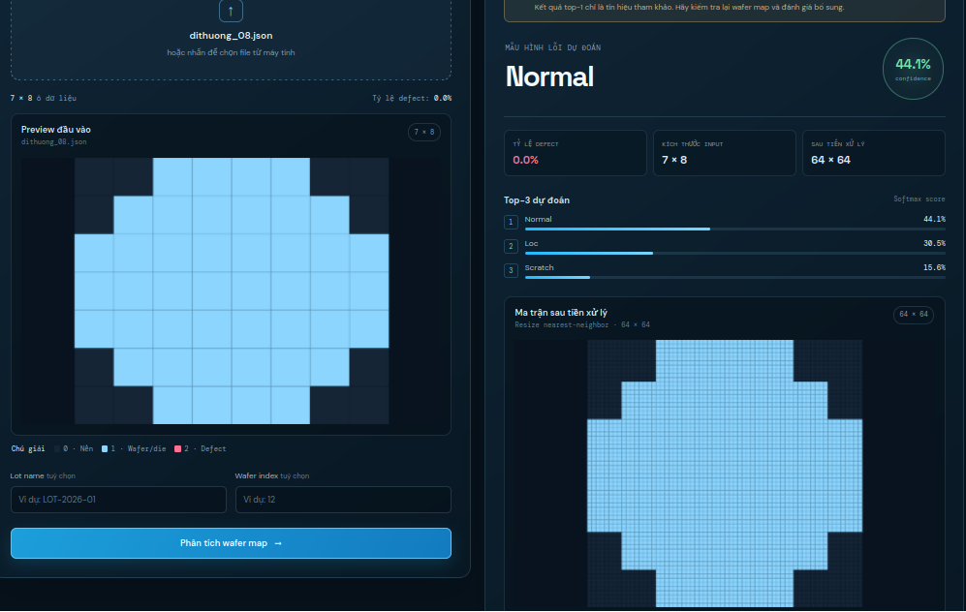
Hình 4.41: Giao diện Dashboard kiểm thử Kịch bản 3.1 (dithuong_08.json - Kích hoạt cảnh báo Review ở 44,1%)
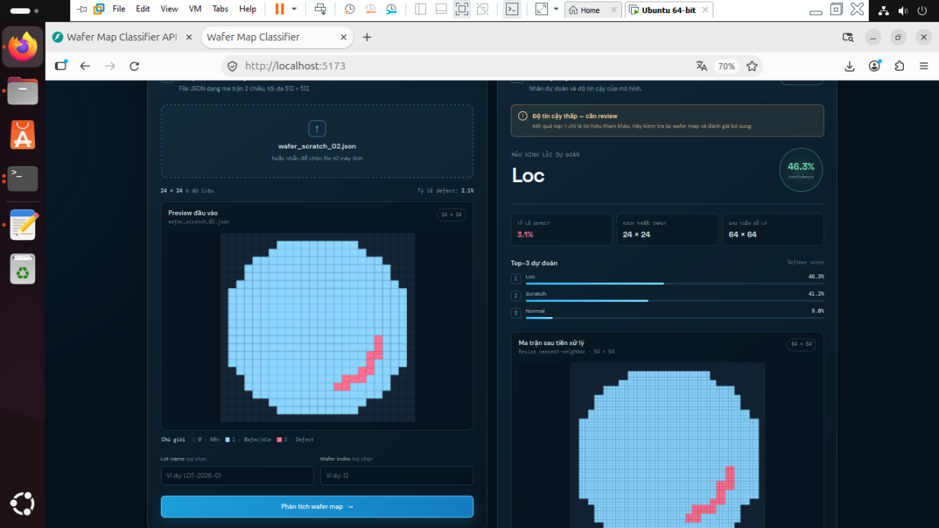
Hình 4.42: Giao diện Dashboard kiểm thử Kịch bản 3.2 (wafer_scratch_02.json - Giằng co 46,3% vs 41,2% kích hoạt Review)
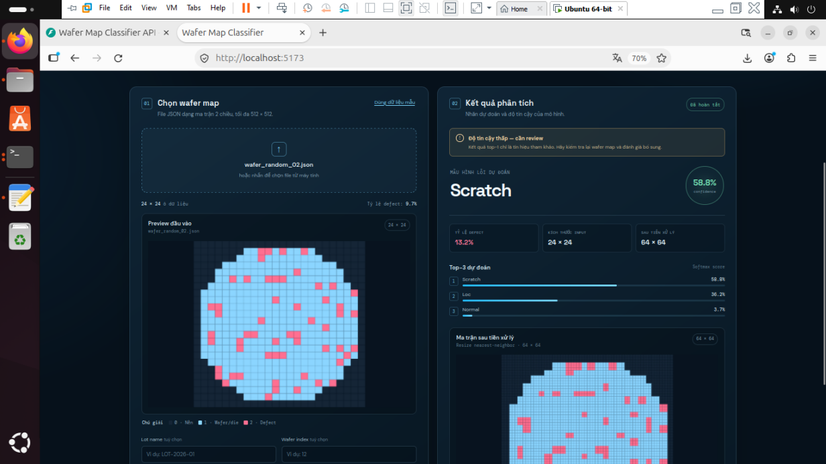
Hình 4.43: Giao diện Dashboard kiểm thử Kịch bản 3.3 (wafer_random_02.json - Kích hoạt cảnh báo Review ở 58,8%)
Phân tích học thuật Nhóm 3: Ở cả ba kịch bản, phân phối Softmax rơi vào trạng thái giằng co giữa hai hoặc ba lớp dẫn đầu, khiến độ tự tin của lớp đứng đầu tụt sâu xuống dưới ngưỡng an toàn 0,60 (lần lượt đạt 44,1%, 46,3% và 58,8%). Hệ thống Dashboard đã phản ứng chính xác theo thiết kế: lập tức kích hoạt thẻ cảnh báo viền vàng 'Độ tin cậy thấp - Cần kỹ sư chuyên môn rà soát thủ công'. Trong môi trường sản xuất bán dẫn thực tế, cơ chế này có ý nghĩa sống còn: thay vì tự động thông qua một quyết định sai lầm, hệ thống chủ động chuyển giao đĩa wafer nghi ngờ cho các kỹ sư kiểm tra lại bằng kính hiển vi điện tử (Defect Review SEM), ngăn chặn rủi ro phán đoán sai lầm làm trôi dạt quy trình.

Thảo luận chung và giới hạn của thực nghiệm
Từ toàn bộ các bằng chứng thực nghiệm thu thập được qua notebook và hệ thống dashboard, nghiên cứu rút ra các đánh giá khoa học sâu sắc, đồng thời chỉ rõ 7 giới hạn phải được thể hiện minh bạch trong báo cáo:
Giới hạn 1 - Phương pháp phân chia tập dữ liệu ở mô hình CNN v1: Quá trình phân chia dữ liệu trong notebook sử dụng tỷ lệ phân tầng 80% huấn luyện và 20% kiểm thử (không phải tỷ lệ 70/15/15 như các báo cáo sơ khai). Tập 10.208 mẫu kiểm thử này đồng thời được truyền vào đối số validation_data của phương thức model.fit() nhằm điều khiển các bộ callback dừng sớm (Early Stopping) và giảm tốc độ học. Do đó, tập này không là một tập kiểm thử 'mù' (blind test set) độc lập tuyệt đối.
Giới hạn 2 - Quy trình gán nhãn giả và nhân bản lớp hiếm ở mô hình CNN v2: Trong quá trình xây dựng tập dữ liệu Version 2.0 (10 lớp), phép nhân bản (Oversampling) lớp khuyết tật mới Horizontal_Stripes từ 13 mẫu gốc lên 300 mẫu được thực hiện TRƯỚC khi phân tách train/test. Do đó, các bản sao của cùng 13 mẫu gốc đã xuất hiện đồng thời ở cả tập huấn luyện và tập kiểm thử (tập kiểm thử chứa 60 mẫu Horizontal_Stripes). Bên cạnh đó, tập đánh giá của v2 có chứa các mẫu nhãn giả (pseudo-labels) chứ không thuần túy là nhãn thực do chuyên gia kiểm định. Việc kế thừa trọng số v1 và chia lại ngẫu nhiên cũng khiến tính độc lập của phép đánh giá v2 không được bảo đảm trọn vẹn theo chuẩn mực học máy.
Giới hạn 3 - Không kết luận v2 cải thiện khả năng tổng quát hóa chỉ dựa trên sự tăng độ chính xác từ 92,23% lên 96,16%: Do hai tập đánh giá có quy mô và bản chất phân phối khác nhau (10.208 mẫu gốc ở v1 so với 4.973 mẫu hỗn hợp có nhân bản ở v2), sự gia tăng điểm số chỉ phản ánh việc mô hình khớp tốt với tập dữ liệu đã được làm phẳng phân bố, không phải là bằng chứng khoa học khẳng định năng lực tổng quát hóa vượt trội trên dữ liệu sản xuất thật.
Giới hạn 4 - Điểm F1 = 1,0 của Horizontal_Stripes không chứng minh nhận diện tốt trên mẫu mới ngoài đời thực: Điểm F1 này được tính toán trên 60 mẫu kiểm thử sinh ra từ quá trình nhân bản có hoàn lại từ chính 13 mẫu gốc đã học. Để kiểm chứng năng lực tổng quát hóa thực sự, bắt buộc phải thu thập các đĩa wafer mang hoa văn sọc ngang hoàn toàn mới từ các lô sản xuất khác ngoài thực tế.
Giới hạn 5 - Bản chất gián tiếp của các chỉ số gán nhãn giả: Độ tự tin Softmax, Shannon entropy chuẩn hóa và tỷ lệ đồng thuận K-Means chỉ là các chỉ báo thống kê gián tiếp phản ánh sự nhất quán nội tại giữa các mô hình học máy trên dữ liệu không nhãn, không phải là bằng chứng xác thực chân lý (Ground Truth). Nhãn giả vẫn luôn tiềm ẩn rủi ro sai lệch nếu cả mạng CNN và phân cụm K-Means cùng bị đánh lừa bởi một đặc trưng giả tạo.
Giới hạn 6 - Dự đoán sai trên mẫu mô phỏng không được gọi là 'Label Shift': Khái niệm 'Label Shift' trong học máy chỉ hiện tượng phân phối xác suất tiên nghiệm P(Y) thay đổi trong khi phân phối điều kiện P(X|Y) giữ nguyên. Việc mô hình dự đoán sai trên các tệp wafer mô phỏng xuất phát từ hiệu ứng phóng đại khối (Block-Artifact) của phép resize trên lưới nhỏ hoặc do hoa văn thiết kế chưa phản ánh đúng phân phối vật lý trong WM-811K, không có bất kỳ bằng chứng nào chứng minh có sự thay đổi phân phối nhãn. Ảnh hưởng của resize cần được trình bày như một giả thuyết giải thích cần kiểm chứng sâu hơn.
Giới hạn 7 - Giới hạn của hàng rào cảnh báo độ tin cậy thấp (< 0,60): Cơ chế cảnh báo review_required chỉ phát hiện được các trường hợp mô hình rơi vào trạng thái bối rối và giằng co xác suất (Low Confidence). Đối với các mẫu ngoài phân phối mà mô hình tự tin thái quá (như các kịch bản bàn cờ dithuong.json hay dithuong_06.json bị gán nhãn Loc với độ tự tin > 89%), cơ chế ngưỡng đơn giản này bị vô hiệu hóa. Phiên bản v2 cũng chưa khắc phục được điểm mù này, đòi hỏi các nghiên cứu tương lai phải tích hợp các kỹ thuật phát hiện OOD chuyên sâu.

KẾT LUẬN VÀ HƯỚNG PHÁT TRIỂN

Kết luận
Đề tài nghiên cứu đã xây dựng và hoàn thiện thành công một quy trình khai phá dữ liệu bán giám sát (Semi-Supervised Learning) tích hợp phát hiện ngoại lai và khám phá hình thái khuyết tật mới cho bài toán kiểm soát chất lượng bản đồ wafer bán dẫn trên tập dữ liệu chuẩn quy mô lớn WM-811K (811.457 mẫu). Nghiên cứu đã giải quyết hài hòa ba nút thắt kỹ thuật lớn của ngành công nghiệp chế tạo bán dẫn: khan hiếm nhãn dữ liệu, mất cân bằng lớp cực đoan, và tính chất mở (Open-Set) của môi trường sản xuất. Những đóng góp học thuật và kết quả ứng dụng chính của đề tài bao gồm:
1. Xây dựng bộ phân loại học sâu CNN cơ sở vững chắc: Mạng CNN v1 (9 lớp) được huấn luyện trên 51.038 mẫu có nhãn (cân bằng 1:1) đã đạt độ chính xác (Accuracy) 92,23%, Macro F1 0,8700 và Weighted F1 0,9211 trên tập đánh giá 10.208 mẫu kiểm thử. Mô hình chứng minh khả năng trích xuất xuất sắc các đặc trưng hình thái đối xứng tâm như Edge-Ring (F1 = 0,9769), Center (F1 = 0,9384) và Near-full (F1 = 0,9062).
2. Khai thác hiệu quả kho dữ liệu không nhãn bằng học bán giám sát: Cơ chế gán nhãn giả phân luồng ba vùng theo ngưỡng tĩnh kết hợp đối chiếu chéo K-Means (k = 18 trên không gian PCA 128 chiều) đã thu nạp thành công 71.901 mẫu nhãn giả an toàn từ 100.000 mẫu không nhãn, đồng thời tạm hoãn 14.678 mẫu xung đột để ngăn ngừa rủi ro làm bẩn dữ liệu. Nghiên cứu mở rộng nhánh đối sánh ngưỡng động thích nghi theo lớp kết hợp Shannon Entropy chuẩn hóa đã chứng minh tính ưu việt khi thu nạp thêm 8.077 mẫu mới sắc nét với độ tự tin trung bình 0,7797 và entropy thấp 0,2819.
3. Phát hiện bất thường và định danh lớp khuyết tật mới: Bằng cách kết hợp thuật toán Isolation Forest trên 13.421 mẫu tự tin thấp (< 0,60) và thuật toán gom cụm phân cấp CURE (Silhouette đạt 0,5117, Davies–Bouldin đạt 0,3571), nghiên cứu đã bóc tách thành công cụm khuyết tật mới gồm 13 mẫu mang hoa văn sọc ngang đặc thù. Bằng chứng toán học từ Chỉ số bất đẳng hướng không gian (SAI đạt 2,204 so với mức < 1,03 của các lớp đối chứng) đã xác nhận tính dị hướng một chiều vượt trội, đặt nền tảng định danh lớp mới 'Horizontal_Stripes'.
4. Tối ưu hóa mô hình CNN phiên bản 2: Hợp nhất ba nguồn dữ liệu thành tập Version 2.0 (122.952 mẫu, cân bằng còn 24.863 mẫu), mô hình CNN v2 (10 lớp) đạt Accuracy 96,16%, Macro F1 0,9635 và Weighted F1 0,9616 trên tập đánh giá 4.973 mẫu, thể hiện sự đồng đều xuất sắc trên toàn bộ các lớp khuyết tật.
5. Đóng gói hệ thống và kiểm chứng thực nghiệm chuyên sâu: Toàn bộ mô hình đã được đóng gói thành công vào tệp 'wafer_ai_engine_v2.joblib' và triển khai theo kiến trúc Client–Server (FastAPI và React dashboard). Tốc độ suy luận thực tế đạt 96,04 ms/wafer. Thử nghiệm trên 19 kịch bản wafer mô phỏng đã làm sáng tỏ hiện tượng tự tin thái quá (Overconfidence) của hàm Softmax trên lưới nhỏ do hiệu ứng phóng đại khối (Block-Artifact) của phép resize, đồng thời chứng minh vai trò phòng ngừa rủi ro quyết định của hàng rào cảnh báo 'review_required'.
Bên cạnh các kết quả ấn tượng trên, nghiên cứu nhìn nhận thẳng thắn các giới hạn thực tế: quy trình huấn luyện v2 còn tồn tại nguy cơ rò rỉ thông tin tiềm ẩn do phép oversampling được thực hiện trước khi chia tập dữ liệu; hàm Softmax vẫn bộc lộ hiện tượng tự tin thái quá trên một số mẫu dị thường dạng bàn cờ; và tốc độ suy luận 96,04 ms/wafer trên CPU chưa đạt mốc mục tiêu 50 ms/wafer do nhóm đề ra.

Hướng phát triển
Nhằm khắc phục các hạn chế thực tế nêu trên và đưa hệ thống tiến gần hơn tới tiêu chuẩn triển khai công nghiệp thực tế, các hướng phát triển tiếp theo của đề tài được định hình theo bốn trục nghiên cứu chuyên sâu (không lặp lại những nội dung mà notebook thực nghiệm đã hoàn thành):
1. Chuẩn hóa quy trình phân chia dữ liệu ngặt nghèo và Kiểm định chéo K-Fold độc lập (Strict Out-of-Fold Cross-Validation): Để giải quyết rủi ro rò rỉ dữ liệu (Data Leakage) đã phát hiện trong quá trình oversampling ở phiên bản v2, quy trình thực nghiệm tương lai cần thiết lập một tập kiểm thử 'mù' (Blind Test Set) hoàn toàn độc lập được khóa cố định ngay từ đầu. Mọi thao tác gán nhãn giả, lọc mẫu bằng Isolation Forest, gom cụm CURE và nhân bản mẫu hiếm chỉ được phép thực hiện độc quyền trên tập huấn luyện của từng fold. Việc áp dụng kiểm định chéo phân tầng 5-fold hoặc 10-fold sẽ cung cấp các khoảng tin cậy thống kê chính xác cho từng độ đo F1.
2. Triển khai kỹ thuật chống tự tin thái quá và Phát hiện dữ liệu ngoài phân phối (Out-of-Distribution Detection): Để giải quyết điểm mù cố hữu của hàm Softmax trước các hình thái lạ (như mẫu bàn cờ hay khuyết tật mới), nghiên cứu sẽ tích hợp các cơ chế nhận dạng không gian mở (Open-Set Recognition). Các hướng tiếp cận cụ thể gồm: (1) Hiệu chuẩn nhiệt độ (Temperature Scaling) để làm mềm phân phối logit trước Softmax; (2) Mô hình OpenMax thay thế Softmax bằng cách mô hình hóa khoảng cách Weibull đến các véc-tơ kích hoạt trung bình (Mean Activation Vectors), cho phép tính toán xác suất 'thuộc về lớp chưa biết' (unknown class probability); (3) Mạng nơ-ron học chứng cứ (Evidential Deep Learning) hoặc mạng nơ-ron Bayes (Bayesian Neural Networks) để phân tách rạch ròi giữa độ bất định ngẫu nhiên (Aleatoric Uncertainty - do nhiễu đo kiểm) và độ bất định nhận thức (Epistemic Uncertainty - do dữ liệu nằm ngoài vùng hiểu biết của mô hình), từ đó tự động từ chối phân loại (Abstention) đối với các mẫu OOD.
3. Xác thực hình thái bán dẫn trên dây chuyền vật lý bằng ảnh SEM và Phân tích gốc rễ (Physical SEM Verification & Root-Cause Analysis): Lớp khuyết tật Horizontal_Stripes hiện mới dừng ở mức bằng chứng toán học và hình thái học không gian trên 13 mẫu gốc của tập WM-811K. Trong giai đoạn tiếp theo, nhóm nghiên cứu dự kiến phối hợp với các kỹ sư công nghệ tại các xưởng chế tạo bán dẫn (Fab) để thu thập thêm các mẫu wafer mang hoa văn sọc ngang từ các lô sản xuất mới. Việc soi chiếu trực tiếp các die lỗi dưới kính hiển vi điện tử quét (SEM) hoặc máy Defect Review chuyên dụng sẽ giúp xác thực dứt khoát nguyên nhân vật lý: xác định xem đây là lỗi do bàn quét step-and-scan trong máy quang khắc bị rung mất đồng bộ, do hạt mài pad vón cục trong khâu đánh bóng CMP, hay do một hàng kim của probe card bị mài mòn trong khâu đo kiểm điện.
4. Tối ưu hóa suy luận biên đạt mốc dưới 50 ms (Hardware Acceleration & Edge Inference Optimization): Để đáp ứng yêu cầu phân loại thời gian thực (Real-time In-line Inspection) trực tiếp trên các máy đo kiểm công nghiệp với tốc độ dưới 50 ms/wafer, mô hình sẽ được chuyển đổi sang các định dạng suy luận tối ưu hiệu năng cao như ONNX Runtime hoặc NVIDIA TensorRT. Việc ứng dụng kỹ thuật lượng tử hóa sau huấn luyện (Post-Training Quantization - PTQ) từ dấu phẩy động FP32 sang số nguyên INT8 kết hợp cơ chế suy luận theo lô nhỏ (Batch Inference) sẽ giúp giảm kích thước mô hình đi 4 lần và tăng tốc độ suy luận lên 3 đến 5 lần, đạt độ trễ kỳ vọng dưới 20–30 ms/wafer ngay cả trên các thiết bị phần cứng nhúng tại biên.

TÀI LIỆU THAM KHẢO
Blum, A., & Mitchell, T. (1998). Combining labeled and unlabeled data with co-training. Proceedings of the 11th Annual Conference on Computational Learning Theory (COLT), 92–100. https://doi.org/10.1145/279943.279962
Chapelle, O., Schölkopf, B., & Zien, A. (Eds.). (2006). Semi-supervised learning. MIT Press.
Chen, T., Kornblith, S., Norouzi, M., & Hinton, G. (2020). A simple framework for contrastive learning of visual representations. Proceedings of the 37th International Conference on Machine Learning (ICML), 1597–1607.
Davies, D. L., & Bouldin, D. W. (1979). A cluster separation measure. IEEE Transactions on Pattern Analysis and Machine Intelligence, PAMI-1(2), 224–227. https://doi.org/10.1109/TPAMI.1979.4766909
Fawcett, T. (2006). An introduction to ROC analysis. Pattern Recognition Letters, 27(8), 861–874. https://doi.org/10.1016/j.patrec.2005.10.010
Fayyad, U., Piatetsky-Shapiro, G., & Smyth, P. (1996). From data mining to knowledge discovery in databases. AI Magazine, 17(3), 37–54.
Goodfellow, I., Bengio, Y., & Courville, A. (2016). Deep learning. MIT Press.
Guha, S., Rastogi, R., & Shim, K. (1998). CURE: An efficient clustering algorithm for large databases. Proceedings of the 1998 ACM SIGMOD International Conference on Management of Data, 73–84. https://doi.org/10.1145/276304.276312
Han, J., Kamber, M., & Pei, J. (2012). Data mining: Concepts and techniques (3rd ed.). Morgan Kaufmann.
He, H., & Garcia, E. A. (2009). Learning from imbalanced data. IEEE Transactions on Knowledge and Data Engineering, 21(9), 1263–1284. https://doi.org/10.1109/TKDE.2008.239
Hendrycks, D., & Gimpel, K. (2017). A baseline for detecting misclassified and out-of-distribution examples in neural networks. International Conference on Learning Representations (ICLR).
Hinton, G. E., & Salakhutdinov, R. R. (2006). Reducing the dimensionality of data with neural networks. Science, 313(5786), 504–507. https://doi.org/10.1126/science.1127647
Ioffe, S., & Szegedy, C. (2015). Batch normalization: Accelerating deep network training by reducing internal covariate shift. Proceedings of the 32nd International Conference on Machine Learning (ICML), 448–456.
Jolliffe, I. T. (2002). Principal component analysis (2nd ed.). Springer.
King, G., & Zeng, L. (2001). Logistic regression in rare events data. Political Analysis, 9(2), 137–163.
Kingma, D. P., & Ba, J. (2015). Adam: A method for stochastic optimization. International Conference on Learning Representations (ICLR). https://arxiv.org/abs/1412.6980
LeCun, Y., Bottou, L., Bengio, Y., & Haffner, P. (1998). Gradient-based learning applied to document recognition. Proceedings of the IEEE, 86(11), 2278–2324. https://doi.org/10.1109/5.726791
Lee, D.-H. (2013). Pseudo-label: The simple and efficient semi-supervised learning method for deep neural networks. ICML 2013 Workshop on Challenges in Representation Learning.
Liu, F. T., Ting, K. M., & Zhou, Z.-H. (2008). Isolation forest. Proceedings of the 8th IEEE International Conference on Data Mining (ICDM), 413–422. https://doi.org/10.1109/ICDM.2008.17
MacQueen, J. (1967). Some methods for classification and analysis of multivariate observations. Proceedings of the Fifth Berkeley Symposium on Mathematical Statistics and Probability, 1, 281–297.
Nair, V., & Hinton, G. E. (2010). Rectified linear units improve restricted Boltzmann machines. Proceedings of the 27th International Conference on Machine Learning (ICML), 807–814.
Pedregosa, F., Varoquaux, G., Gramfort, A., Michel, V., Thirion, B., Grisel, O., … Duchesnay, É. (2011). Scikit-learn: Machine learning in Python. Journal of Machine Learning Research, 12, 2825–2830.
Prechelt, L. (1998). Early stopping – but when? In G. B. Orr & K.-R. Müller (Eds.), Neural networks: Tricks of the trade (pp. 55–69). Springer.
Rousseeuw, P. J. (1987). Silhouettes: A graphical aid to the interpretation and validation of cluster analysis. Journal of Computational and Applied Mathematics, 20, 53–65. https://doi.org/10.1016/0377-0427(87)90125-7
Scheirer, W. J., de Rezende Rocha, A., Sapkota, A., & Boult, T. E. (2013). Toward open set recognition. IEEE Transactions on Pattern Analysis and Machine Intelligence, 35(7), 1757–1772. https://doi.org/10.1109/TPAMI.2012.256
Sculley, D. (2010). Web-scale k-means clustering. Proceedings of the 19th International Conference on World Wide Web (WWW), 1177–1178. https://doi.org/10.1145/1772690.1772862
Selvaraju, R. R., Cogswell, M., Das, A., Vedantam, R., Parikh, D., & Batra, D. (2017). Grad-CAM: Visual explanations from deep networks via gradient-based localization. Proceedings of the IEEE International Conference on Computer Vision (ICCV), 618–626. https://doi.org/10.1109/ICCV.2017.74
Shannon, C. E. (1948). A mathematical theory of communication. The Bell System Technical Journal, 27(3), 379–423. https://doi.org/10.1002/j.1538-7305.1948.tb01338.x
Srivastava, N., Hinton, G., Krizhevsky, A., Sutskever, I., & Salakhutdinov, R. (2014). Dropout: A simple way to prevent neural networks from overfitting. Journal of Machine Learning Research, 15, 1929–1958.
Thorndike, R. L. (1953). Who belongs in the family? Psychometrika, 18(4), 267–276.
van der Maaten, L., & Hinton, G. (2008). Visualizing data using t-SNE. Journal of Machine Learning Research, 9, 2579–2605.
Wang, Y., Chen, H., Heng, Q., Hou, W., Fan, Y., Wu, Z., … Xie, X. (2023). FreeMatch: Self-adaptive thresholding for semi-supervised learning. International Conference on Learning Representations (ICLR).
Wu, M.-J., Jang, J.-S. R., & Chen, J.-L. (2015). Wafer map failure pattern recognition and similarity ranking for large-scale data sets. IEEE Transactions on Semiconductor Manufacturing, 28(1), 1–12. https://doi.org/10.1109/TSM.2014.2364237
Yosinski, J., Clune, J., Bengio, Y., & Lipson, H. (2014). How transferable are features in deep neural networks? Advances in Neural Information Processing Systems, 27, 3320–3328.
Zhang, B., Wang, Y., Hou, W., Wu, H., Wang, J., Okumura, M., & Shinozaki, T. (2021). FlexMatch: Boosting semi-supervised learning with curriculum pseudo labeling. Advances in Neural Information Processing Systems, 34, 18408–18421.
Nguồn thực nghiệm và Dữ liệu
Patel, A. (2021). WM-811K wafermap dataset and exploratory analysis [Kaggle Dataset]. https://www.kaggle.com/code/ashishpatel26/wm-811k-wafermap

